TRƯỜNG ĐẠI HỌC ĐIỆN LỰC

**KHOA CÔNG NGHỆ THÔNG TIN**



BÁO CÁO CHUYÊN ĐỀ HỌC PHẦN

**KIỂM THỬ VÀ ĐẢM BẢO CHẤT LƯỢNG PHẦN MỀM**

**ĐỀ TÀI : KIỂM THỬ PHẦN MỀM QUẢN LÝ NHÂN SỰ**

**Sinh viên thực hiện : HOÀNG NGHĨA TRUNG**

**19810310202**

**Giảng viên hướng dẫn : LÊ THỊ TRANG LINH**

**Ngành : CÔNG NGHỆ THÔNG TIN**

**Chuyên ngành : CÔNG NGHỆ PHẦN MỀM**

**Lớp : D14CNPM5**

**Khóa : 2019 - 2023**

**Hà Nội, 12 – 2022**

**PHIẾU CHẤM ĐIỂM**

|  |  |  |  |  |
| --- | --- | --- | --- | --- |
| **STT** | **Họ và tên sinh viên** | **Nội dung thực hiện** | **Điểm** | **Chữ ký** |
| 1 | Hoàng Nghĩa Trung |  |  |  |

|  |  |  |
| --- | --- | --- |
| **Họ và tên giảng viên** | **Chữ ký** | **Ghi chú** |
| Giảng viên chấm 1: |  |  |
| Giảng viên chấm 2: |  |  |

**LỜI CẢM ƠN**

Chúng em xin chân thành gửi cảm ơn đến các thầy, các cô bộ môn đã tận tình giảng dạy, chỉ bảo chúng em trong suốt thời gian học tập vừa qua. Nhờ có sự chỉ dạy tận tình của các thầy, cô đã giúp chúng em hoàn thành bài báo cáo này.

Chúng em xin chân thành gửi lời cảm ơn đặc biệt đến cô **Lê Thị Trang Linh** người đã tận tình hướng dẫn môn “**Kiểm thử và đảm bảo chất lượng phần mềm**” cho chúng em trong từng buổi học. Cô đã giúp trang bị cho chúng em kiến thức môn học và hơn cả là động lực để tiếp tục trên con đường chinh phục công nghệ.

Chúng em xin chân thành cảm ơn thầy cô !

**Sinh viên thực hiện**

Hoàng Nghĩa Trung

**MỤC LỤC**

CHƯƠNG 1: CÔNG CỤ KIỂM THỬ TỰ ĐỘNG 1

1.1 Giới thiệu về công cụ kiểm thử tự động TestComplete 1

a. Đặc điểm của TestComplete 1

b. Các thành phần của TestComplete 2

1.2 Cách tổ chức chương trình chạy với công cụ TestComplete 4

1.3 Áp dụng kiểm thử tự động với chức năng Đăng nhập của Desktop Application 5

CHƯƠNG 2: ĐẶC TẢ PHẦN MỀM 12

2.1 Giới thiệu về phần mềm 12

2.1.1 Tổng quan về công ty ITS 12

2.1.2 Giới thiệu phần mềm 13

2.2 Đặc tả yêu cầu của phần mềm 14

2.2.1 Đặc tả yêu cầu chức năng quản lý nhân viên 14

2.2.1.1 Biểu đồ Use case chức năng quản lý nhân viên 14

2.2.1.2 Biểu đồ hoạt động chức năng quản lý nhân viên 16

2.2.2 Đặc tả yêu cầu chức năng quản lý chấm công 18

2.2.2.1 Biểu đồ Use case chức năng quản lý chấm công 18

2.2.2.2 Biểu đồ hoạt động chức năng quản lý chấm công 20

2.2.3 Đặc tả yêu cầu chức năng quản lý tiền lương 22

2.2.3.1 Biểu đồ Use case chức năng quản lý tiền lương 22

2.2.3.2 Biểu đồ hoạt động chức năng quản lý tiền lương 24

CHƯƠNG 3: KẾ HOẠCH TEST 26

3.1 Phạm vi kiểm thử phần mềm 26

3.2 Feature/non feature to be test 26

3.3 Công cụ kiểm thử phần mềm 28

3.4 Môi trường kiểm thử phần mềm 28

3.5 Các nguồn lực kiểm thử phần mềm 29

3.6 Các mốc thời gian kiểm thử phần mềm 30

3.7 Sản phẩm kiểm thử 30

CHƯƠNG 4: XÂY dựng VÀ THỰC HIỆN TESTCASE 31

4.1 Test case chức năng quản lý nhân viên 31

4.1.1 Giao diện chức năng quản lý nhân viên 31

4.1.2 Test case GUI chức năng quản lý nhân viên 32

4.1.3 Test case Function chức năng quản lý nhân viên 36

4.1.3.1 Test case Function Thêm nhân viên 36

4.1.3.2 Test case Function Sửa nhân viên 51

4.1.3.3 Test case Function Xoá nhân viên 73

4.2 Test case chức năng quản lý chấm công 81

4.2.1 Giao diện chức năng quản lý chấm công 81

4.2.2 Test case GUI chức năng quản lý chấm công 83

4.2.3 Test case Function chức năng quản lý chấm công 86

4.2.3.1 Test case Function Chấm công nhân viên 86

4.2.3.2 Test case Function Tìm kiếm bảng chấm công 91

4.2.3.3 Test case Function Xoá chấm công 94

4.3 Test case chức năng quản lý tiền lương 98

4.3.1 Giao diện chức năng quản lý tiền lương 98

4.3.2 Test case GUI chức năng quản lý tiền lương 99

4.3.3 Testcase Function chức năng quản lý tiền lương 102

4.3.3.1 Testcase Function Tính lương 102

4.3.3.2 Testcase Function Tìm kiếm bảng lương 106

4.3.3.3 Testcase Function Xoá bảng lương 109

Kết luận 113

**DANH MỤC BẢNG BIỂU**

Hình 2.2 Biểu đồ Use case tổng quát hệ thống quản lý nhân sự 14

Hình 2.2.1.1 Biểu đồ Use case chức năng quản lý nhân viên 14

Hình 2.2.1.2 Biểu đồ hoạt động chức năng quản lý nhân viên 16

Hình 2.2.2.1 Biểu đồ Use case chức năng quản lý chấm công 18

Hình 2.2.2.2 Biểu đồ hoạt động chức năng quản lý chấm công 20

Hình 2.2.3.1 Biểu đồ Use case chức năng quản lý tiền lương 22

Hình 2.2.3.2 Biểu đồ hoạt động chức năng quản lý tiền lương 24

Hình 3.1 Bảng phạm vi kiểm thử phần mềm 26

Hình 3.3 Bảng công cụ kiểm thử phần mềm 28

Hình 3.1 Bảng môi trường kiểm thử phần mềm 28

Hình 3.5 Bảng mô tả nguồn lực kiểm thử dự án 29

Hình 3.6 Bảng các mốc thời gian kiểm thử phần mềm 30

Hình 3.7 Bảng sản phẩm kiểm thử 30

Hình 4.1.2 Bảng Testcase GUI chức năng quản lý nhân viên 35

Hình 4.1.3.1 Bảng Testcase Function Thêm nhân viên 51

Hình 4.1.3.2 Bảng Testcase Function Sửa nhân viên 73

Hình 4.1.3.3 Bảng Testcase Function Xoá nhân viên 81

Hình 4.2.2 Bảng Testcase GUI chức năng quản lý chấm công 85

Hình 4.2.3.1 Bảng Testcase Function Chấm công nhân viên 91

Hình 4.2.3.2 Bảng Testcase Function Tìm kiếm bảng chấm công 94

Hình 4.2.3.3 Bảng Testcase Function Xoá chấm công 97

Hình 4.3.2 Bảng Testcase GUI chức năng quản lý tiền lương 102

Hình 4.3.3.1 Bảng Testcase Function Tính lương 106

Hình 4.3.3.2 Bảng Testcase Function Tìm kiếm 109

Hình 4.3.3.3 Bảng Testcase Function Xoá 112

**DANH MỤC HÌNH ẢNH**

Hình 1.1.1 TestComplete Plaform 3

Hình 1.1.2 TestComplete Desktop 3

Hình 1.1.3 TestComplete Mobile 4

Hình 1.3.1 Cài đặt TestComplete 5

Hình 1.3.2 Trang mở đầu ứng dụng TestComplete 5

Hình 1.3.3 New Project TestComplete 6

Hình 1.3.4 Setup Project 6

Hình 1.3.5 Setup Desktop Application 7

Hình 1.3.6 Giao diện Record Desktop Application 8

Hình 1.3.7 Giao diện lúc Test desktop 8

Hình 1.3.8 Giao diện hoàn thành Test 9

Hình 1.3.9 Giao diện Playback 10

Hình 1.3.10 Kết quả Test 11

Hình 4.1.1 Giao diện chức năng quản lý nhân viên 32

Hình 4.2.1 Giao diện chức năng quản lý chấm công 82

Hình 4.2.1 Giao diện chức năng quản lý tiền lương 99

# CHƯƠNG 1: CÔNG CỤ KIỂM THỬ TỰ ĐỘNG

1.1 Giới thiệu về công cụ kiểm thử tự động TestComplete

**TestComplete** là một nền tảng kiểm tra tự động chức năng được phát triển bởi SmartBear Software. TestComplete cung cấp cho người kiểm tra khả năng tạo các bài kiểm tra tự động cho các ứng dụng Microsoft Windows, Web, Android (hệ điều hành) và iOS.

**TestComplete** là một môi trường kiểm thử tự động cho một loạt các loại ứng dụng và công nghệ , bao gồm (nhưng không giới hạn) Windows, . NET, WPF, Visual C ++, Visual Basic, Delphi, C + + Builder, Java và các ứng dụng Web và dịch vụ.

**TestComplete** được định hướng tương tự như đối với chức năng kiểm thử đơn vị. Nó cung cấp hỗ trợ cho các thử nghiệm hồi quy hàng ngày và hỗ trợ nhiều loại thử nghiệm: thử nghiệm dữ liệu điều khiển, kiểm thử đối tượng điều khiển, và những người khác.

Người dùng tạo ra các bài kiểm thử bằng cách ghi lại chúng hoặc lệnh kiểm thử chỉnh sửa trong bảng và biên tập viên của TestComplete. Kiểm thử có thể được chạy từ bên trong TestComplete hoặc họ có thể được xuất khẩu sang một ứng dụng bên ngoài và chạy đó.

**TestComplete** nhận đối tượng và điều khiển trong các ứng dụng thử nghiệm và cung cấp các lệnh đặc biệt để mô phỏng hành động sử dụng với họ. Nó cũng cung cấp các trạm kiểm soát cụ thể , cho phép bạn dễ dàng kiểm thử trạng thái ứng dụng trong thời gian chạy thử nghiệm.

Ngoài ra, **TestComplete** hiện nay được sử dụng bởi hơn 5000 công ty.

### a. Đặc điểm của TestComplete

Các đặc điểm nổi bật của TestComplete:

* Sử dụng TestComplete, người dùng sẽ được trải nghiệm nhiều các tính năng như:
* **Keyword Testing** – Kiểm thử từ khoá: Sử dụng trình kiểm tra soạn thảo được tích hợp sẵn Keyword do đó testers có thể phát triển được frameworks mà kiểm soát Keyword rất dễ dàng.
* **Scripted Testing** – Kiểm thử kịch bản: Người kiểm thử có thể viết kịch bản kiểm thử từ scratch hoặc sửa đổi các tập lệnh được ghi trong trình chỉnh sửa được tích hợp sẵn
* **Test Record and Playback**: Cung cấp cơ chế cơ bản của bản ghi và phát lại những kiểm thử đã khởi tạo. Các test cases được ghi lại có thể được sửa đổi khi cần thiết
* **Integration to Bug Tracking Software**: Tích hợp với nhiều phần mềm theo dõi lỗi khác nhau như Jira, Bugzilla,… Nó có thể được sử dụng để sửa đổi hoặc tạo ra các mục trong phần mềm theo dõi lỗi bằng những mẫu theo dõi vấn đề
* **Data Driven Testing** – Kiểm thử dữ liệu: Trích xuất dữ liệu dễ dàng từ tệp CSV, bảng cơ sở dữ liệu, trang tính Excel,...
* **Test Visualizer** – Kiểm thử trực quan: Chụp ảnh màn hình trong quá trình thực hiện kiểm thử cho phép chúng ta có thể phân biệt được giữa các màn hình mong muốn và thực tế.
* **Access to methods and properties of internal objects – Truy cập các phương thức và thuộc tính bên trong đối tượng:**
* TestComplete còn hỗ trợ nhiều các ngôn ngữ như:
* VBScript, Jscript, DelphiScript, C++, C#, Javascript, Python.
* Một số lợi ích của TestComplete:
* Đơn giản và dễ sử dụng.
* Thực hiện kiểm thử nhanh chóng.
* Khả năng tuỳ chỉnh dễ dàng.
* Cập nhật, bảo trì nhanh chóng.
* Ngoài ra, TestComplete có một số nhược điểm:
* Chi phí hơi cao.
* Chỉ hỗ trợ hệ điều hành Windows, không hỗ trợ cho Mac.
* Không có đủ hỗ trợ có sẵn thông qua các cộng đồng mở.

### b. Các thành phần của TestComplete

TestComplete bao gồm bốn thành phần:

* **TestComplete Plaform**

**TestComplete** - Hỗ trợ các công cụ kiểm tra tự động trên Desktop, Mobile, We sẽ giúp người dùng xây dựng các bài kiểm tra tự động vững chắc trên nhiều thiết bị, nền tảng và môi trường một cách trơn tru và nhanh chóng.

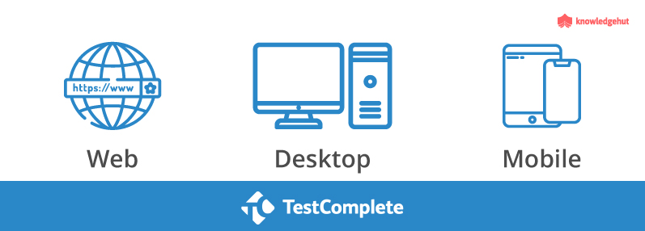

#### Hình 1.1.1 TestComplete Plaform

* **TestComplete Desktop Module**

TestComplete – Hỗ trợ để kiểm thử đa dạng các Desktop Application được tạo ra bởi các ngôn ngữ khác nhau.

**TestComplete Desktop Module** đi kèm với nhiều khả năng kiểm tra chức năng và các công cụ kiểm tra tự động, và có mọi thứ bạn cần trong một công cụ kiểm tra tự động.

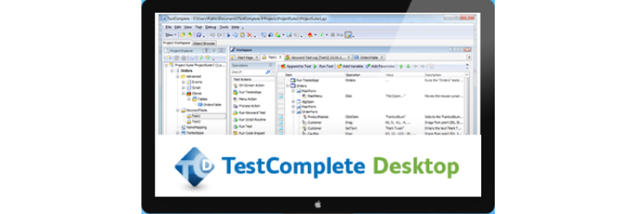

#### Hình 1.1.2 TestComplete Desktop

* **TestComplete Web Module**

**TestComplete Web Module** giúp người dùng tạo các bài Functional Testing cho các trang web và Giao diện người dùng đồ họa tự động (GUI), ứng dụng web và ứng dụng di động.

Người dùng cũng có thể tạo các bài kiểm tra web mạnh mẽ trong một khoảng thời gian ngắn. TestComplete Web đi kèm với các tính năng đa dạng giúp tự động hóa kiểm tra web hiệu quả và hiệu quả.

* **TestComplete Mobile Module**

**TestComplete Mobile Module** cho phép người dùng tạo các bài kiểm thử tự động chặt chẽ cho các ứng dụng Android di động web, gốc, web hoặc hỗn hợp.

Không cần phải root thiết bị của người dùng vì nó cung cấp toàn quyền kiểm soát thiết bị.

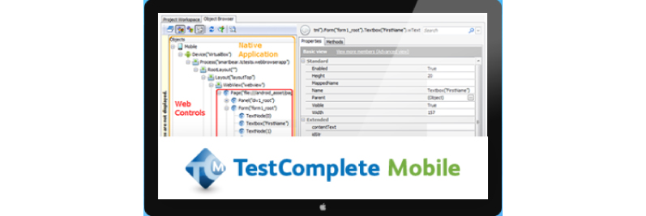

#### Hình 1.1.3 TestComplete Mobile

1.2 Cách tổ chức chương trình chạy với công cụ TestComplete

Tổ chức chương trình chạy với công cụ TestComplete:

* Cài đặt ứng dụng TestComplete.
* Tạo Project trong TestComplete 🡺 Giao diện người dùng của TestComplete.
* Lựa chọn Platform Test:
* **Web Application:**
* Tạo Project cho Desktop Application.
* Ghi lại quá quá trình Test cho Web App.
* Phân tích kết quả Test.
* **Desktop Application:**
* Tạo Project cho Desktop Application.
* Ghi lại quá quá trình Test cho Desktop App.
* Phân tích bản Test đã ghi.

1.3 Áp dụng kiểm thử tự động với chức năng Đăng nhập của Desktop Application

Áp dụng kiểm thử tự động chức năng đăng nhập phần mềm Quản lý Tour du lịch:

* Cài đặt ứng dụng TestComplete.

Bước 1: Truy cập Website: <https://smartbear.com/product/testcomplete/free-trial/>.

Bước 2: Để cài đặt ứng dụng, người dùng cần nhập một số thông tin.

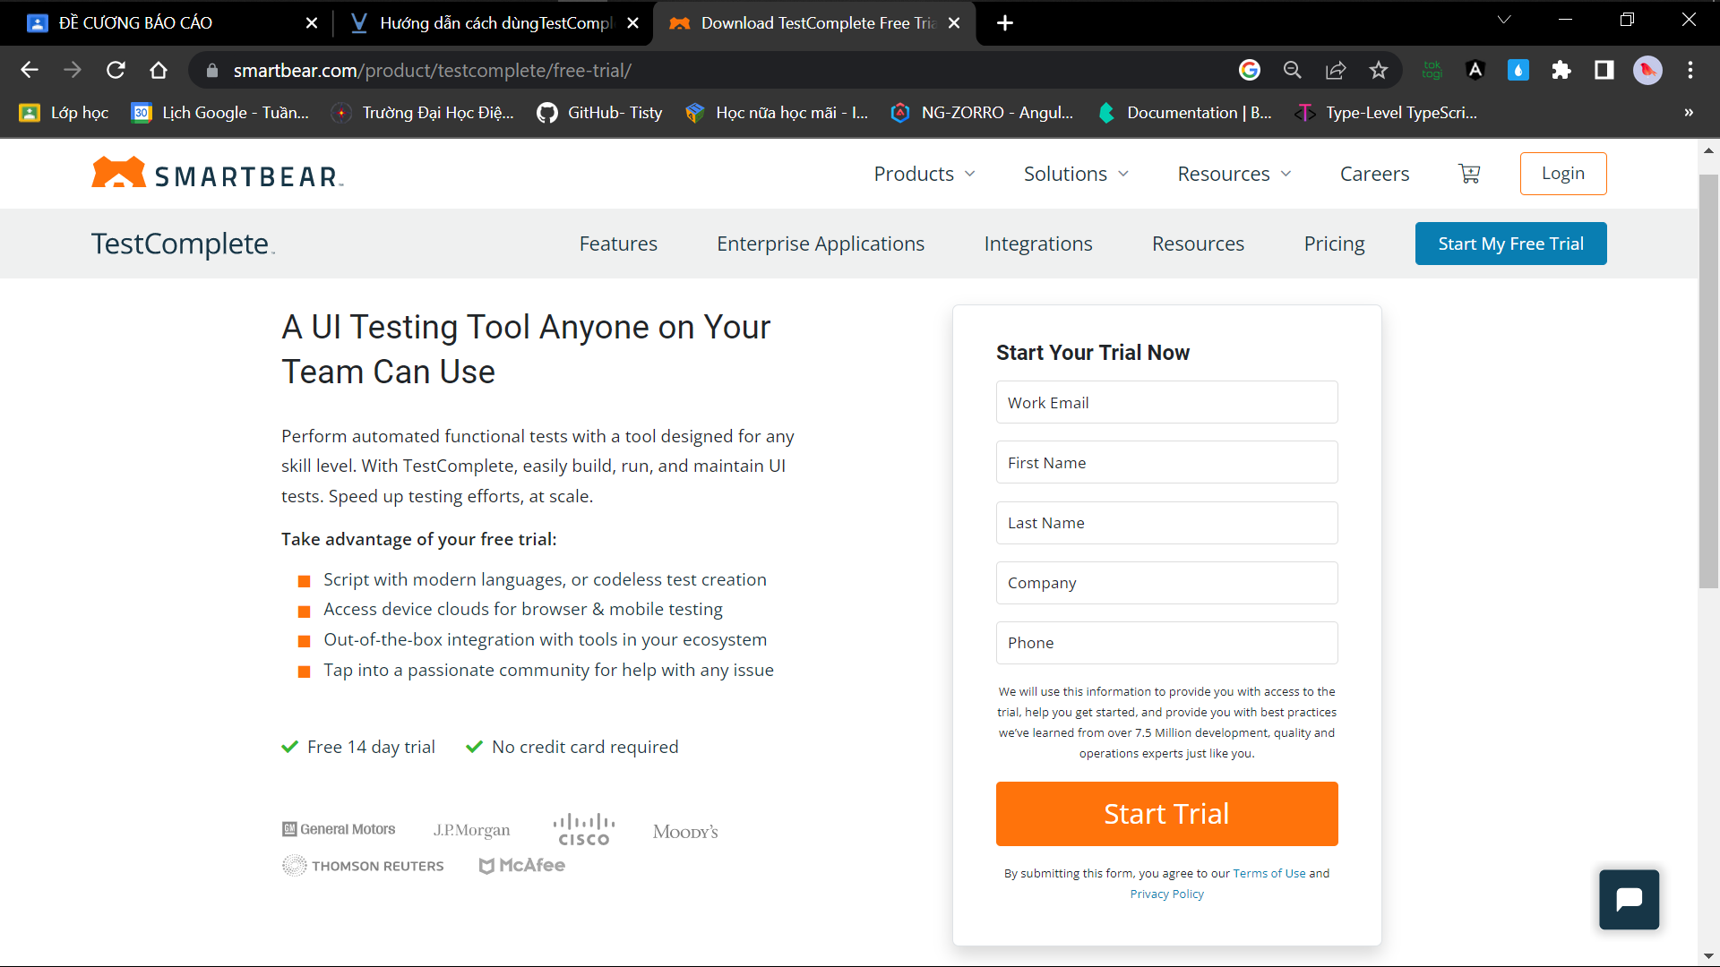

#### Hình 1.3.1 Cài đặt TestComplete

Bước 3: Sau khi nhập các thông tin yêu cầu, Click Button “Start Trial” 🡺 Tải ứng dụng.

* Tạo Project cho Desktop Application.

Bước 1: Sau khi tải xong, khởi chạy ứng dụng 🡺 Hiện thị trang Start.

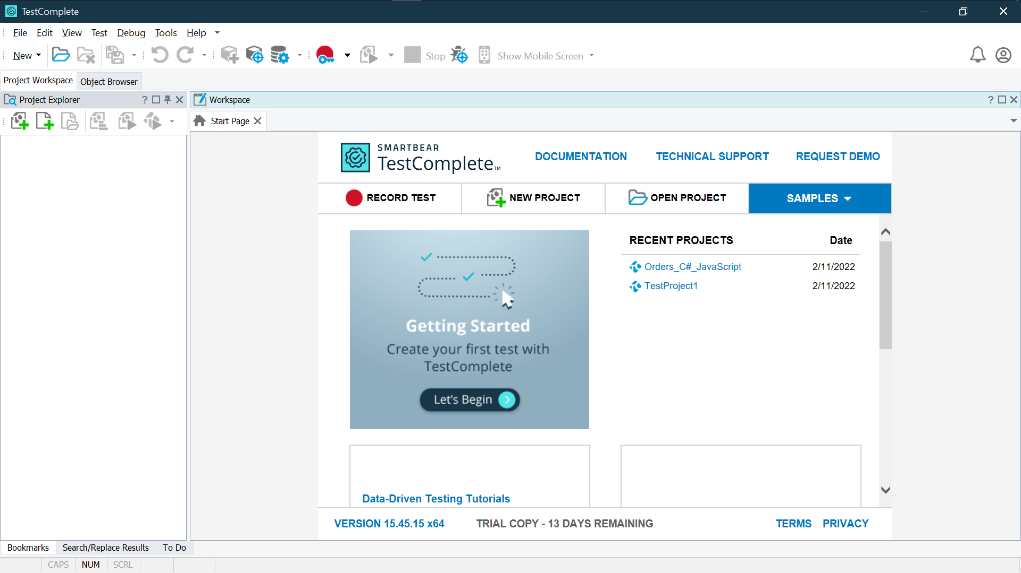

#### Hình 1.3.2 Trang mở đầu ứng dụng TestComplete

Bước 2: Di chuyển trỏ chuột đến thanh Taskbar và Click File.

Bước 3: Trỏ chuột vào New 🡺 Click New Project hoặc có thể sử dụng tổ hợp phím nhanh Shift + Ctrl + N.

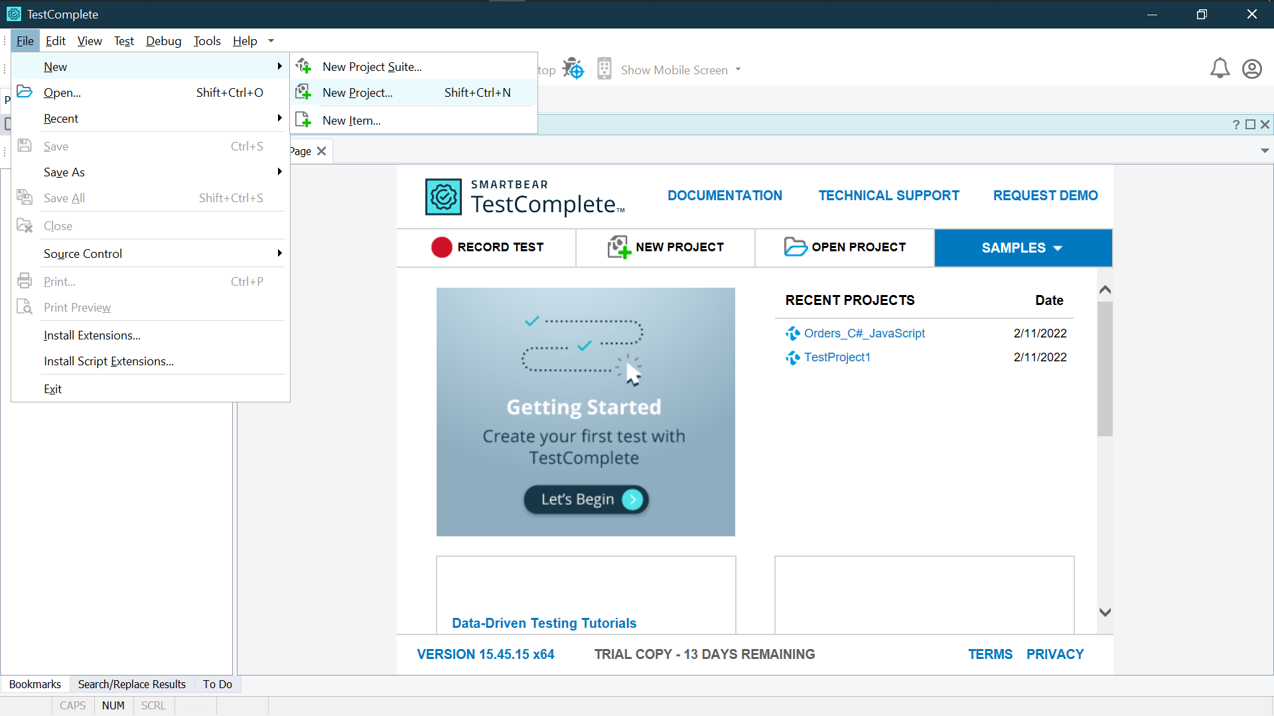

#### Hình 1.3.3 New Project TestComplete

Bước 4: Sau khi thực hiện bước 3 🡺 Hiển thị một cửa sổ để Setup Project.

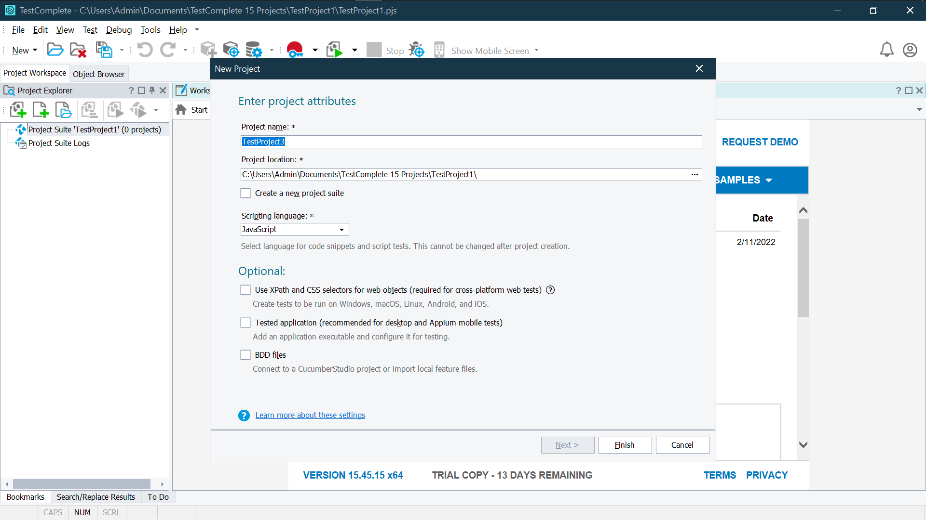

#### Hình 1.3.4 Setup Project

Bước 5: Nhập Project name, Project location, chọn ngôn ngữ, và tại phần Optional – lựa chọn Tested Application để test desktop app.

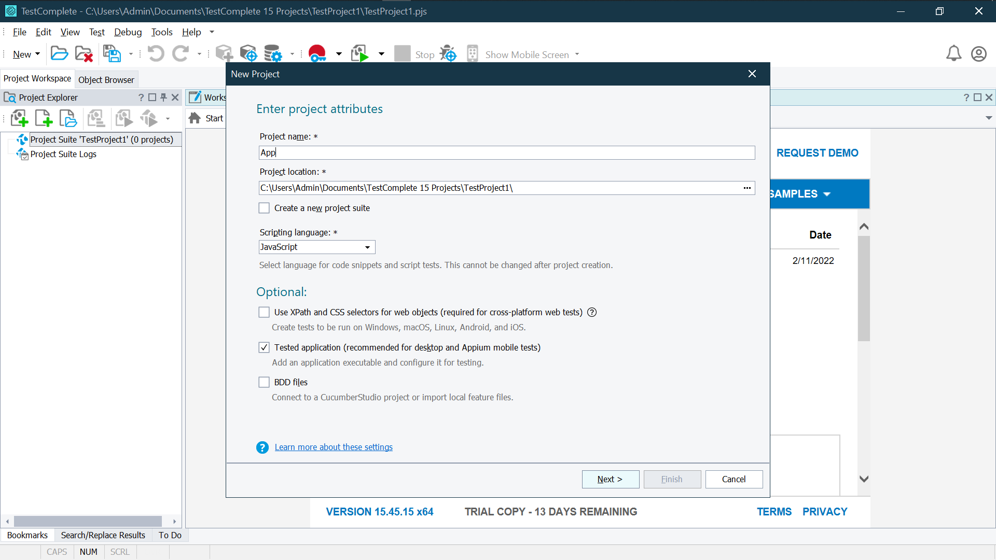

#### Hình 1.3.5 Setup Desktop Application

Bước 6: Click Button “Next” 🡺 Hiển thị cửa sổ lựa chọn nền tảng.

Bước 7: Nhập Application file 🡺 Click Button “Finish” 🡺 Giao diện kiểm thử trên Desktop App.

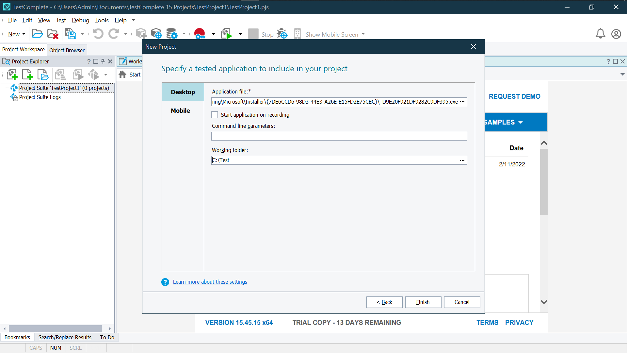

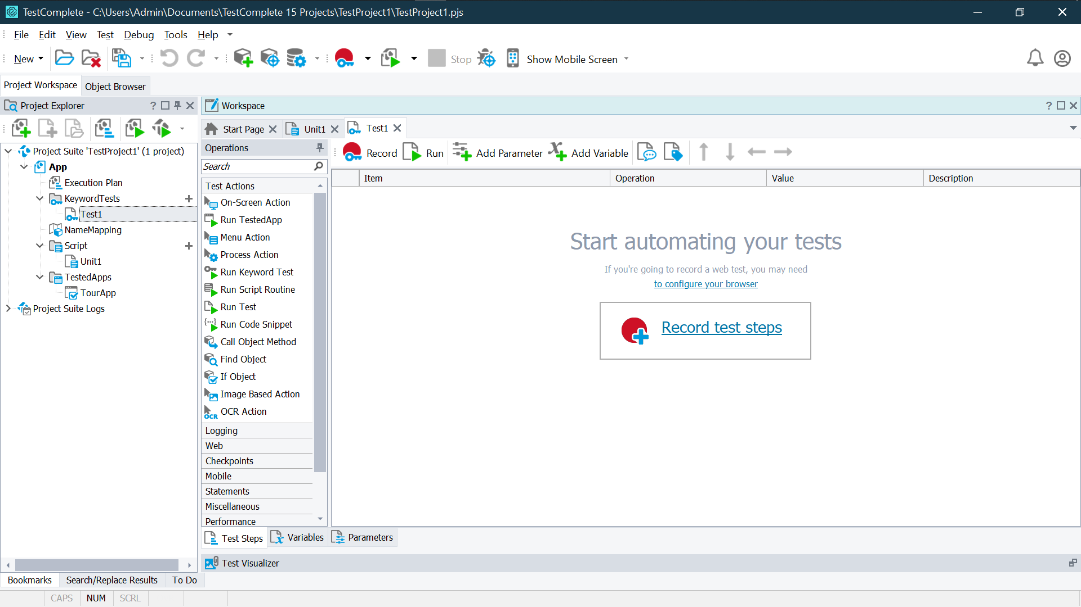

#### Hình 1.3.6 Giao diện Record Desktop Application

* Test Desktop Application

Bước 1: Từ giao diện Record, Click “Record test steps” 🡺 Bắt đầu Test với ứng dụng của mình 🡺 Giao diện trong lúc Test

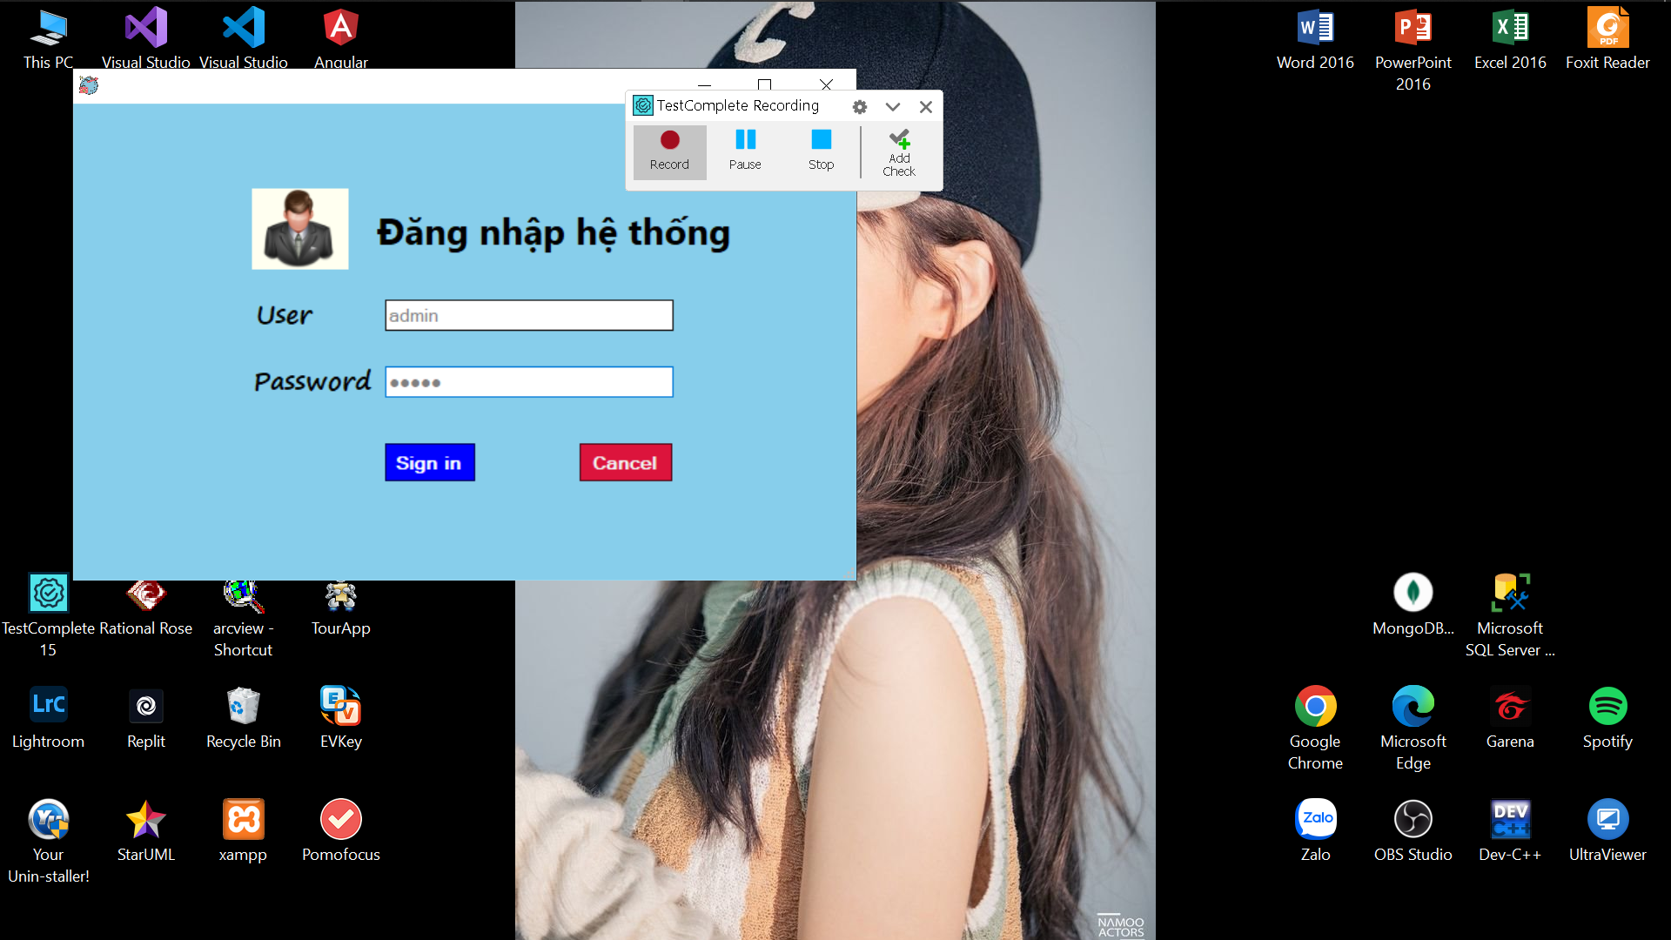

#### Hình 1.3.7 Giao diện lúc Test desktop

Bước 2: Muốn kết thúc hoạt động Test, Click “Stop” 🡺 Giao diện hoàn thành test.

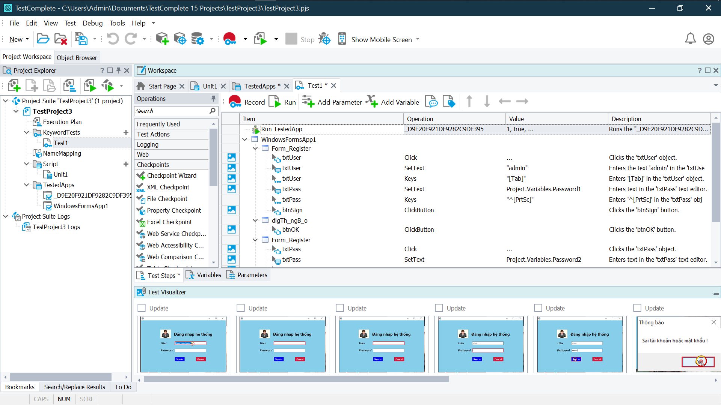

#### Hình 1.3.8 Giao diện hoàn thành Test

Bước 3: Click “Run TestedApp” 🡺 Cửa sổ để lựa chọn ứng dụng muốn Run 🡺 Click button “Next”, xác định các tham số hoạt động của ứng dụng 🡺 Click button “Finish”

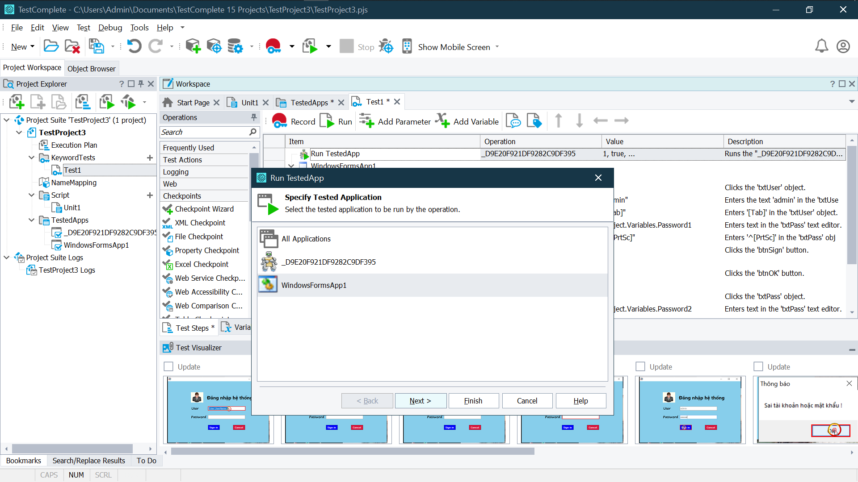

Bước 4: Click button “Run” để chạy lại Script

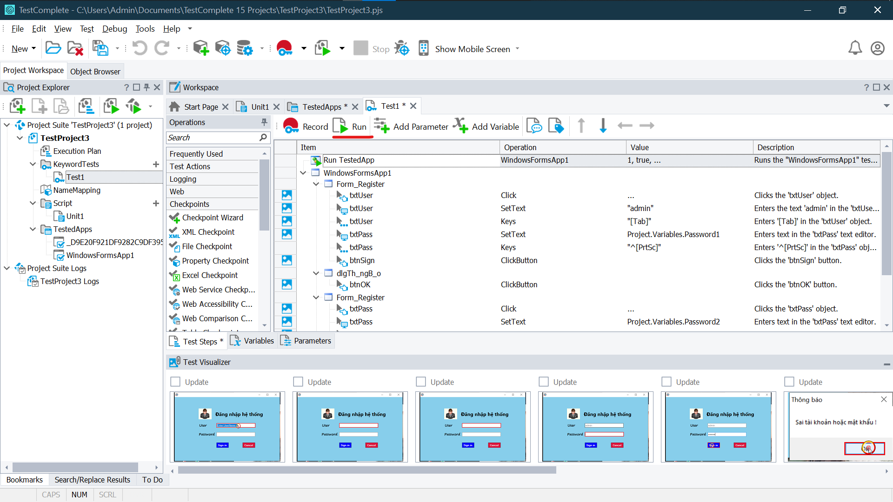

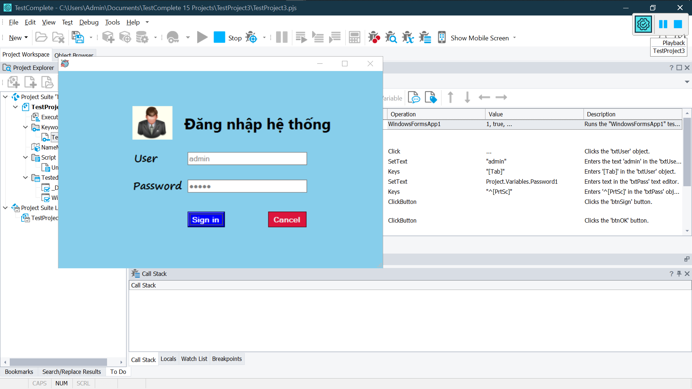

#### Hình 1.3.9 Giao diện Playback

Bước 5: Sau khi Playback kết thúc 🡺 Hiện thị thông báo và kết quả Test

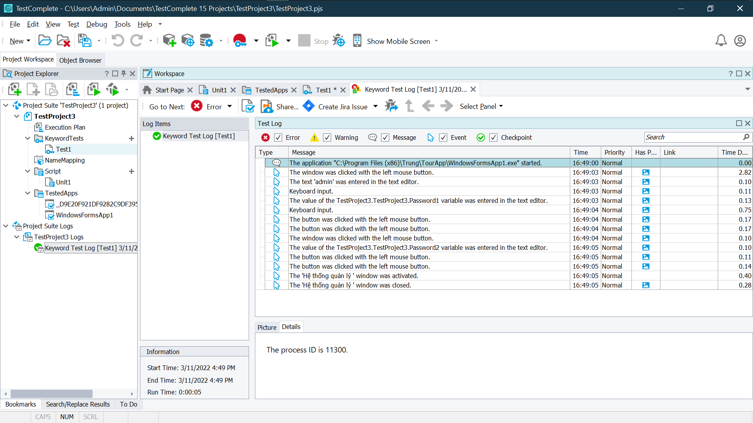

#### Hình 1.3.10 Kết quả Test

# CHƯƠNG 2: ĐẶC TẢ PHẦN MỀM

2.1 Giới thiệu về phần mềm

### 2.1.1 Tổng quan về công ty ITSCông ty CP Giải pháp CNTT Quốc tế | Inter ITS

**Công ty Cổ phần giải pháp Công Nghệ Thông Tin Quốc Tế (ITS)** được đặt tại số 33 TT01, Hải Đăng City, Nam Từ Liêm, Hà Nội. Thành lập vào ngày 7-10-2015 bởi các kỹ sư và chuyên gia giàu kinh nghiệm trong linh vực viễn thông và công nghệ thông tin. Mặc dù là một công ty với tuổi đời còn khá trẻ, ITS đã có bước phát trển mạnh mẽ trong những năm qua.

Công ty gồm **4 bộ phận chính** :

* Bộ phận kĩ thuật.
* Bộ phận kế toán.
* Bộ phân nhân sự.
* Bộ phận kế hoạch.

Với lực lượng cán bộ gồm các chuyên gia và kỹ sư được đảo tạo bài bản trong và ngoài nước, có nhiều kinh nghiệm làm việc tại những tập đoàn công nghệ và viễn thông hàng đầu Việt Nam, và đang giảng dạy tại các trường Đại học lớn như Đại học Quốc gia Hà Nội, Học viện Bưu chính Viễn Thông hay Học viện Kỹ thuật quân sự, ITS là một trong những đơn vị đi đầu nghiên cứu và phát triển các san phẩm cho các thiết bị công nghệ tiên tiến, đột phá và tạo ra xu hướng cho lĩnh vực công nghệ mới trong ngành viễn thông và trí tuệ nhân tạo.

**Các dòng sản phẩm, dịch vụ của ITS** – được chia làm hai nhóm ngành chính là Viễn thông và Công nghệ thông tin:

* Các sản phẩm Viễn thông :
* Các dịch vụ giá trị gia tăng VAS.
* V-connect : hệ thông thoại trên nền SIP Trunking cho doanh nghiệp sử dụng đầu số di động của nhà mạng làm số đại diên của doanh nghiệp, thay thế cho các số điện thoại cố định thông thường.
* Voice Brandname : dịch vụ thoại hiển thị thương hiệu thay cho số điện thoại thông thường...
* Các sản phẩm Công nghệ thông tin :
* Tổng đài tư vấn ảo – Callbot : tổng đài sử dụng công nghệ AI, có khả năng giao tiếp với khách hàng qua cuộc trò chuyện điện thoại, Thay thế một phần công việc vủa các điện thoại viên, thực hiện nhiều cuộc gọi tạo 1 thời điểm và có tĩnh sẵn sàng tối đa (24/7)
* Voice Biometrics : công nghệ nhận dạng các mẫu giọng nói để xác minh tính các nhân.
* eKYC : giải pháp định danh khách hàng điện tử, có khả năng hỗ trợ các quy trình định danh khách hàng từ xá.

**Định hướng phát triển, hợp tác :**

Định hướng phát triển sản phẩm trong thời gian tới là các sản phẩm công nghệ cao (trí tuệ nhân tạo…), các giải pháp hướng tới phục vụ cộng đồng, số lượng lớn, phục vụ đông đảo doanh nghiệp, đặc biệt là các tập đoàn lớn, các doanh nghiệp lĩnh vực ngân hàng, tài chính, chứng khoản và bảo hiểm

Tư vấn miễn về các sản phẩm ITS

Sẵn sàng chia sẻ, trao đổi kinh nghiệm với các đối tác

Miễn phí trải nghiệm các sản phẩm Callbot, VoiceBiometrics…

ITS luôn hoanh nghênh các đối tác tìm cơ hội hợp tác cùng chúng tôi, với quan điểm cùng mang lại giá trị cho xã hội, giúp xã hỗi tiến bộ, đóng góp sự phát triển và phồn vinh của đất nước.

### 2.1.2 Giới thiệu phần mềm

**Tên phần mềm:** Phần mềm quản lý Nhân sự.

**Công nghệ sử dụng xây dựng phần mềm:**

* Front-end: Winform C#
* Back-end: C#
* Database: Microsoft SQL Server

**Các chức năng chính của phần mềm:**

Quản lý nhân viên: Thực hiện các chức năng thêm, xoá, sửa, tìm kiếm nhân viên.

Quản lý chấm công: Thực hiện chấm ngày công đi làm của nhân viên.

Quản lý lương: Thực hiện tính tiền lương nhân viên theo số ngày.

2.2 Đặc tả yêu cầu của phần mềm

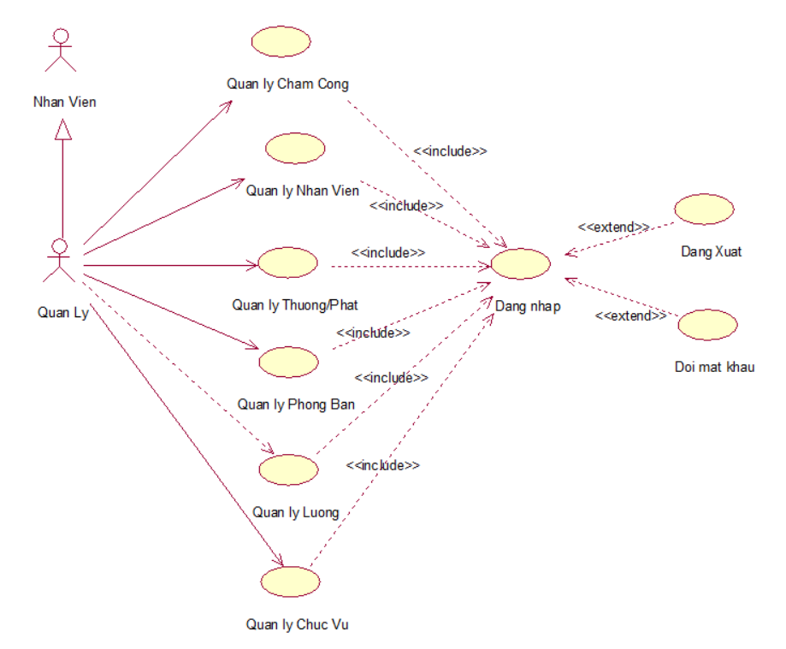

Hình 2.2 Biểu đồ Use case tổng quát hệ thống quản lý nhân sự

### 2.2.1 Đặc tả yêu cầu chức năng quản lý nhân viên

2.2.1.1 Biểu đồ Use case chức năng quản lý nhân viên

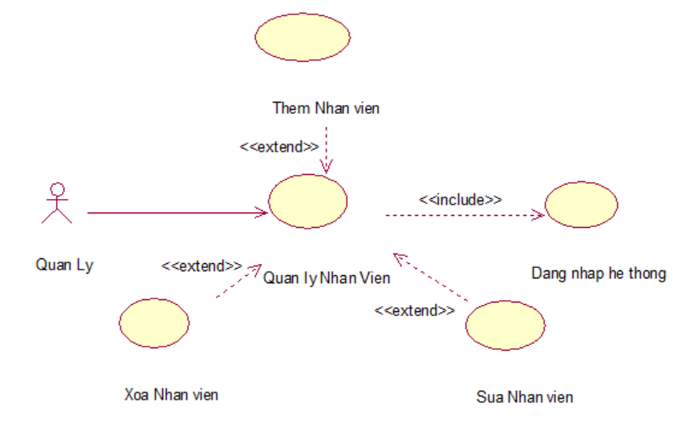

Hình 2.2.1.1 Biểu đồ Use case chức năng quản lý nhân viên

**a. Mô tả use case quản lý nhân viên:**

* Tác nhân : Quản lý
* Mô tả : Cho phép người quản lý quản lý thông tin nhân viên trong hệ thống. Bao gồm các thao tác : thêm mới, sửa, xóa nhân viên.

**b. Luồng sự kiện chính:**

* Chức năng này bắt đầu khi người quản lý đăng nhập thành công vào hệ thống.
* Hệ thống xác nhận thông tin đúng và hiển thị danh sách nhân viên.
* Hệ thống yêu cầu người quản lý có thể chọn một số chức năng cần thực hiện : thêm, hiệu chỉnh, xóa, tìm kiếm.

**c. Luồng sự kiện phụ:**

* Sự kiện 1 – Thêm nhân viên:
* Hệ thống yêu cầu người quản lý nhập thông tin nhân viên bao gồm: Họ tên, ngày sinh, địa chỉ, …
* Sau khi nhập đầy đủ thông tin, chọn chức năng thêm 🡺Hệ thống kiểm tra tính hợp lệ.
* Thông tin chấm công được thêm vào hệ thống 🡺 Danh sách chấm công được cập nhật lại và hiển thị.
* Sự kiện 2 – Sửa thông tin nhân viên:
  + Hệ thống truy xuất và hiển thị thông tin đã được người quản lý chọn từ danh sách.
  + Nhà quản lý sửa thông tin của nhân viên đã chọn.
  + Sau khi sửa thông tin xong chọn chức năng cập nhật 🡺 Hệ thống kiểm tra tính hợp lệ.
  + Thông tin chấm công được cập nhật lại và hiển thị.
* Sự kiện 3 – Xóa thông tin nhân viên:
* Hệ thống truy xuất và hiển thị thông tin đã được người quản lý chọn từ danh sách.
* Chọn chức năng xóa 🡺 Hệ thống nhắc người quản lý xác nhận xóa nhân viên.
* Người quản lý chấp nhận xóa 🡺 Thông tin chấm công được xóa khỏi hệ thống.
* Yêu cầu đặc biệt : Không yêu cầu.
* Trạng thái hệ thống trước khi sử dụng use case : Người quản lý đăng nhập vào hệ thống.
* Trạng thái trường hợp sau khi sử dụng use case :
* Nếu đăng nhập thành công : Hệ thống gửi thông báo “Bạn đã đăng nhập thành công” và hiển thị giao diện quản lý chấm công.
* Nếu đăng nhập thất bại : Hệ thống gửi thông báo “Bạn đã đăng nhập thất bại!!!” và quay về giao diện đăng nhập.

2.2.1.2 Biểu đồ hoạt động chức năng quản lý nhân viên

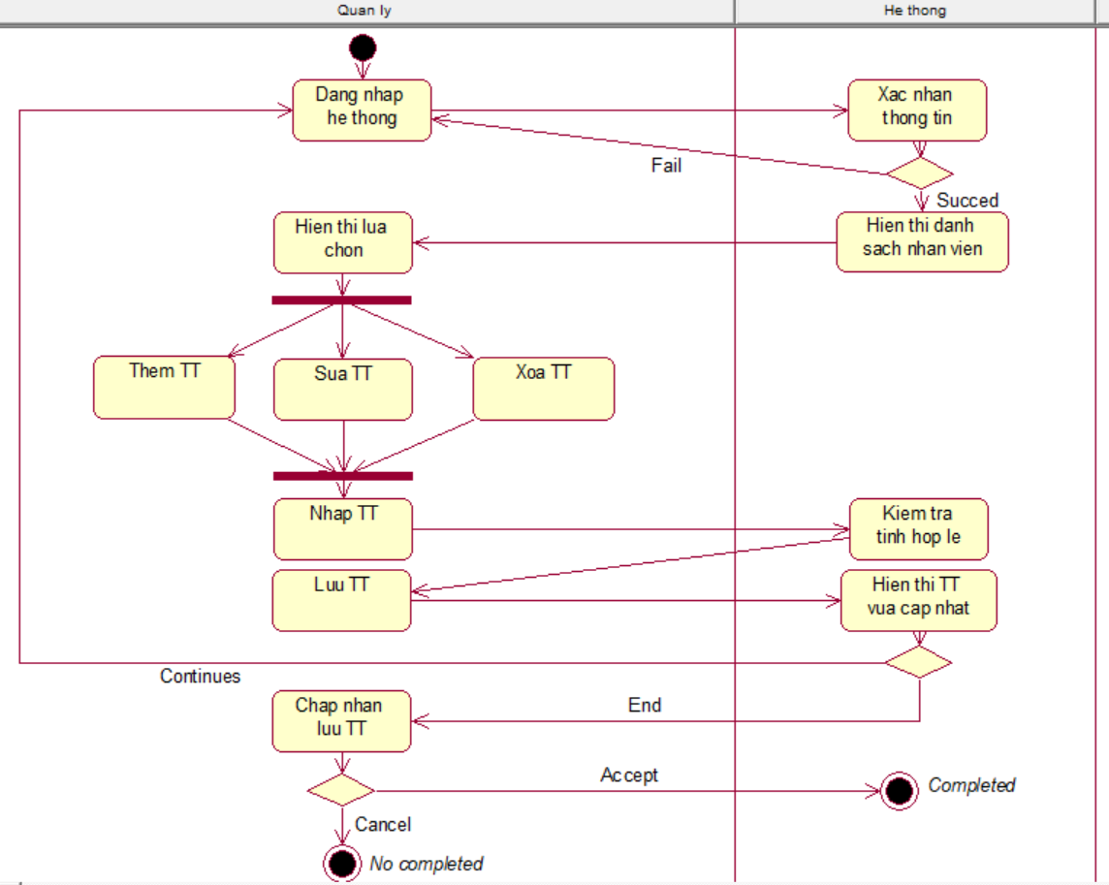

Hình 2.2.1.2 Biểu đồ hoạt động chức năng quản lý nhân viên

**Các bước hoạt động của chức năng quản lý nhân viên:**

* Bước 1 : Sau khi truy cập được vào hệ thống qua chức năng đăng nhập, hệ thống hiển thị các chức năng cần thao tác 🡺 Click vào vào chức năng quản lý nhân viên.
* Bước 2 : Trong chức năng quản lý nhân viên có 3 chức năng chính : Thêm, Sửa, Xóa thông tin :

***Chức năng thêm thông tin*** :

* Bước 1 : Sau khi click Tab chức năng quản lý nhân viên 🡺 Màn hình chuyển sang giao diện quản lý nhân viên.
* Bước 2 : Quản lý thực hiện thêm các thông tin nhân viên : Mã nhân viên, Tên nhân viên, Chức vụ, Giới tính, Địa chỉ, Số điện thoại, Ngày sinh…
* Bước 3 : Sau khi hoàn thiện thông tin 🡺 Click Button “Thêm” :
* Nếu thông tin sai 🡺 Thông báo thông tin sai và trở về bước 2 yêu cầu nhập lại.
* Nếu thông tin đúng 🡺 Thông tin được lưu vào hệ thống.

***Chức năng sửa thông tin :***

* Bước 1 : Sau khi click Tab chức năng quản lý nhân viên 🡺 Màn hình chuyển sang giao diện quản lý nhân viên.
* Bước 2 : Quản lý lựa chọn thông tin nhân viên cần sửa 🡺 Quản lý thực hiện sửa các thông tin đã được thêm từ trước theo yêu cầu cần sửa.
* Bước 3 : Sau khi hoàn thiện thông tin 🡺 Click Button “Sửa” :
* Nếu thông tin sai 🡺 Thông báo thông tin sai và trở về bước 2 yêu cầu nhập lại.
* Nếu thông tin đúng 🡺 Thông tin được lưu lại vào hệ thống.

***Chức năng xóa thông tin :***

* Bước 1 : Sau khi click Tab chức năng quản lý nhân viên 🡺 Màn hình chuyển sang giao diện quản lý nhân viên.
* Bước 2 : Quản lý lựa chọn thông tin nhân viên muốn xoá.
* Bước 3 : Click Button “Xóa” :
* Bước 4 : Hệ thống yêu cầu xác nhận thông tin 🡺 Thông báo xác nhận “Bạn có chắc chắn xóa không?”
* Nếu có 🡺 Thông báo “Xóa thành công” và dữ liệu bị xóa.
* Nếu không 🡺 Click “No” và thông tin vẫn còn trong hệ thống.
* Bước 3 : Sau khi kết thúc các bước, thông tin được hệ thống lưu lại.
* Bước 4 : Kết thúc

### 2.2.2 Đặc tả yêu cầu chức năng quản lý chấm công

2.2.2.1 Biểu đồ Use case chức năng quản lý chấm công

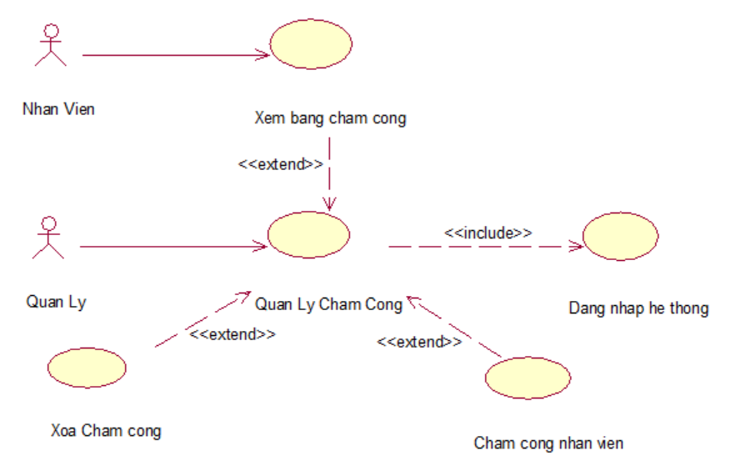

Hình 2.2.2.1 Biểu đồ Use case chức năng quản lý chấm công

**a. Mô tả use case quản lý chấm công:**

* Tác nhân : Quản lý, Nhân viên
* Mô tả : Cho phép người quản lý duy trì thông tin chấm công trong hệ thống. Bao gồm các thao tác : xem thông tin bảng chấm công, chấm công, xóa chấm công.

**b. Luồng sự kiện chính:**

* Chức năng này bắt đầu khi người quản lý đăng nhập thành công vào hệ thống.
* Hệ thống xác nhận thông tin đúng và hiển thị bảng chấm công.
* Hệ thống yêu cầu người quản lý có thể chọn một số chức năng cần thực hiện : Chấm công, xóa, xem.

**c. Luồng sự kiện phụ:**

* Sự kiện 1 – Chấm công:
* Sau khi người dùng điểm danh chấm công, thông tin chấm công được lưu trong hệ thống ngày người dùng đã điểm danh.
* Quản lý chọn ngày muốn cập nhật trong thanh combo box 🡺 Hệ thống kiểm tra tính hợp lệ.
* Quản lý click button “Cập nhật/ Tính công” 🡺 Danh sách châm công theo ngày/ thang được cập nhật.
* Sự kiện 2 – Xóa chấm công :
* Hệ thống truy xuất và hiển thị thông tin đã được người quản lý chọn từ danh sách.
* Chọn chức năng xóa 🡺 Hệ thống nhắc người quản lý xác nhận xóa chấm công.
* Người quản lý chấp nhận xóa 🡺 Thông tin chấm công được xóa khỏi hệ thống.
* Sự kiện 3 – Tìm kiếm/ Xem thông tin chấm công :
* Nhập thông tin chấm công vào thanh tìm kiếm 🡺 Click Button “Tìm kiếm”
* Thông tin chấm công hiển thị.
* Yêu cầu đặc biệt : Không yêu cầu.
* Trạng thái hệ thống trước khi sử dụng use case : Người quản lý đăng nhập vào hệ thống.
* Trạng thái trường hợp sau khi sử dụng use case :
* Nếu đăng nhập thành công : Hệ thống gửi thông báo “Bạn đã đăng nhập thành công” và hiển thị giao diện quản lý chấm công.
* Nếu đăng nhập thất bại : Hệ thống gửi thông báo “Bạn đã đăng nhập thất bại!!!” và quay về giao diện đăng nhập.

2.2.2.2 Biểu đồ hoạt động chức năng quản lý chấm công

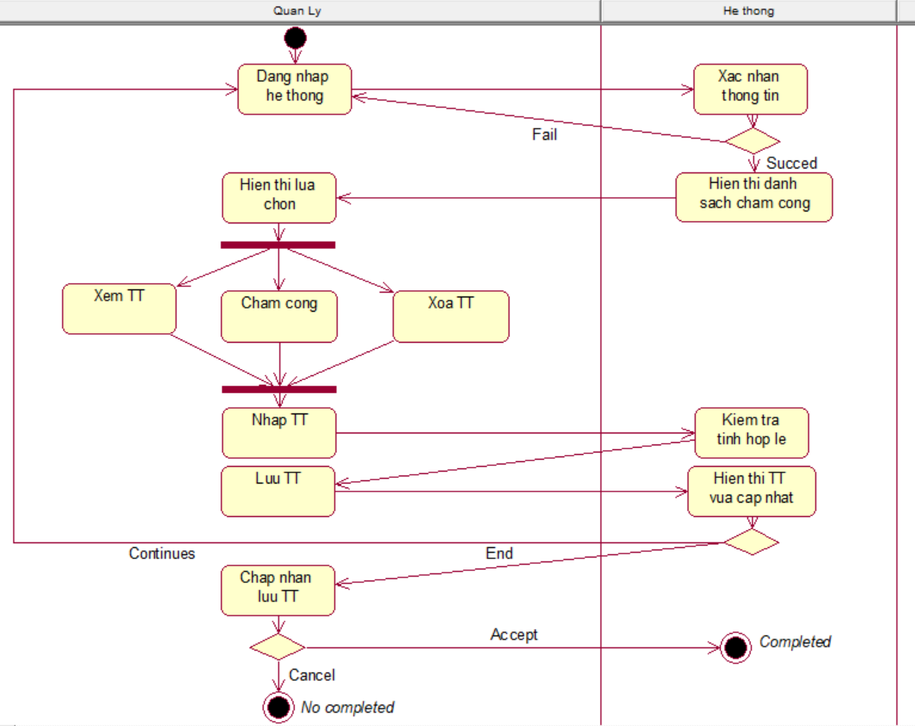

Hình 2.2.2.2 Biểu đồ hoạt động chức năng quản lý chấm công

**Các bước hoạt động của chức năng quản lý chấm công:**

* Bước 1 : Sau khi truy cập được vào hệ thống qua chức năng đăng nhập, hệ thống hiển thị các chức năng cần thao tác 🡺 Click vào vào chức năng quản lý chấm công.
* Bước 2 : Trong chức năng quản lý nhân viên có 3 chức năng chính : Chấm công, Tìm kiếm, Xoá chấm công:

***Chức năng chấm công*** :

* Bước 1: Sau khi click Tab chức năng quản lý chấm công 🡺 Màn hình chuyển sang giao diện quản lý chấm công.
* Bước 2 : Lựa chọn tình trạng của nhân viên: Đi làm hoặc Không đi làm
* Chấm công đơn lẻ: Nếu có nhân viên chưa chấm công, hiển thị một Dropdownlist của trường Tên nhân viên 🡺 Click Dropdownlist 🡺 Lựa chọn tên nhân viên cần chấm.
* Chấm công tất cả: Nếu muốn chấm công tất cả nhân viên 🡺 Click Checkbox “Chấm công tất cả”.
* Bước 3 : Sau khi hoàn thiện thông tin 🡺 Click Button “Chấm công”:
* Chấm đơn lẻ: Hệ thống hiên thị thông báo “Đã chấm công nhân viên!”
* Chấm tất cả: Hệ thống hiên thị thông báo “Đã chấm công tất cả nhân viên”

***Chức năng tìm kiếm chấm công :***

* Bước 1 : Sau khi click Tab chức năng quản lý chấm công 🡺 Màn hình chuyển sang giao diện quản lý chấm công.
* Bước 2 : Quan sát trường Groupbox “Tìm kiếm”:
* Tìm kiếm theo ngày: Lựa chọn Date cần tìm kiếm.
* Tìm kiếm tất cả
* Bước 3 : Sau khi hoàn thiện thông tin:
* Tìm kiếm theo ngày: Click Button “Theo ngày” 🡺 Hệ thống hiện thị danh sách chấm công nhân viên theo ngày đó.
* Tìm kiếm tất cả: Click Button “Tất cả” 🡺 Hệ thống hiện thị tất cả danh sách chấm công nhân viên

***Chức năng xóa chấm công :***

* Bước 1 : Sau khi click Tab chức năng quản lý chấm công 🡺 Màn hình chuyển sang giao diện quản lý chấm công.
* Bước 2 : Quản lý lựa chọn thông tin chấm công muốn xoá.
* Bước 3 : Click Button “Xóa” :
* Bước 4 : Hệ thống yêu cầu xác nhận thông tin 🡺 Thông báo xác nhận “Bạn có chắc chắn xóa không?”
* Nếu có 🡺 Thông báo “Xóa thành công” và dữ liệu bị xóa.
* Nếu không 🡺 Click “No” và thông tin vẫn còn trong hệ thống.
* Bước 3 : Sau khi kết thúc các bước, thông tin được hệ thống lưu lại.
* Bước 4 : Kết thúc

### 2.2.3 Đặc tả yêu cầu chức năng quản lý tiền lương

2.2.3.1 Biểu đồ Use case chức năng quản lý tiền lương

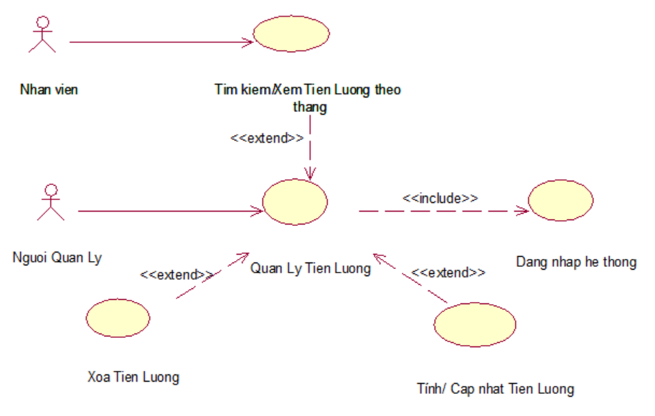

Hình 2.2.3.1 Biểu đồ Use case chức năng quản lý tiền lương

**a. Mô tả use case quản lý Tiền Lương:**

* Tác nhân : Quản lý, Nhân viên.
* Mô tả : Cho phép người quản lý cập nhật thông tin Lương bổng nhân viên công ty trong hệ thống. Bao gồm các thao tác : Tính lương, tìm Lương theo tháng, xóa Lương.

**b. Luồng sự kiện chính:**

* Chức năng này bắt đầu khi người dùng đăng nhập thành công vào hệ thống.
* Hệ thống xác nhận thông tin đúng và hiển thị danh sách Lương.
* Hệ thống yêu cầu người quản lý có thể chọn một số chức năng cần thực hiện : Tính lương, Xóa thông tin, Tìm lương theo tháng.

**c. Luồng sự kiện phụ:**

* Sự kiện 1 – Tính/ Cập nhật tiền Lương:
* Hệ thống yêu cầu người quản lý nhập thông tin tính lương bao gồm: Nhân viên, Tính lương tháng hiện tại, …
* Sau khi nhập đầy đủ thông tin, chọn chức năng cập nhật 🡺Hệ thống kiểm tra tính hợp lệ.
* Thông tin Lương nhân viên được cập nhật vào hệ thống 🡺 Danh sách Lương được cập nhật và hiển thị.
* Sự kiện 2 – Xóa tiền lương:
* Hệ thống truy xuất và hiển thị thông tin đã được người quản lý chọn từ danh sách.
* Chọn chức năng xóa 🡺 Hệ thống nhắc người quản lý xác nhận xóa thông tin.
* Người quản lý chấp nhận xóa 🡺 Thông tin Lương đã cũ được xóa khỏi hệ thống.
* Sự kiện 3 – Tìm kiếm/ Xem Lương theo tháng
* Nhập thông tin tháng cần tìm vào thanh tìm kiếm 🡺 Click Button “Tìm kiếm”
* Thông tin Lương tháng đó hiển thị.
* Yêu cầu đặc biệt : Không yêu cầu.
* Trạng thái hệ thống trước khi sử dụng use case : Người quản lý đăng nhập vào hệ thống.
* Trạng thái trường hợp sau khi sử dụng use case :
* Nếu đăng nhập thành công : Hệ thống gửi thông báo “Bạn đã đăng nhập thành công” và hiển thị giao diện quản lý phòng ban.
* Nếu đăng nhập thất bại : Hệ thống gửi thông báo “Bạn đã đăng nhập thất bại!!!” và quay về giao diện đăng nhập.

2.2.3.2 Biểu đồ hoạt động chức năng quản lý tiền lương

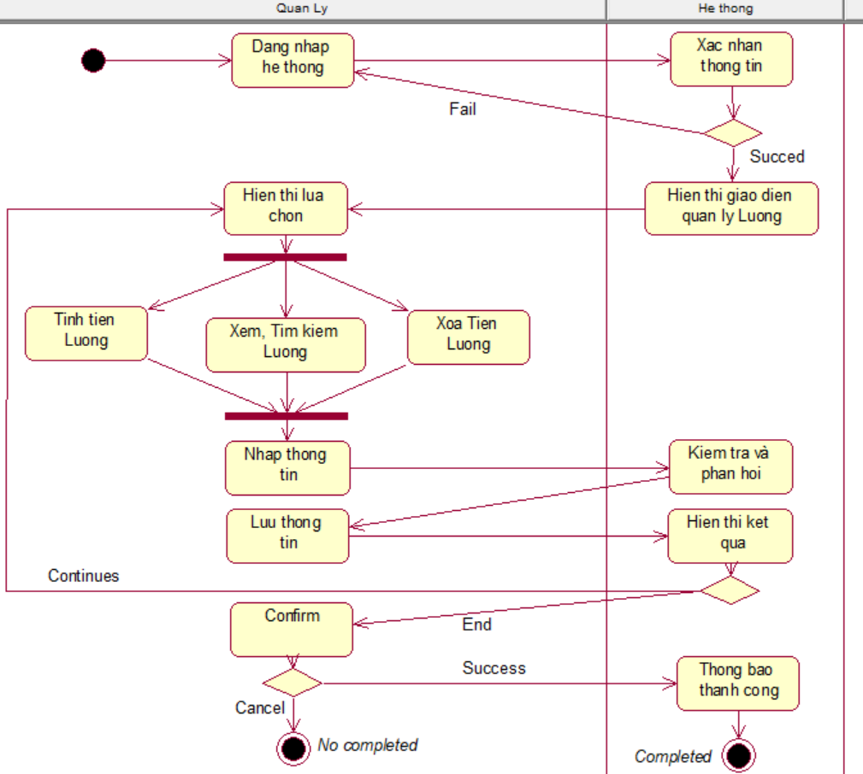

Hình 2.2.3.2 Biểu đồ hoạt động chức năng quản lý tiền lương

**Các bước hoạt động của chức năng quản lý tiền lương:**

* Bước 1 : Sau khi truy cập được vào hệ thống qua chức năng đăng nhập, hệ thống hiển thị các chức năng cần thao tác 🡺 Click vào vào chức năng quản lý tiền lương.
* Bước 2 : Trong chức năng quản lý nhân viên có 3 chức năng chính : Tính lương nhân viên, Tìm kiếm bảng lương, Xoá lương.

***Tính lương nhân viên***:

* Bước 1: Sau khi click Tab chức năng quản lý lương 🡺 Màn hình chuyển sang giao diện quản lý lương.
* Bước 2 : Lựa chọn nhân viên muốn tính lương
* Bước 3 : Lựa chọn thời gian tính lương: tháng hiện tại hoặc tháng trước tháng hiện tại.
* Tháng trước tháng hiện tại: Không click Checkbox “Tính lương tháng hiện tại”.
* Tháng hiện tại: Click Checkbox “Tính lương tháng hiện tại” .
* Bước 3 : Sau khi hoàn thiện thông tin 🡺 Click Button “Cập nhật”:
* Tháng trước tháng hiện tại: Hệ thống hiên thị thông báo “Đã tính lương nhân viên!” và hiện thị tháng tính lương.
* Tháng hiên tại: Hệ thống hiên thị thông báo “Đã tính lương nhân viên!” và hiện thị tháng tính lương hiện tại.

***Chức năng tìm kiếm bảng lương :***

* Bước 1 : Sau khi click Tab chức năng quản lý lương 🡺 Màn hình chuyển sang giao diện quản lý lương.
* Bước 2 : Lựa chọn tháng, năm trong Bảng lương tháng.
* Bước 3 : Sau khi hoàn thiện thông tin 🡺 Click button “Xem” 🡺 Hiện thị Table danh sách tháng lương cần tìm.

***Chức năng xóa lương :***

* Bước 1 : Sau khi click Tab chức năng quản lý lương 🡺 Màn hình chuyển sang giao diện quản lý lương.
* Bước 2 : Quản lý lựa chọn thông tin muốn xoá trong Table.
* Bước 3 : Click Button “Xóa Lương” :
* Bước 4 : Hệ thống yêu cầu xác nhận thông tin 🡺 Thông báo xác nhận “Bạn có chắc chắn xóa không?”
* Nếu có 🡺 Thông báo “Xóa thành công” và dữ liệu bị xóa.
* Nếu không 🡺 Click “No” và thông tin vẫn còn trong hệ thống.
* Bước 3 : Sau khi kết thúc các bước, thông tin được hệ thống lưu lại.
* Bước 4 : Kết thúc

# CHƯƠNG 3: KẾ HOẠCH TEST

3.1 Phạm vi kiểm thử phần mềm

|  |  |  |  |  |
| --- | --- | --- | --- | --- |
| ID | Feature | Functional Testing | Integration Testing | Security & Access Control |
| 01 | Quản lý nhân viên | 10 man days | 1 man days | 1 man days |
| 02 | Quản lý chấm công | 10 man days | 1 man days | 1 man days |
| 03 | Quản lý tiền lương | 10 man days | 1 man days | 1 man days |

Hình 3.1 Bảng phạm vi kiểm thử phần mềm

3.2 Feature/non feature to be test

**Chức năng Test:**

* Quản lý nhân viên: Các lỗi thường xảy ra khi:
* Nhập thiếu thông tin.
* Nhập không đúng định dạng là số của các trường: Tiền phụ cấp, Lương, STK ngân hàng.
* Nhập quá số lượng kí tự cho phép của các trường.
* Thêm, sửa, xoá không thành công.
* Tải file ảnh không hợp lệ.
* Thêm, sửa, xoá thành công nhưng không lưu dữ liệu.
* Lỗi hiển thị thông báo khi dữ liệu hợp lệ/ không hợp lệ .
* Lỗi timeout .
* Lỗi insert vào DB.
* Quản lý chấm công: Các lỗi thường xảy ra khi:
* Chọn thiếu thông tin nhân viên cần chấm công.
* Chấm công, xoá, tìm kiếm không thành công.
* Lỗi hiển thị dữ liệu.
* Quản lý tiền lương: Các lỗi thường xảy ra khi:
* Nhập thiếu dữ liệu.
* Nhập dữ liệu đã tồn tại.
* Cập nhật, xoá, tìm kiếm không thành công.
* Cập nhật tiền lương thành công nhưng không lưu dữ liệu.
* Lỗi insert vào database.
* Lỗi connection.
* Chuyển hướng sang Quản lý tiền lương, bị Crack hệ thống khi có nhân viên chưa đươc chấm công.
* Lỗi hiển thị thông báo khi dữ liệu hợp lệ/ không hợp lệ
* Tìm kiếm dữ liệu tồn tại nhưng không hiện thị.

**Chức năng không Test:**

* Đăng nhập, Đăng xuất
* Quản lý chức vụ
* Quản lý thưởng/ phạt

**Các tiêu chuẩn đánh giá chất lượng phần mềm:**

* Hệ thống vận hành tốt, không bị mắc các lỗi như trên.
* Trải nghiệm người dùng tốt, tương tác dễ dàng, mượt mà.
* Tất cả thông tin về lỗi cần được ghi nhận lại để đánh giá chính xác chất lượng của phần mềm.
* Ổn định, hạn chế tối đa thời gian ngắt quãng.
* Tốc độ load dữ liệu nhanh chóng.

**Việc kiểm thử chỉ dừng lại khi:**

* Ứng dụng phần mềm được đảm bảo đã hoàn thành thỏa đáng, đáp ứng yêu cầu khách hàng.
* Tất cả các BUG ( lỗi) mà người kiểm thử nỗ lực tìm thấy đã được giải quyết.
* 100% các BUG nghiêm trọng mức 1,2 (high, medium)  đã được sửa xong.
* Kế hoạch bàn giao sản phẩm đã sẵn sàng.
* Các tài liệu liên quan đến ứng dụng phần mềm làm ra đã hoàn thành và luôn được cập nhật.
* Hết kinh phí.
* Bị delay quá lâu, sản phẩm không còn giá trị nhiều so với kinh phí bỏ ra.

3.3 Công cụ kiểm thử phần mềm

|  |  |  |  |  |
| --- | --- | --- | --- | --- |
| ID | Action | Tools | Supplier | Version |
| 01 | Quản lý hoạt động kiểm thử | Excel | Microsoft | 2016 |
| 02 | Kiểm soát lỗi | Excel | Microsoft | 2016 |

Hình 3.3 Bảng công cụ kiểm thử phần mềm

3.4 Môi trường kiểm thử phần mềm

|  |  |  |  |
| --- | --- | --- | --- |
| ID | Resource | Functional Testing/ Integration Testing/ Security & Access Control | System Testing |
| 01 | Version | Chạy trên code | Chạy trên code |
| 02 | Databse | Database phát triển | Database thiết lập riêng, viết trên SQL server |
| 03 | Network |  | Internet |
| 04 | Server/ Client |  | 1 Server |

Hình 3.1 Bảng môi trường kiểm thử phần mềm

3.5 Các nguồn lực kiểm thử phần mềm

**Man-power** – Yêu cầu nhân lực:

|  |  |  |
| --- | --- | --- |
| ID | Member | Position/ Respombility/ Comment |
| 01 | Hoàng Nghĩa Trung | **Test manager:** Quản lý hoạt động kiểm thử  - Hướng dẫn sử dụng  - Sử dụng nguồn nhân lực  - Báo cáo quản lý  - Báo cáo sản phẩm |
| 02 | Hoàng Nghĩa Trung | **Test desinger:** Thiết kế Testcase  - Xác định cơ sở Test  - Xác định các điều kiện, môi trưởng, cơ sở hạ tầng và công cụ Test  - Viết Testcase |
| 03 | Hoàng Nghĩa Trung | **Tester:** Thực hiện kiểm thử  - Thực hiện các trường hợp Test  - Chạy Test suite  - Ghi lại kết quả Test  - So sánh kết quả thực tế với kết quả mong đợi |

Hình 3.5 Bảng mô tả nguồn lực kiểm thử dự án

**System** – Yêu cầu về hệ thống:

* PC hoặc Laptop.
* Hệ điều hành 32-bit hoặc 64-bit như Window 7 trở lên.
* Ram 8GB trở lên.
* Intel Core i5 trở lên.
* Các browser: Chrome, Microsoft Edge, Firefox, IE, …
* Server LAMP: Ubuntu server > 9.04, Apache 2.0, Microsoft SQL server > 17, ….

3.6 Các mốc thời gian kiểm thử phần mềm

|  |  |  |  |  |  |
| --- | --- | --- | --- | --- | --- |
| ID | Milestone | Resource | Begin Date | End Date | Man day |
| 01 | Quản lý nhân viên | Hoàng Nghĩa Trung | 1-10-2022 | 12-10-2022 | 12 days |
|  | Thêm mới nhân viên | 1-10-2022 | 4-10-2022 | 4 days |
| Sửa nhân viên | 5-10-2022 | 8-10-2022 | 4 days |
| Xoá nhân viên | 9-10-2022 | 12-10-2022 | 4 days |
| 02 | Quản lý chấm công | 13-10-2022 | 24-10-2022 | 12 days |
|  | Chấm công nhân viên | 13-10-2022 | 16-10-2022 | 4 days |
| Xoá chấm công | 17-10-2022 | 20-10-2022 | 4 days |
| Xem bảng chấm công | 21-10-2022 | 24-10-2022 | 4 days |
| 03 | Quản lý tiền lương | 25-10-2022 | 5-11-2022 | 12 days |
|  | Tính/ cập nhật lương mới nhân viên | 25-10-2022 | 29-10-2022 | 5 days |
| Xoá thông tin tính lương | 30-10-2022 | 2-11-2022 | 4 days |
| Xem bảng lương | 3-11-2022 | 5-11-2022 | 3 days |

Hình 3.6 Bảng các mốc thời gian kiểm thử phần mềm

3.7 Sản phẩm kiểm thử

|  |  |  |  |  |
| --- | --- | --- | --- | --- |
| ID | Products | Date of delivery | Deliver | Customer |
| 01 | Test Plan | 27-10-2022 | Hoàng Nghĩa Trung | Lê Thị Trang Linh |
| 02 | Test Cases | 27-10-2022 | Hoàng Nghĩa Trung | Lê Thị Trang Linh |

Hình 3.7 Bảng sản phẩm kiểm thử

# CHƯƠNG 4: XÂY dựng VÀ THỰC HIỆN TESTCASE

4.1 Test case chức năng quản lý nhân viên

### 4.1.1 Giao diện chức năng quản lý nhân viên

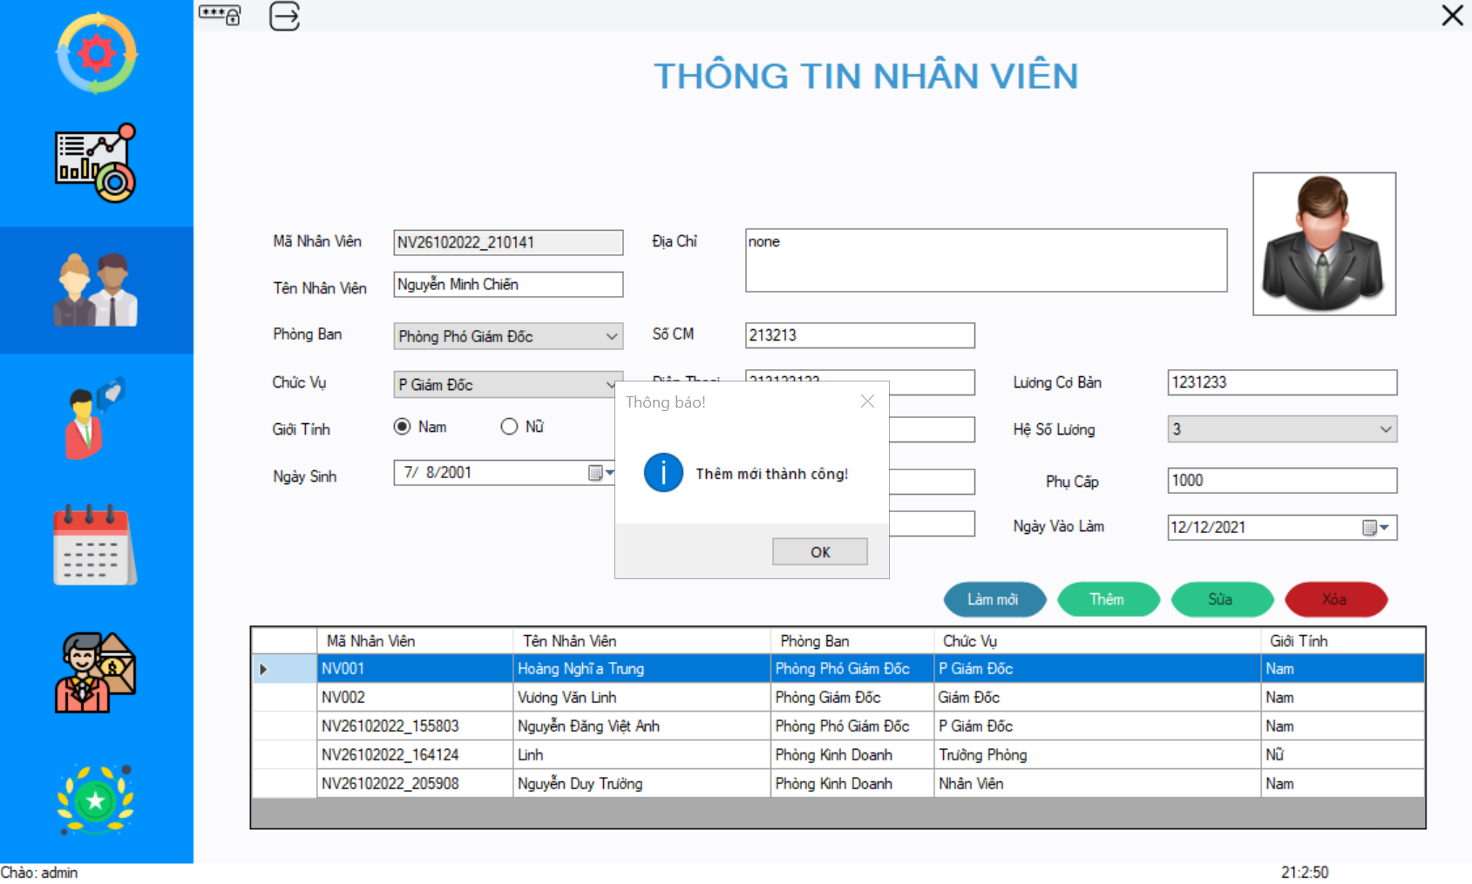

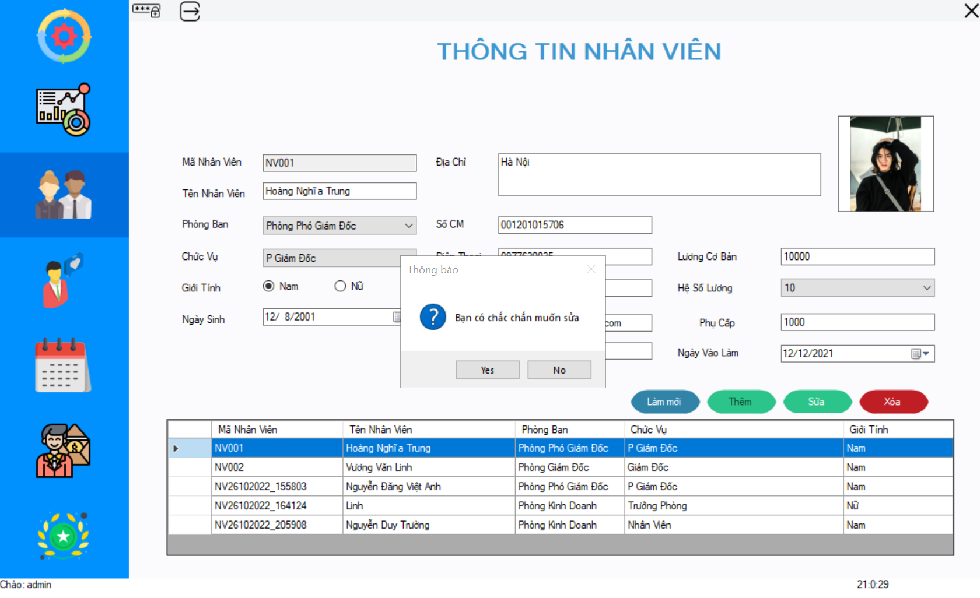

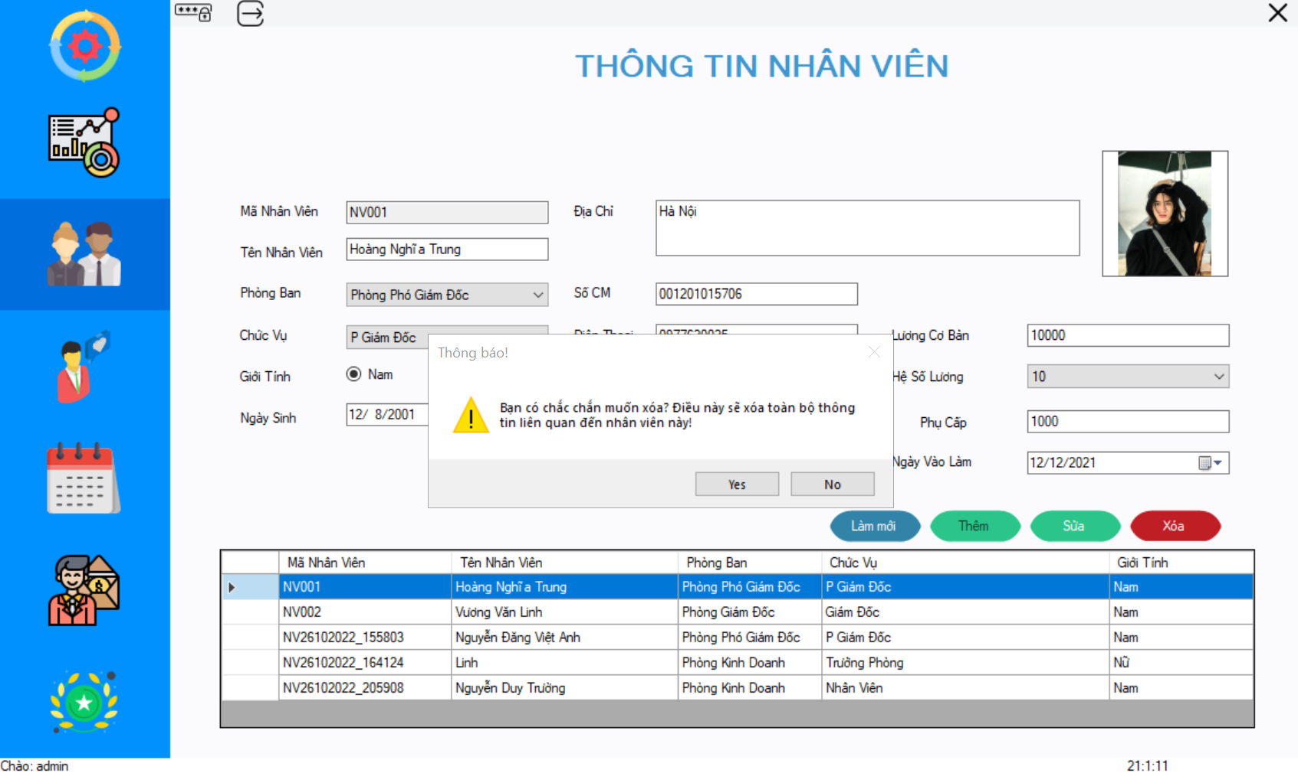

#### Hình 4.1.1 Giao diện chức năng quản lý nhân viên

### 4.1.2 Test case GUI chức năng quản lý nhân viên

|  |  |  |  |  |  |  |  |
| --- | --- | --- | --- | --- | --- | --- | --- |
| **Test case ID** | **Function** | **Test Data** | **Test Steps** | **Expected Results** | **Actual Result** | **Status** | **Tester** |
| TC01 | Môi trường kiểm thử |  | Run Code trên Visual Studio 2019 | Khởi chạy phần mềm Quản lý nhân sự | Phần mềm đã khởi chạy | Pass | Hoàng Nghĩa Trung |
| TC02 | Kiểm tra Title heading giao diện Quản lý nhân viên |  | Bước 1. Đăng nhập hệ thống Bước 2. Chuyển hướng đến giao diện quản lý nhân viên Bước 3. Kiểm tra Title heading giao diện Quản lý nhân viên | . Hiển thị Title heading: THÔNG TIN NHÂN VIÊN . Color: RGB(62, 151, 207) . Font-family: Microsoft Sans Serif . Font-style: Bold, Uppercase . Font-size: 21px | Hiển thị đúng yêu cầu thiết kế | Pass |
| TC03 | Màu nền chung của toàn bộ màn hình |  | Bước 1. Đăng nhập hệ thống Bước 2. Chuyển hướng đến giao diện quản lý nhân viên Bước 3. Kiểm tra màu nền chung toàn bộ giao diện | Màu nền chung là White | Hiển thị đúng yêu cầu thiết kế | Pass |
| TC04 | Màu chữ, font-family, font-style, font size của tất cả các Textbox |  | Bước 1. Đăng nhập hệ thống Bước 2. Chuyển hướng đến giao diện quản lý nhân viên Bước 3. Kiểm tra màu chữ, font của tất cả các textbox | . Font-size: 8px . Font-family: Microsoft Sans Serif . Font-style: Bold . Màu chữ: Black | Hiển thị đúng yêu cầu thiết kế | Pass |
| TC05 | Màu chữ, font-family, font-style, font size của tất cả các Label |  | Bước 1. Đăng nhập hệ thống Bước 2. Chuyển hướng đến giao diện quản lý nhân viên Bước 3. Kiểm tra màu chữ, font của tất cả các label | . Font-size: 8px . Font-family: Microsoft Sans Serif . Font-style: Bold . Màu chữ: Black | Hiển thị đúng yêu cầu thiết kế | Pass |
| TC06 | Disabled Button "Xoá" khi di chuyển đến giao diện Quản lý nhân viên |  | Bước 1. Đăng nhập hệ thống Bước 2. Chuyển hướng đến giao diện quản lý nhân viên Bước 3. Check Disabled Button "Xoá" | Disabled Button "Xoá" | Hiển thị đúng yêu cầu thiết kế | Pass |
| TC07 | Kiểm tra hiển thị màu của các Button |  | Bước 1. Đăng nhập hệ thống Bước 2. Chuyển hướng đến giao diện Quản lý nhân viên Bước 3. Kiểm tra hiển thị màu Button "Làm mời", "Thêm", "Sửa", "Xoá" | . Hiển thị Background-color Button "Cập nhật": RGB(50, 131, 168) . Background-color Button "Thêm", "Sửa": RGB(43, 196, 138) . Background-color Button "Xoá": RGB(190, 30, 36) . Text-color Button "Làm mới", "Thêm": White . Text-color Button "Sửa", "Xoá": Black | Hiển thị đúng yêu cầu thiết kế | Pass |
| TC08 | Di chuyển con trỏ chuột vào các Button |  | Bước 1. Đăng nhập hệ thống Bước 2. Chuyển hướng đến giao diện quản lý nhân viên Bước 3. Di chuyển chuột vào các Button "Làm mới", "Thêm", "Sửa", "Xoá" | . Màu nền Button "Làm mới" chuyển sang màu RGB(60, 157, 201) . Màu nền Button "Xoá" chuyển sang màu RGB(228, 36, 43) . Màu nền Button "Thêm", "Sửa" chuyển sang màu RGB(51, 235, 165) | Hiển thị đúng yêu cầu thiết kế | Pass |
| TC09 | Biểu tượng con trỏ chuột khi di chuyển đến Button, Dropdownlist, ImgBox |  | Bước 1. Đăng nhập hệ thống Bước 2. Chuyển hướng đến giao diện quản lý nhân viên Bước 3. Di chuyển chuột đến các Button, Dropdownlist, ImgBox xuất hiện trên giao diện | Con trỏ chuột có xuất hiện hình bàn tay | Hiển thị đúng yêu cầu thiết kế | Pass |
| TC10 | Di chuyển con trỏ chuột vào các Tab trên thanh điều hướng |  | Bước 1. Đăng nhập hệ thống Bước 2. Chuyển hướng đến giao diện quản lý nhân viên Bước 3. Di chuyển con trỏ chuột đến các Tab trên thanh điều hướng | Màu nền chuyển sang màu  rgb(111, 202, 227) | Hiển thị đúng yêu cầu thiết kế | Pass |
| TC11 | Di chuyển con trỏ chuột vào các Tab trên thanh điều hướng |  | Bước 1. Đăng nhập hệ thống Bước 2. Chuyển hướng đến giao diện quản lý nhân viên Bước 3. Di chuyển con trỏ chuột đến các Tab trên thanh điều hướng | Hiển thị Tooltip - Chú thích của Tab | Hiển thị đúng yêu cầu thiết kế | Pass |
| TC12 | Click chuột vào các Tab trên thanh điều hướng |  | Bước 1. Đăng nhập hệ thống Bước 2. Chuyển hướng đến giao diện quản lý nhân viên Bước 3. Click chuột đến các Tab trên thanh điều hướng | Màu nền chuyển sang màu  rgb(0, 110, 220) | Hiển thị đúng yêu cầu thiết kế | Pass |
| TC13 | Click vào các Tab trên thanh điều hướng |  | Bước 1. Đăng nhập hệ thống Bước 2. Chuyển hướng đến giao diện quản lý nhân viên Bước 3. Click chuột đến các Tab trên thanh điều hướng | Chuyển đến giao diện tương ứng với Tab đã chọn | Hiển thị đúng như mong đợi | Pass |
| TC14 | Các Textbox |  | Bước 1. Đăng nhập hệ thống Bước 2. Chuyển hướng đến giao diện quản lý nhân viên Bước 3. Kiểm tra Textbox | Các trường Text yêu cầu nhập: Blank | Hiển thị đúng như mong đợi | Pass |
| TC15 | Thứ tự di chuyển trỏ trên màn hình khi nhấn phím Tab |  | Bước 1. Đăng nhập hệ thống Bước 2. Chuyển hướng đến giao diện quản lý nhân viên Bước 3. Click con trỏ chuột vào trường Text Bước 4. Nhấn phím Tab | Con trỏ di chuyển lần lượt theo thứ tự: Từ trái qua phải, từ trên xuống dưới | Hiển thị đúng như mong đợi | Pass |
| TC16 | Thứ tự con trỏ di chuyển ngược lại trên màn hình khi nhấn Shift-Tab |  | Bước 1. Đăng nhập hệ thống Bước 2. Chuyển hướng đến giao diện quản lý nhân viên Bước 3. Click con trỏ chuột vào trường Text Bước 4. Nhấn phím Shift + Tab | Con trỏ di chuyển ngược lại theo thứ tự: từ dưới lên trên, từ phải qua trái | Hiển thị đúng như mong đợi | Pass |

Hình 4.1.2 Bảng Testcase GUI chức năng quản lý nhân viên

### 4.1.3 Test case Function chức năng quản lý nhân viên

4.1.3.1 Test case Function Thêm nhân viên

|  |  |  |  |  |  |  |  |
| --- | --- | --- | --- | --- | --- | --- | --- |
| **Test case ID** | **Function** | **Test Data** | **Test Steps** | **Expected Results** | **Actual Result** | **Status** | **Tester** |
| TC01 | Click Button "Làm Mới" |  | Bước 1. Đăng nhập vào hệ thống  Bước 2. Chuyển hướng đến giao diện Quản lý nhân viên  Bước 3. Click Button "Làm Mới" | Hệ thống sẽ hiển thị Popup Button "Thêm", Disable Button "Sửa", "Xoá" | Hiển thị như mong đợi | Pass | Hoàng Nghĩa Trung |
| TC02 | Click Button "Thêm" |  | Bước 1. Đăng nhập vào hệ thống  Bước 2. Chuyển hướng đến giao diện Quản lý nhân viên  Bước 3. Click Button "Thêm" | Hệ thống hiển thị lỗi "Tên nhân viên không được để trống!" | Hiển thị như mong đợi | Pass |
| TC03 | Để trống các trường Textbox | . Mã Nhân Viên: Tự sinh . Tên Nhân Viên: . Phòng Ban: . Chức Vụ: . Giới Tính: . Ngày Sinh: . Địa Chỉ: . Số CM: . Điện Thoại: . Trình Độ: . Email: . STK: . Lương Cơ Bản: . Hệ Số Lương:  . Phụ Cấp: . Ngày Vào Làm: | Bước 1. Đăng nhập vào hệ thống  Bước 2. Chuyển hướng đến giao diện Quản lý nhân viên  Bước 3. Để trống các trường Textbox Bước 4. Click Button "Thêm" | Hệ thống hiển thị lôi "Tên nhân viên không được để trống!" | Hiển thị như mong đợi | Pass |
| TC04 | Nhập các trường Textbox là khoảng trắng | . Mã Nhân Viên: Tự sinh . Tên Nhân Viên: . Phòng Ban: . Chức Vụ: . Giới Tính: . Ngày Sinh: . Địa Chỉ: . Số CM: . Điện Thoại: . Trình Độ: . Email: . STK: . Lương Cơ Bản: . Hệ Số Lương:  . Phụ Cấp: . Ngày Vào Làm: | Bước 1. Đăng nhập vào hệ thống  Bước 2. Chuyển hướng đến giao diện Quản lý nhân viên  Bước 3. Nhập các trường Textbox là khoảng trắng Bước 4. Click Button "Thêm" | Hệ thống hiển thị lôi "Tên nhân viên không được để trống!" | Hiển thị như mong đợi | Pass |
| TC05 | Nhập tất cả các trường Textbox hợp lệ | . Mã Nhân Viên: Tự sinh . Tên Nhân Viên: Hoàng Văn A . Phòng Ban: Phòng Giám Đốc . Chức Vụ: Giám Đốc . Giới Tính: Nam . Ngày Sinh: 12/08/2000 . Địa Chỉ: Hà Nội . Số CM: 0012312421 . Điện Thoại: 0977620021 . Trình Độ: Đại học . Email: email13 . STK: 3334124 . Lương Cơ Bản: 100000 . Hệ Số Lương: 5 . Phụ Cấp: 2000 . Ngày Vào Làm: 11/11/2022 | Bước 1. Đăng nhập vào hệ thống  Bước 2. Chuyển hướng đến giao diện Quản lý nhân viên  Bước 3. Nhập các trường Textbox từ khoá hợp lệ Bước 4. Click Button "Thêm" | Hệ thống hiển thị Dialog thông báo "Thêm mới thành công" và thêm thông tin nhân viên vào Table danh sách nhân viên phía dưới các trường Textbox | Hiển thị như mong đợi | Pass |
| TC06 | Để trống trường Tên nhân viên | . Mã Nhân Viên: Tự sinh . Tên Nhân Viên:  . Phòng Ban: Phòng Kinh Doanh . Chức Vụ: Giám Đốc . Giới Tính: Nam . Ngày Sinh: 12/12/1997 . Địa Chỉ: Hà Nội . Số CM: 0012312421 . Điện Thoại: 0977620021 . Trình Độ: Đại học . Email: email13 . STK: 3334124 . Lương Cơ Bản: 100000 . Hệ Số Lương: 5 . Phụ Cấp: 2000 . Ngày Vào Làm: 11/11/2022 | Bước 1. Đăng nhập vào hệ thống  Bước 2. Chuyển hướng đến giao diện Quản lý nhân viên  Bước 3. Để trống trường Tên nhân viên, các trường còn lại nhập ký tự hợp lệ Bước 4. Click Button "Thêm" | Hệ thống hiển thị lỗi "Tên nhân viên không được để trống!" | Hiển thị như mong đợi | Pass |
| TC07 | Nhập trường Tên nhân viên là khoảng trắng | . Mã Nhân Viên: Tự sinh . Tên Nhân Viên:  . Phòng Ban: Phòng Kinh Doanh . Chức Vụ: Giám Đốc . Giới Tính: Nam . Ngày Sinh: 12/12/1997 . Địa Chỉ: Hà Nội . Số CM: 0012312421 . Điện Thoại: 0977620021 . Trình Độ: Đại học . Email: email13 . STK: 3334124 . Lương Cơ Bản: 100000 . Hệ Số Lương: 5 . Phụ Cấp: 2000 . Ngày Vào Làm: 11/11/2022 | Bước 1. Đăng nhập vào hệ thống  Bước 2. Chuyển hướng đến giao diện Quản lý nhân viên  Bước 3. Nhập trường Tên Nhân Viên là khoảng trăng, các trường còn lại nhập ký tự hợp lệ Bước 4. Click Button "Thêm" | Hệ thống hiển thị lỗi "Tên nhân viên không được để trống!" | Hiển thị như mong đợi | Pass |
| TC08 | Để trống trường Địa chỉ | . Mã Nhân Viên: Tự sinh . Tên Nhân Viên: Nguyễn Văn B . Phòng Ban: Phòng Kinh Doanh . Chức Vụ: Giám Đốc . Giới Tính: Nam . Ngày Sinh: 12/12/1997 . Địa Chỉ:  . Số CM: 0012312421 . Điện Thoại: 0977620021 . Trình Độ: Đại học . Email: email13 . STK: 3334124 . Lương Cơ Bản: 100000 . Hệ Số Lương: 5 . Phụ Cấp: 2000 . Ngày Vào Làm: 11/11/2022 | Bước 1. Đăng nhập vào hệ thống  Bước 2. Chuyển hướng đến giao diện Quản lý nhân viên  Bước 3. Để trống trường Địa chỉ, các trường còn lại nhập ký tự hợp lệ Bước 4. Click Button "Thêm" | Hệ thống hiển thị lỗi "Địa chỉ không được để trống!" | Hiển thị như mong đợi | Pass |
| TC09 | Nhập trường Địa Chỉ là khoảng trắng | . Mã Nhân Viên: Tự sinh . Tên Nhân Viên: Nguyễn Văn B . Phòng Ban: Phòng Kinh Doanh . Chức Vụ: Giám Đốc . Giới Tính: Nam . Ngày Sinh: 12/12/1997 . Địa Chỉ:  . Số CM: 0012312421 . Điện Thoại: 0977620021 . Trình Độ: Đại học . Email: email13 . STK: 3334124 . Lương Cơ Bản: 100000 . Hệ Số Lương: 5 . Phụ Cấp: 2000 . Ngày Vào Làm: 11/11/2022 | Bước 1. Đăng nhập vào hệ thống  Bước 2. Chuyển hướng đến giao diện Quản lý nhân viên  Bước 3. Nhập trường Địa chỉ là khoảng trắng, các trường còn lại nhập ký tự hợp lệ Bước 4. Click Button "Thêm" | Hệ thống hiển thị lỗi "Địa chỉ không được để trống!" | Hiển thị như mong đợi | Pass |
| TC10 | Để trống trường Số CM | . Mã Nhân Viên: Tự sinh . Tên Nhân Viên: Nguyễn Văn B . Phòng Ban: Phòng Kinh Doanh . Chức Vụ: Giám Đốc . Giới Tính: Nam . Ngày Sinh: 12/12/1997 . Địa Chỉ: Hà Nội . Số CM:  . Điện Thoại: 0977620021 . Trình Độ: Đại học . Email: email13 . STK: 3334124 . Lương Cơ Bản: 100000 . Hệ Số Lương: 5 . Phụ Cấp: 2000 . Ngày Vào Làm: 11/11/2022 | Bước 1. Đăng nhập vào hệ thống  Bước 2. Chuyển hướng đến giao diện Quản lý nhân viên  Bước 3. Để trống trường Số CM, các trường còn lại nhập ký tự hợp lệ Bước 4. Click Button "Thêm" | Hệ thống hiển thị lỗi "Số chứng minh thư không được để trống!" | Hiển thị như mong đợi | Pass |
| TC11 | Nhập trường Số CM là khoảng trắng | . Mã Nhân Viên: Tự sinh . Tên Nhân Viên: Nguyễn Văn B . Phòng Ban: Phòng Kinh Doanh . Chức Vụ: Giám Đốc . Giới Tính: Nam . Ngày Sinh: 12/12/1997 . Địa Chỉ: Hà Nội . Số CM:  . Điện Thoại: 0977620021 . Trình Độ: Đại học . Email: email13 . STK: 3334124 . Lương Cơ Bản: 100000 . Hệ Số Lương: 5 . Phụ Cấp: 2000 . Ngày Vào Làm: 11/11/2022 | Bước 1. Đăng nhập vào hệ thống  Bước 2. Chuyển hướng đến giao diện Quản lý nhân viên  Bước 3. Nhập trường Số CM là khoảng trắng, các trường còn lại nhập ký tự hợp lệ Bước 4. Click Button "Thêm" | Hệ thống hiển thị lỗi "Số chứng minh thư không được để trống!" | Hiển thị như mong đợi | Pass |
| TC12 | Nhập trường Số CM không định dạng là số | . Mã Nhân Viên: Tự sinh . Tên Nhân Viên: Nguyễn Văn B . Phòng Ban: Phòng Kinh Doanh . Chức Vụ: Giám Đốc . Giới Tính: Nam . Ngày Sinh: 12/12/1997 . Địa Chỉ: Hà Nội . Số CM: abc . Điện Thoại: 0977620021 . Trình Độ: Đại học . Email: email13 . STK: 3334124 . Lương Cơ Bản: 100000 . Hệ Số Lương: 5 . Phụ Cấp: 2000 . Ngày Vào Làm: 11/11/2022 | Bước 1. Đăng nhập vào hệ thống  Bước 2. Chuyển hướng đến giao diện Quản lý nhân viên  Bước 3. Nhập Textbox từ khoá trường Số CM không định dạng số, các trường còn lại nhập ký tự hợp lệ Bước 4. Click Button "Thêm" | Hệ thống hiển thị lỗi "Số chứng minh thư phải là số và không được vượt quá 20 kí tự!" | Hiển thị như mong đợi | Pass |
| TC13 | Nhập trường Số CM định dạng là số với hơn 20 kí tự | . Mã Nhân Viên: Tự sinh . Tên Nhân Viên: Nguyễn Văn B . Phòng Ban: Phòng Kinh Doanh . Chức Vụ: Giám Đốc . Giới Tính: Nam . Ngày Sinh: 12/12/1997 . Địa Chỉ: Hà Nội . Số CM: 12345...22 . Điện Thoại: 0977620021 . Trình Độ: Đại học . Email: email13 . STK: 3334124 . Lương Cơ Bản: 100000 . Hệ Số Lương: 5 . Phụ Cấp: 2000 . Ngày Vào Làm: 11/11/2022 | Bước 1. Đăng nhập vào hệ thống  Bước 2. Chuyển hướng đến giao diện Quản lý nhân viên  Bước 3. Nhập Textbox từ khoá trường Số CM định dạng số với 21 kí tự, các trường còn lại nhập ký tự hợp lệ Bước 4. Click Button "Thêm" | Hệ thống hiển thị lỗi "Số chứng minh thư phải là số và không được vượt quá 20 kí tự!" | Hiển thị như mong đợi | Pass |
| TC14 | Để trống trường Điện Thoại | . Mã Nhân Viên: Tự sinh . Tên Nhân Viên: Hoàng Văn A . Phòng Ban: Phòng Giám Đốc . Chức Vụ: Giám Đốc . Giới Tính: Nam . Ngày Sinh: 12/08/2000 . Địa Chỉ: Hà Nội . Số CM: 0012312421 . Điện Thoại:  . Trình Độ: Đại học . Email: email13 . STK: 3334124 . Lương Cơ Bản: 100000 . Hệ Số Lương: 5 . Phụ Cấp: 2000 . Ngày Vào Làm: 11/11/2022 | Bước 1. Đăng nhập vào hệ thống  Bước 2. Chuyển hướng đến giao diện Quản lý nhân viên  Bước 3. Để trống trường Điện Thoại, các trường còn lại nhập ký tự hợp lệ Bước 4. Click Button "Thêm" | Hệ thống hiển thị lỗi "Số điện thoại không được để trống!" | Hiển thị như mong đợi | Pass |
| TC15 | Nhập trường Điện Thoại là khoảng trắng | . Mã Nhân Viên: Tự sinh . Tên Nhân Viên: Hoàng Văn A . Phòng Ban: Phòng Giám Đốc . Chức Vụ: Giám Đốc . Giới Tính: Nam . Ngày Sinh: 12/08/2000 . Địa Chỉ: Hà Nội . Số CM: 0012312421 . Điện Thoại:  . Trình Độ: Đại học . Email: email13 . STK: 3334124 . Lương Cơ Bản: 100000 . Hệ Số Lương: 5 . Phụ Cấp: 2000 . Ngày Vào Làm: 11/11/2022 | Bước 1. Đăng nhập vào hệ thống  Bước 2. Chuyển hướng đến giao diện Quản lý nhân viên  Bước 3. Nhập trường Điện Thoại khoảng trắng, các trường còn lại nhập ký tự hợp lệ Bước 4. Click Button "Thêm" | Hệ thống hiển thị lỗi "Số Điện Thoại không được để trống!" | Hiển thị như mong đợi | Pass |
| TC16 | Nhập trường Điện Thoại không định dạng là số | . Mã Nhân Viên: Tự sinh . Tên Nhân Viên: Hoàng Văn A . Phòng Ban: Phòng Giám Đốc . Chức Vụ: Giám Đốc . Giới Tính: Nam . Ngày Sinh: 12/08/2000 . Địa Chỉ: Hà Nội . Số CM: 0012312421 . Điện Thoại: sdt . Trình Độ: Đại học . Email: email13 . STK: 3334124 . Lương Cơ Bản: 100000 . Hệ Số Lương: 5 . Phụ Cấp: 2000 . Ngày Vào Làm: 11/11/2022 | Bước 1. Đăng nhập vào hệ thống  Bước 2. Chuyển hướng đến giao diện Quản lý nhân viên  Bước 3. Nhập Textbox trường Điện thoại không định dạng số, các trường còn lại nhập ký tự hợp lệ Bước 4. Click Button "Thêm" | Hệ thống hiển thị lỗi "Số điện thoại phải là số và không được vượt quá 11 kí tự!" | Hiển thị như mong đợi | Pass |
| TC17 | Nhập trường Điện Thoại định dạng là số với hơn 11 kí tự | . Mã Nhân Viên: Tự sinh . Tên Nhân Viên: Hoàng Văn A . Phòng Ban: Phòng Giám Đốc . Chức Vụ: Giám Đốc . Giới Tính: Nam . Ngày Sinh: 12/08/2000 . Địa Chỉ: Hà Nội . Số CM: 0012312421 . Điện Thoại: 012345621314124121 . Trình Độ: Đại học . Email: email13 . STK: 3334124 . Lương Cơ Bản: 100000 . Hệ Số Lương: 5 . Phụ Cấp: 2000 . Ngày Vào Làm: 11/11/2022 | Bước 1. Đăng nhập vào hệ thống  Bước 2. Chuyển hướng đến giao diện Quản lý nhân viên  Bước 3. Nhập Textbox từ khoá trường Điện Thoại định dạng số với 12 kí tự, các trường còn lại nhập ký tự hợp lệ Bước 4. Click Button "Thêm" | Hệ thống hiển thị lỗi "Số điện thoại phải là số và không được vượt quá 11 kí tự!" | Hiển thị như mong đợi | Pass |
| TC18 | Để trống trường Trình Độ | . Mã Nhân Viên: Tự sinh . Tên Nhân Viên: Nguyễn Văn B . Phòng Ban: Phòng Kinh Doanh . Chức Vụ: Giám Đốc . Giới Tính: Nam . Ngày Sinh: 12/12/1997 . Địa Chỉ: Hà Nội . Số CM: 0012312421 . Điện Thoại: 0977620021 . Trình Độ:  . Email: email13 . STK: 3334124 . Lương Cơ Bản: 100000 . Hệ Số Lương: 5 . Phụ Cấp: 2000 . Ngày Vào Làm: 11/11/2022 | Bước 1. Đăng nhập vào hệ thống  Bước 2. Chuyển hướng đến giao diện Quản lý nhân viên  Bước 3. Để trống trường Trình Độ, các trường còn lại nhập ký tự hợp lệ Bước 4. Click Button "Thêm" | Hệ thống hiển thị lỗi "Trình độ không được để trống!" | Hiển thị như mong đợi | Pass |
| TC19 | Nhập trường Trình Độ là khoảng trắng | . Mã Nhân Viên: Tự sinh . Tên Nhân Viên: Nguyễn Văn B . Phòng Ban: Phòng Kinh Doanh . Chức Vụ: Giám Đốc . Giới Tính: Nam . Ngày Sinh: 12/12/1997 . Địa Chỉ: Hà Nội . Số CM: 0012312421 . Điện Thoại: 0977620021 . Trình Độ:  . Email: email13 . STK: 3334124 . Lương Cơ Bản: 100000 . Hệ Số Lương: 5 . Phụ Cấp: 2000 . Ngày Vào Làm: 11/11/2022 | Bước 1. Đăng nhập vào hệ thống  Bước 2. Chuyển hướng đến giao diện Quản lý nhân viên  Bước 3. Nhập trường Trình Độ là khoảng trắng, các trường còn lại nhập ký tự hợp lệ Bước 4. Click Button "Thêm" | Hệ thống hiển thị lỗi "Trình độ không được để trống!" | Hiển thị như mong đợi | Pass |
| TC20 | Nhập trường Trình Độ với hơn 30 kí tự | . Mã Nhân Viên: Tự sinh . Tên Nhân Viên: Nguyễn Văn B . Phòng Ban: Phòng Kinh Doanh . Chức Vụ: Giám Đốc . Giới Tính: Nam . Ngày Sinh: 12/12/1997 . Địa Chỉ: Hà Nội . Số CM: 0012312421 . Điện Thoại: 0977620021 . Trình Độ: abcd....... . Email: email13 . STK: 3334124 . Lương Cơ Bản: 100000 . Hệ Số Lương: 5 . Phụ Cấp: 2000 . Ngày Vào Làm: 11/11/2022 | Bước 1. Đăng nhập vào hệ thống  Bước 2. Chuyển hướng đến giao diện Quản lý nhân viên  Bước 3. Nhập Textbox từ khoá của trường Trình Độ với 31 kí tự, các trường còn lại nhập ký tự hợp lệ Bước 4. Click Button "Thêm" | Hệ thống hiển thị lỗi "Trình độ không được quá 30 ký tự!" | Hiển thị như mong đợi | Pass |
| TC21 | Để trống trường Email | . Mã Nhân Viên: Tự sinh . Tên Nhân Viên: Nguyễn Văn B . Phòng Ban: Phòng Kinh Doanh . Chức Vụ: Giám Đốc . Giới Tính: Nam . Ngày Sinh: 12/12/1997 . Địa Chỉ: Hà Nội . Số CM: 0012312421 . Điện Thoại: 0977620021 . Trình Độ: Đại học . Email:  . STK: 3334124 . Lương Cơ Bản: 100000 . Hệ Số Lương: 5 . Phụ Cấp: 2000 . Ngày Vào Làm: 11/11/2022 | Bước 1. Đăng nhập vào hệ thống  Bước 2. Chuyển hướng đến giao diện Quản lý nhân viên  Bước 3. Để trống trường Email, các trường còn lại nhập ký tự hợp lệ Bước 4. Click Button "Thêm" | Hệ thống hiển thị lỗi "Email không được để trống!" | Hiển thị như mong đợi | Pass |
| TC22 | Nhập trường Email là khoảng trắng | . Mã Nhân Viên: Tự sinh . Tên Nhân Viên: Nguyễn Văn B . Phòng Ban: Phòng Kinh Doanh . Chức Vụ: Giám Đốc . Giới Tính: Nam . Ngày Sinh: 12/12/1997 . Địa Chỉ: Hà Nội . Số CM: 0012312421 . Điện Thoại: 0977620021 . Trình Độ: Đại học . Email:  . STK: 3334124 . Lương Cơ Bản: 100000 . Hệ Số Lương: 5 . Phụ Cấp: 2000 . Ngày Vào Làm: 11/11/2022 | Bước 1. Đăng nhập vào hệ thống  Bước 2. Chuyển hướng đến giao diện Quản lý nhân viên  Bước 3. Nhập trường Email khoảng trắng, các trường còn lại nhập ký tự hợp lệ Bước 4. Click Button "Thêm" | Hệ thống hiển thị lỗi "Email không được để trống!" | Hiển thị như mong đợi | Pass |
| TC23 | Nhập trường Email với hơn 50 kí tự | . Mã Nhân Viên: Tự sinh . Tên Nhân Viên: Nguyễn Văn B . Phòng Ban: Phòng Kinh Doanh . Chức Vụ: Giám Đốc . Giới Tính: Nam . Ngày Sinh: 12/12/1997 . Địa Chỉ: Hà Nội . Số CM: 0012312421 . Điện Thoại: 0977620021 . Trình Độ: Đại học . Email: abcd12edasda.... . STK: 3334124 . Lương Cơ Bản: 100000 . Hệ Số Lương: 5 . Phụ Cấp: 2000 . Ngày Vào Làm: 11/11/2022 | Bước 1. Đăng nhập vào hệ thống  Bước 2. Chuyển hướng đến giao diện Quản lý nhân viên  Bước 3. Nhập Textbox từ khoá của trường Email với 51 kí tự, các trường còn lại nhập ký tự hợp lệ Bước 4. Click Button "Thêm" | Hệ thống hiển thị lỗi "Email không được quá 50 ký tự!" | Hiển thị như mong đợi | Pass |
| TC24 | Để trống trường STK Ngân Hàng | . Mã Nhân Viên: Tự sinh . Tên Nhân Viên: Nguyễn Văn B . Phòng Ban: Phòng Kinh Doanh . Chức Vụ: Giám Đốc . Giới Tính: Nam . Ngày Sinh: 12/12/1997 . Địa Chỉ: Hà Nội . Số CM: 0012312421 . Điện Thoại: 0977620021 . Trình Độ: Đại học . Email: email123 . STK:  . Lương Cơ Bản: 100000 . Hệ Số Lương: 5 . Phụ Cấp: 2000 . Ngày Vào Làm: 11/11/2022 | Bước 1. Đăng nhập vào hệ thống  Bước 2. Chuyển hướng đến giao diện Quản lý nhân viên  Bước 3. Để trống trường STK Ngân Hàng các trường còn lại nhập ký tự hợp lệ Bước 4. Click Button "Thêm" | Hệ thống hiển thị lỗi "Số tài khoản ngân hàng không được để trống!" | Hiển thị như mong đợi | Pass |
| TC25 | Nhập trường STK Ngân Hàng là khoảng trắng | . Mã Nhân Viên: Tự sinh . Tên Nhân Viên: Nguyễn Văn B . Phòng Ban: Phòng Kinh Doanh . Chức Vụ: Giám Đốc . Giới Tính: Nam . Ngày Sinh: 12/12/1997 . Địa Chỉ: Hà Nội . Số CM: 0012312421 . Điện Thoại: 0977620021 . Trình Độ: Đại học . Email: email123 . STK:  . Lương Cơ Bản: 100000 . Hệ Số Lương: 5 . Phụ Cấp: 2000 . Ngày Vào Làm: 11/11/2022 | Bước 1. Đăng nhập vào hệ thống  Bước 2. Chuyển hướng đến giao diện Quản lý nhân viên  Bước 3. Nhập trường STK Ngân Hàng là khoảng trắng, các trường còn lại nhập ký tự hợp lệ Bước 4. Click Button "Thêm" | Hệ thống hiển thị lỗi "Số tài khoản ngân hàng không được để trống!" | Hiển thị như mong đợi | Pass |
| TC26 | Nhập trường STK Ngân Hàng không định dạng là số | . Mã Nhân Viên: Tự sinh . Tên Nhân Viên: Nguyễn Văn B . Phòng Ban: Phòng Kinh Doanh . Chức Vụ: Giám Đốc . Giới Tính: Nam . Ngày Sinh: 12/12/1997 . Địa Chỉ: Hà Nội . Số CM: 0012312421 . Điện Thoại: 0977620021 . Trình Độ: Đại học . Email: email123 . STK: stkabc . Lương Cơ Bản: 100000 . Hệ Số Lương: 5 . Phụ Cấp: 2000 . Ngày Vào Làm: 11/11/2022 | Bước 1. Đăng nhập vào hệ thống  Bước 2. Chuyển hướng đến giao diện Quản lý nhân viên  Bước 3. Nhập Textbox từ khoá trường STK Ngân Hàng không định dạng số, các trường còn lại nhập ký tự hợp lệ Bước 4. Click Button "Thêm" | Hệ thống hiển thị lỗi "Số tài khoản ngân hàng phải là số, dưới 20 ký tự!" | Hiển thị như mong đợi | Pass |
| TC27 | Nhập trường STK Ngân Hàng định dạng là số với hơn 20 kí tự | . Mã Nhân Viên: Tự sinh . Tên Nhân Viên: Nguyễn Văn B . Phòng Ban: Phòng Kinh Doanh . Chức Vụ: Giám Đốc . Giới Tính: Nam . Ngày Sinh: 12/12/1997 . Địa Chỉ: Hà Nội . Số CM: 0012312421 . Điện Thoại: 0977620021 . Trình Độ: Đại học . Email: email123 . STK: 12345... . Lương Cơ Bản: 100000 . Hệ Số Lương: 5 . Phụ Cấp: 2000 . Ngày Vào Làm: 11/11/2022 | Bước 1. Đăng nhập vào hệ thống  Bước 2. Chuyển hướng đến giao diện Quản lý nhân viên  Bước 3. Nhập Textbox từ khoá trường STK Ngân Hàng định dạng là số với 21 kí tự, các trường còn lại nhập ký tự hợp lệ Bước 4. Click Button "Thêm" | Hệ thống hiển thị lỗi "Số tài khoản ngân hàng phải là số, dưới 20 ký tự!" | Hiển thị như mong đợi | Pass |
| TC28 | Để trống trường Lương Cơ Bản | . Mã Nhân Viên: Tự sinh . Tên Nhân Viên: Nguyễn Văn B . Phòng Ban: Phòng Kinh Doanh . Chức Vụ: Giám Đốc . Giới Tính: Nam . Ngày Sinh: 12/12/1997 . Địa Chỉ: Hà Nội . Số CM: 0012312421 . Điện Thoại: 0977620021 . Trình Độ: Đại học . Email: email123 . STK: 12345 . Lương Cơ Bản:  . Hệ Số Lương: 5 . Phụ Cấp: 2000 . Ngày Vào Làm: 11/11/2022 | Bước 1. Đăng nhập vào hệ thống  Bước 2. Chuyển hướng đến giao diện Quản lý nhân viên  Bước 3. Để trống trường Lương Cơ Bản, các trường còn lại nhập ký tự hợp lệ Bước 4. Click Button "Thêm" | Hệ thống hiển thị lỗi "Lương cơ bản không được để trống!" | Hiển thị như mong đợi | Pass |
| TC29 | Nhập trường Lương Cơ Bản là khoảng trắng | . Mã Nhân Viên: Tự sinh . Tên Nhân Viên: Nguyễn Văn B . Phòng Ban: Phòng Kinh Doanh . Chức Vụ: Giám Đốc . Giới Tính: Nam . Ngày Sinh: 12/12/1997 . Địa Chỉ: Hà Nội . Số CM: 0012312421 . Điện Thoại: 0977620021 . Trình Độ: Đại học . Email: email123 . STK: 12345 . Lương Cơ Bản:  . Hệ Số Lương: 5 . Phụ Cấp: 2000 . Ngày Vào Làm: 11/11/2022 | Bước 1. Đăng nhập vào hệ thống  Bước 2. Chuyển hướng đến giao diện Quản lý nhân viên  Bước 3. Nhập trường Lương Cơ Bản là khoảng trắng, các trường còn lại nhập ký tự hợp lệ Bước 4. Click Button "Thêm" | Hệ thống hiển thị lỗi "Lương Cơ Bản không được để trống!" | Hiển thị như mong đợi | Pass |
| TC30 | Nhập trường Lương Cơ Bản không định dạng là số | . Mã Nhân Viên: Tự sinh . Tên Nhân Viên: Nguyễn Văn B . Phòng Ban: Phòng Kinh Doanh . Chức Vụ: Giám Đốc . Giới Tính: Nam . Ngày Sinh: 12/12/1997 . Địa Chỉ: Hà Nội . Số CM: 0012312421 . Điện Thoại: 0977620021 . Trình Độ: Đại học . Email: email123 . STK: 12345 . Lương Cơ Bản: lcb . Hệ Số Lương: 5 . Phụ Cấp: 2000 . Ngày Vào Làm: 11/11/2022 | Bước 1. Đăng nhập vào hệ thống  Bước 2. Chuyển hướng đến giao diện Quản lý nhân viên  Bước 3. Nhập Textbox từ khoá trường Lương Cơ Bản không định dạng số, các trường còn lại nhập ký tự hợp lệ Bước 4. Click Button "Thêm" | Hệ thống hiển thị lỗi "Lương Cơ Bản phải là số!" | Hiển thị như mong đợi | Pass |
| TC31 | Để trống trường Phụ Cấp | . Mã Nhân Viên: Tự sinh . Tên Nhân Viên: Nguyễn Văn B . Phòng Ban: Phòng Kinh Doanh . Chức Vụ: Giám Đốc . Giới Tính: Nam . Ngày Sinh: 12/12/1997 . Địa Chỉ: Hà Nội . Số CM: 0012312421 . Điện Thoại: 0977620021 . Trình Độ: Đại học . Email: email123 . STK: 12345 . Lương Cơ Bản: lcb . Hệ Số Lương: 5 . Phụ Cấp:  . Ngày Vào Làm: 11/11/2022 | Bước 1. Đăng nhập vào hệ thống  Bước 2. Chuyển hướng đến giao diện Quản lý nhân viên  Bước 3. Để trống trường Phụ Cấp, các trường còn lại nhập ký tự hợp lệ Bước 4. Click Button "Thêm" | Hệ thống hiển thị lỗi "Tiền phụ cấp không được để trống!" | Hiển thị như mong đợi | Pass |
| TC32 | Nhập trường Phụ Cấp là khoảng trắng | . Mã Nhân Viên: Tự sinh . Tên Nhân Viên: Nguyễn Văn B . Phòng Ban: Phòng Kinh Doanh . Chức Vụ: Giám Đốc . Giới Tính: Nam . Ngày Sinh: 12/12/1997 . Địa Chỉ: Hà Nội . Số CM: 0012312421 . Điện Thoại: 0977620021 . Trình Độ: Đại học . Email: email123 . STK: 12345 . Lương Cơ Bản: 10000 . Hệ Số Lương: 5 . Phụ Cấp:  . Ngày Vào Làm: 11/11/2022 | Bước 1. Đăng nhập vào hệ thống  Bước 2. Chuyển hướng đến giao diện Quản lý nhân viên  Bước 3. Nhập trường Phụ Cấp là khoảng trắng, các trường còn lại nhập ký tự hợp lệ Bước 4. Click Button "Thêm" | Hệ thống hiển thị lỗi "Phụ Cấp không được để trống!" | Hiển thị như mong đợi | Pass |
| TC33 | Nhập trường Phụ Cấp không định dạng là số | . Mã Nhân Viên: Tự sinh . Tên Nhân Viên: Nguyễn Văn B . Phòng Ban: Phòng Kinh Doanh . Chức Vụ: Giám Đốc . Giới Tính: Nam . Ngày Sinh: 12/12/1997 . Địa Chỉ: Hà Nội . Số CM: 0012312421 . Điện Thoại: 0977620021 . Trình Độ: Đại học . Email: email123 . STK: 12345 . Lương Cơ Bản: lcb . Hệ Số Lương: 5 . Phụ Cấp: tpc . Ngày Vào Làm: 11/11/2022 | Bước 1. Đăng nhập vào hệ thống  Bước 2. Chuyển hướng đến giao diện Quản lý nhân viên  Bước 3. Nhập Textbox từ khoá trường Phụ Cấp không định dạng số, các trường còn lại nhập ký tự hợp lệ Bước 4. Click Button "Thêm" | Hệ thống hiển thị lỗi "Tiền phụ cấp phải là số, dưới 20 ký tự!" | Hiển thị như mong đợi | Pass |
| TC34 | Để trống trường Hình Ảnh | . Mã Nhân Viên: Tự sinh . Tên Nhân Viên: Nguyễn Văn B . Phòng Ban: Phòng Kinh Doanh . Chức Vụ: Giám Đốc . Giới Tính: Nam . Ngày Sinh: 12/12/1997 . Địa Chỉ: Hà Nội . Số CM: 0012312421 . Điện Thoại: 0977620021 . Trình Độ: Đại học . Email: email123 . STK: 12345 . Lương Cơ Bản: lcb . Hệ Số Lương: 5 . Phụ Cấp: 2000 . Ngày Vào Làm: 11/11/2022 | Bước 1. Đăng nhập vào hệ thống  Bước 2. Chuyển hướng đến giao diện Quản lý nhân viên  Bước 3. Để trống trường Hình Ảnh, các trường còn lại nhập ký tự hợp lệ Bước 4. Click Button "Thêm" | Hệ thống hiển thị lỗi "Hình ảnh không được để trống!", "Chọn hình ảnh!" | Hiển thị như mong đợi | Pass |
| TC35 | Nhập trường Hình Ảnh là khoảng trắng | . Mã Nhân Viên: Tự sinh . Tên Nhân Viên: Nguyễn Văn B . Phòng Ban: Phòng Kinh Doanh . Chức Vụ: Giám Đốc . Giới Tính: Nam . Ngày Sinh: 12/12/1997 . Địa Chỉ: Hà Nội . Số CM: 0012312421 . Điện Thoại: 0977620021 . Trình Độ: Đại học . Email: email123 . STK: 12345 . Lương Cơ Bản: lcb . Hệ Số Lương: 5 . Phụ Cấp: 2000 . Ngày Vào Làm: 11/11/2022 | Bước 1. Đăng nhập vào hệ thống  Bước 2. Chuyển hướng đến giao diện Quản lý nhân viên  Bước 3. Nhập trường Hình Ảnh là khoảng trắng, các trường còn lại nhập ký tự hợp lệ Bước 4. Click Button "Thêm" | Hệ thống hiển thị lỗi "Hình ảnh không được để trống!", "Chọn hình ảnh!" | Hiển thị như mong đợi | Pass |

Hình 4.1.3.1 Bảng Testcase Function Thêm nhân viên

4.1.3.2 Test case Function Sửa nhân viên

|  |  |  |  |  |  |  |  |
| --- | --- | --- | --- | --- | --- | --- | --- |
| **Test case ID** | **Function** | **Test Data** | **Test Steps** | **Expected Results** | **Actual Result** | **Status** | **Tester** |
| TC01 | Click một ô hoặc một hàng trong Table danh sách nhân viên đã được thêm |  | Bước 1. Đăng nhập vào hệ thống  Bước 2. Chuyển hướng đến giao diện Quản lý nhân viên  Bước 3. Click một ô hoặc một hàng trong Table danh sách nhân viên đã được thêm | Hệ thống sẽ hiển thị Popup Button "Làm mới", "Sửa", "Xoá", Disable Button "Thêm", và các thông tin đã được thêm hiển thị trên các trường Textbox | Hiển thị như mong đợi | Pass | Hoàng Nghĩa Trung |
| TC02 | Nhập dữ liệu hợp lệ vào các trường Textbox đã được hiện thị cần sửa | Nhập dữ liệu hợp lệ vào các trường Textbox đã được hiện thị cần sửa | Bước 1. Đăng nhập vào hệ thống  Bước 2. Chuyển hướng đến giao diện Quản lý nhân viên  Bước 3. Click một ô hoặc một hàng trong Table danh sách nhân viên đã được thêm Bước 4. Nhập dữ liệu hợp lệ vào các trường Textbox đã được hiển thị cần sửa Bước 5. Click Button "Sửa" | Hệ thống hiển thị Dialog thông báo "Bạn có chắc chắn muốn sửa?" | Hiển thị như mong đợi | Pass |  |
| TC03 | Click Button "Yes" trong Dialog thông báo | Button "Yes" trong Dialog thông báo | Bước 1. Đăng nhập vào hệ thống  Bước 2. Chuyển hướng đến giao diện Quản lý nhân viên  Bước 3. Click một ô hoặc một hàng trong Table danh sách nhân viên đã được thêm muốn sửa Bước 4. Click Button "Sửa" và hiển thị Dialog Bước 5. Click Button "Yes" | Hệ thống hiển thị thông báo "Sửa thành công!" và dữ liệu được cập nhật lại trong Table danh sách nhân viên | Hiển thị như mong đợi | Pass |  |
| TC04 | Click Button "No" trong Dialog thông báo | Button "No" trong Dialog thông báo | Bước 1. Đăng nhập vào hệ thống  Bước 2. Chuyển hướng đến giao diện Quản lý nhân viên  Bước 3. Click một ô hoặc một hàng trong Table danh sách nhân viên đã được thêm muốn sửa Bước 4. Click Button "Sửa" và hiển thị Dialog Bước 5. Click Button "No" | Dữ liệu không đổi | Hiển thị như mong đợi | Pass |  |
| TC05 | Để trống các trường Textbox | . Mã Nhân Viên: Tự sinh . Tên Nhân Viên: . Phòng Ban: . Chức Vụ: . Giới Tính: . Ngày Sinh: . Địa Chỉ: . Số CM: . Điện Thoại: . Trình Độ: . Email: . STK: . Lương Cơ Bản: . Hệ Số Lương:  . Phụ Cấp: . Ngày Vào Làm: | Bước 1. Đăng nhập vào hệ thống  Bước 2. Chuyển hướng đến giao diện Quản lý nhân viên  Bước 3. Để trống các trường Textbox Bước 4. Click Button "Sửa" | Hệ thống hiển thị lỗi "Tên nhân viên không được để trống!" | Hiển thị như mong đợi | Pass |  |
| TC06 | Để trống trường Tên nhân viên | . Mã Nhân Viên: Tự sinh . Tên Nhân Viên:  . Phòng Ban: Phòng Kinh Doanh . Chức Vụ: Giám Đốc . Giới Tính: Nam . Ngày Sinh: 12/12/1997 . Địa Chỉ: Hà Nội . Số CM: 0012312421 . Điện Thoại: 0977620021 . Trình Độ: Đại học . Email: email13 . STK: 3334124 . Lương Cơ Bản: 100000 . Hệ Số Lương: 5 . Phụ Cấp: 2000 . Ngày Vào Làm: 11/11/2022 | Bước 1. Đăng nhập vào hệ thống  Bước 2. Chuyển hướng đến giao diện Quản lý nhân viên  Bước 3. Để trống trường Tên nhân viên, các trường còn lại nhập ký tự hợp lệ Bước 4. Click Button "Sửa" | Hệ thống hiển thị lỗi "Tên nhân viên không được để trống!" | Hiển thị như mong đợi | Pass |  |
| TC07 | Nhập trường Tên nhân viên là khoảng trắng | . Mã Nhân Viên: Tự sinh . Tên Nhân Viên:  . Phòng Ban: Phòng Kinh Doanh . Chức Vụ: Giám Đốc . Giới Tính: Nam . Ngày Sinh: 12/12/1997 . Địa Chỉ: Hà Nội . Số CM: 0012312421 . Điện Thoại: 0977620021 . Trình Độ: Đại học . Email: email13 . STK: 3334124 . Lương Cơ Bản: 100000 . Hệ Số Lương: 5 . Phụ Cấp: 2000 . Ngày Vào Làm: 11/11/2022 | Bước 1. Đăng nhập vào hệ thống  Bước 2. Chuyển hướng đến giao diện Quản lý nhân viên  Bước 3. Nhập trường Tên Nhân Viên là khoảng trăng, các trường còn lại nhập ký tự hợp lệ Bước 4. Click Button "Sửa" | Hệ thống hiển thị lỗi "Tên nhân viên không được để trống!" | Hiển thị như mong đợi | Pass |  |
| TC08 | Để trống trường Địa chỉ | . Mã Nhân Viên: Tự sinh . Tên Nhân Viên: Nguyễn Văn B . Phòng Ban: Phòng Kinh Doanh . Chức Vụ: Giám Đốc . Giới Tính: Nam . Ngày Sinh: 12/12/1997 . Địa Chỉ:  . Số CM: 0012312421 . Điện Thoại: 0977620021 . Trình Độ: Đại học . Email: email13 . STK: 3334124 . Lương Cơ Bản: 100000 . Hệ Số Lương: 5 . Phụ Cấp: 2000 . Ngày Vào Làm: 11/11/2022 | Bước 1. Đăng nhập vào hệ thống  Bước 2. Chuyển hướng đến giao diện Quản lý nhân viên  Bước 3. Để trống trường Địa chỉ, các trường còn lại nhập ký tự hợp lệ Bước 4. Click Button "Sửa" | Hệ thống hiển thị lỗi "Địa chỉ không được để trống!" | Hiển thị như mong đợi | Pass |  |
| TC09 | Nhập trường Địa Chỉ là khoảng trắng | . Mã Nhân Viên: Tự sinh . Tên Nhân Viên: Nguyễn Văn B . Phòng Ban: Phòng Kinh Doanh . Chức Vụ: Giám Đốc . Giới Tính: Nam . Ngày Sinh: 12/12/1997 . Địa Chỉ:  . Số CM: 0012312421 . Điện Thoại: 0977620021 . Trình Độ: Đại học . Email: email13 . STK: 3334124 . Lương Cơ Bản: 100000 . Hệ Số Lương: 5 . Phụ Cấp: 2000 . Ngày Vào Làm: 11/11/2022 | Bước 1. Đăng nhập vào hệ thống  Bước 2. Chuyển hướng đến giao diện Quản lý nhân viên  Bước 3. Nhập trường Địa chỉ là khoảng trắng, các trường còn lại nhập ký tự hợp lệ Bước 4. Click Button "Sửa" | Hệ thống hiển thị lỗi "Địa chỉ không được để trống!" | Hiển thị như mong đợi | Pass |  |
| TC10 | Để trống trường Số CM | . Mã Nhân Viên: Tự sinh . Tên Nhân Viên: Nguyễn Văn B . Phòng Ban: Phòng Kinh Doanh . Chức Vụ: Giám Đốc . Giới Tính: Nam . Ngày Sinh: 12/12/1997 . Địa Chỉ: Hà Nội . Số CM:  . Điện Thoại: 0977620021 . Trình Độ: Đại học . Email: email13 . STK: 3334124 . Lương Cơ Bản: 100000 . Hệ Số Lương: 5 . Phụ Cấp: 2000 . Ngày Vào Làm: 11/11/2022 | Bước 1. Đăng nhập vào hệ thống  Bước 2. Chuyển hướng đến giao diện Quản lý nhân viên  Bước 3. Để trống trường Số CM, các trường còn lại nhập ký tự hợp lệ Bước 4. Click Button "Sửa" | Hệ thống hiển thị lỗi "Số chứng minh thư không được để trống!" | Hiển thị như mong đợi | Pass |  |
| TC11 | Nhập trường Số CM là khoảng trắng | . Mã Nhân Viên: Tự sinh . Tên Nhân Viên: Nguyễn Văn B . Phòng Ban: Phòng Kinh Doanh . Chức Vụ: Giám Đốc . Giới Tính: Nam . Ngày Sinh: 12/12/1997 . Địa Chỉ: Hà Nội . Số CM:  . Điện Thoại: 0977620021 . Trình Độ: Đại học . Email: email13 . STK: 3334124 . Lương Cơ Bản: 100000 . Hệ Số Lương: 5 . Phụ Cấp: 2000 . Ngày Vào Làm: 11/11/2022 | Bước 1. Đăng nhập vào hệ thống  Bước 2. Chuyển hướng đến giao diện Quản lý nhân viên  Bước 3. Nhập trường Số CM là khoảng trắng, các trường còn lại nhập ký tự hợp lệ Bước 4. Click Button "Sửa" | Hệ thống hiển thị lỗi "Số chứng minh thư không được để trống!" | Hiển thị như mong đợi | Pass |  |
| TC12 | Nhập trường Số CM không định dạng là số | . Mã Nhân Viên: Tự sinh . Tên Nhân Viên: Nguyễn Văn B . Phòng Ban: Phòng Kinh Doanh . Chức Vụ: Giám Đốc . Giới Tính: Nam . Ngày Sinh: 12/12/1997 . Địa Chỉ: Hà Nội . Số CM: abc . Điện Thoại: 0977620021 . Trình Độ: Đại học . Email: email13 . STK: 3334124 . Lương Cơ Bản: 100000 . Hệ Số Lương: 5 . Phụ Cấp: 2000 . Ngày Vào Làm: 11/11/2022 | Bước 1. Đăng nhập vào hệ thống  Bước 2. Chuyển hướng đến giao diện Quản lý nhân viên  Bước 3. Nhập Textbox từ khoá trường Số CM không định dạng số, các trường còn lại nhập ký tự hợp lệ Bước 4. Click Button "Sửa" | Hệ thống hiển thị lỗi "Số chứng minh thư phải là số và không được vượt quá 20 kí tự!" | Hiển thị như mong đợi | Pass |  |
| TC13 | Nhập trường Số CM định dạng là số với hơn 20 kí tự | . Mã Nhân Viên: Tự sinh . Tên Nhân Viên: Nguyễn Văn B . Phòng Ban: Phòng Kinh Doanh . Chức Vụ: Giám Đốc . Giới Tính: Nam . Ngày Sinh: 12/12/1997 . Địa Chỉ: Hà Nội . Số CM: 12345...22 . Điện Thoại: 0977620021 . Trình Độ: Đại học . Email: email13 . STK: 3334124 . Lương Cơ Bản: 100000 . Hệ Số Lương: 5 . Phụ Cấp: 2000 . Ngày Vào Làm: 11/11/2022 | Bước 1. Đăng nhập vào hệ thống  Bước 2. Chuyển hướng đến giao diện Quản lý nhân viên  Bước 3. Nhập Textbox từ khoá trường Số CM định dạng số với 21 kí tự, các trường còn lại nhập ký tự hợp lệ Bước 4. Click Button "Sửa" | Hệ thống hiển thị lỗi "Số chứng minh thư phải là số và không được vượt quá 20 kí tự!" | Hiển thị như mong đợi | Pass |  |
| TC14 | Để trống trường Điện Thoại | . Mã Nhân Viên: Tự sinh . Tên Nhân Viên: Hoàng Văn A . Phòng Ban: Phòng Giám Đốc . Chức Vụ: Giám Đốc . Giới Tính: Nam . Ngày Sinh: 12/08/2000 . Địa Chỉ: Hà Nội . Số CM: 0012312421 . Điện Thoại:  . Trình Độ: Đại học . Email: email13 . STK: 3334124 . Lương Cơ Bản: 100000 . Hệ Số Lương: 5 . Phụ Cấp: 2000 . Ngày Vào Làm: 11/11/2022 | Bước 1. Đăng nhập vào hệ thống  Bước 2. Chuyển hướng đến giao diện Quản lý nhân viên  Bước 3. Để trống trường Điện Thoại, các trường còn lại nhập ký tự hợp lệ Bước 4. Click Button "Sửa" | Hệ thống hiển thị lỗi "Số điện thoại không được để trống!" | Hiển thị như mong đợi | Pass |  |
| TC15 | Nhập trường Điện Thoại là khoảng trắng | . Mã Nhân Viên: Tự sinh . Tên Nhân Viên: Hoàng Văn A . Phòng Ban: Phòng Giám Đốc . Chức Vụ: Giám Đốc . Giới Tính: Nam . Ngày Sinh: 12/08/2000 . Địa Chỉ: Hà Nội . Số CM: 0012312421 . Điện Thoại:  . Trình Độ: Đại học . Email: email13 . STK: 3334124 . Lương Cơ Bản: 100000 . Hệ Số Lương: 5 . Phụ Cấp: 2000 . Ngày Vào Làm: 11/11/2022 | Bước 1. Đăng nhập vào hệ thống  Bước 2. Chuyển hướng đến giao diện Quản lý nhân viên  Bước 3. Nhập trường Điện Thoại khoảng trắng, các trường còn lại nhập ký tự hợp lệ Bước 4. Click Button "Sửa" | Hệ thống hiển thị lỗi "Số Điện Thoại không được để trống!" | Hiển thị như mong đợi | Pass |  |
| TC16 | Nhập trường Điện Thoại không định dạng là số | . Mã Nhân Viên: Tự sinh . Tên Nhân Viên: Hoàng Văn A . Phòng Ban: Phòng Giám Đốc . Chức Vụ: Giám Đốc . Giới Tính: Nam . Ngày Sinh: 12/08/2000 . Địa Chỉ: Hà Nội . Số CM: 0012312421 . Điện Thoại: sdt . Trình Độ: Đại học . Email: email13 . STK: 3334124 . Lương Cơ Bản: 100000 . Hệ Số Lương: 5 . Phụ Cấp: 2000 . Ngày Vào Làm: 11/11/2022 | Bước 1. Đăng nhập vào hệ thống  Bước 2. Chuyển hướng đến giao diện Quản lý nhân viên  Bước 3. Nhập Textbox trường Điện thoại không định dạng số, các trường còn lại nhập ký tự hợp lệ Bước 4. Click Button "Sửa" | Hệ thống hiển thị lỗi "Số điện thoại phải là số và không được vượt quá 11 kí tự!" | Hiển thị như mong đợi | Pass |  |
| TC17 | Nhập trường Điện Thoại định dạng là số với hơn 11 kí tự | . Mã Nhân Viên: Tự sinh . Tên Nhân Viên: Hoàng Văn A . Phòng Ban: Phòng Giám Đốc . Chức Vụ: Giám Đốc . Giới Tính: Nam . Ngày Sinh: 12/08/2000 . Địa Chỉ: Hà Nội . Số CM: 0012312421 . Điện Thoại: 012345621314124121 . Trình Độ: Đại học . Email: email13 . STK: 3334124 . Lương Cơ Bản: 100000 . Hệ Số Lương: 5 . Phụ Cấp: 2000 . Ngày Vào Làm: 11/11/2022 | Bước 1. Đăng nhập vào hệ thống  Bước 2. Chuyển hướng đến giao diện Quản lý nhân viên  Bước 3. Nhập Textbox từ khoá trường Điện Thoại định dạng số với 12 kí tự, các trường còn lại nhập ký tự hợp lệ Bước 4. Click Button "Sửa" | Hệ thống hiển thị lỗi "Số điện thoại phải là số và không được vượt quá 11 kí tự!" | Hiển thị như mong đợi | Pass |  |
| TC18 | Để trống trường Trình Độ | . Mã Nhân Viên: Tự sinh . Tên Nhân Viên: Nguyễn Văn B . Phòng Ban: Phòng Kinh Doanh . Chức Vụ: Giám Đốc . Giới Tính: Nam . Ngày Sinh: 12/12/1997 . Địa Chỉ: Hà Nội . Số CM: 0012312421 . Điện Thoại: 0977620021 . Trình Độ:  . Email: email13 . STK: 3334124 . Lương Cơ Bản: 100000 . Hệ Số Lương: 5 . Phụ Cấp: 2000 . Ngày Vào Làm: 11/11/2022 | Bước 1. Đăng nhập vào hệ thống  Bước 2. Chuyển hướng đến giao diện Quản lý nhân viên  Bước 3. Để trống trường Trình Độ, các trường còn lại nhập ký tự hợp lệ Bước 4. Click Button "Sửa" | Hệ thống hiển thị lỗi "Trình độ không được để trống!" | Hiển thị như mong đợi | Pass |  |
| TC19 | Nhập trường Trình Độ là khoảng trắng | . Mã Nhân Viên: Tự sinh . Tên Nhân Viên: Nguyễn Văn B . Phòng Ban: Phòng Kinh Doanh . Chức Vụ: Giám Đốc . Giới Tính: Nam . Ngày Sinh: 12/12/1997 . Địa Chỉ: Hà Nội . Số CM: 0012312421 . Điện Thoại: 0977620021 . Trình Độ:  . Email: email13 . STK: 3334124 . Lương Cơ Bản: 100000 . Hệ Số Lương: 5 . Phụ Cấp: 2000 . Ngày Vào Làm: 11/11/2022 | Bước 1. Đăng nhập vào hệ thống  Bước 2. Chuyển hướng đến giao diện Quản lý nhân viên  Bước 3. Nhập trường Trình Độ khoảng trắng, các trường còn lại nhập ký tự hợp lệ Bước 4. Click Button "Sửa" | Hệ thống hiển thị lỗi "Trình Độ không được để trống!" | Hiển thị như mong đợi | Pass |  |
| TC20 | Nhập trường Trình Độ với hơn 30 kí tự | . Mã Nhân Viên: Tự sinh . Tên Nhân Viên: Nguyễn Văn B . Phòng Ban: Phòng Kinh Doanh . Chức Vụ: Giám Đốc . Giới Tính: Nam . Ngày Sinh: 12/12/1997 . Địa Chỉ: Hà Nội . Số CM: 0012312421 . Điện Thoại: 0977620021 . Trình Độ: abcd....... . Email: email13 . STK: 3334124 . Lương Cơ Bản: 100000 . Hệ Số Lương: 5 . Phụ Cấp: 2000 . Ngày Vào Làm: 11/11/2022 | Bước 1. Đăng nhập vào hệ thống  Bước 2. Chuyển hướng đến giao diện Quản lý nhân viên  Bước 3. Nhập Textbox từ khoá của trường Trình Độ với 31 kí tự, các trường còn lại nhập ký tự hợp lệ Bước 4. Click Button "Sửa" | Hệ thống hiển thị lỗi "Trình độ không được quá 30 ký tự!" | Hiển thị như mong đợi | Pass |  |
| TC21 | Để trống trường Email | . Mã Nhân Viên: Tự sinh . Tên Nhân Viên: Nguyễn Văn B . Phòng Ban: Phòng Kinh Doanh . Chức Vụ: Giám Đốc . Giới Tính: Nam . Ngày Sinh: 12/12/1997 . Địa Chỉ: Hà Nội . Số CM: 0012312421 . Điện Thoại: 0977620021 . Trình Độ: Đại học . Email:  . STK: 3334124 . Lương Cơ Bản: 100000 . Hệ Số Lương: 5 . Phụ Cấp: 2000 . Ngày Vào Làm: 11/11/2022 | Bước 1. Đăng nhập vào hệ thống  Bước 2. Chuyển hướng đến giao diện Quản lý nhân viên  Bước 3. Để trống trường Email, các trường còn lại nhập ký tự hợp lệ Bước 4. Click Button "Sửa" | Hệ thống hiển thị lỗi "Email không được để trống!" | Hiển thị như mong đợi | Pass |  |
| TC22 | Nhập trường Email là khoảng trắng | . Mã Nhân Viên: Tự sinh . Tên Nhân Viên: Nguyễn Văn B . Phòng Ban: Phòng Kinh Doanh . Chức Vụ: Giám Đốc . Giới Tính: Nam . Ngày Sinh: 12/12/1997 . Địa Chỉ: Hà Nội . Số CM: 0012312421 . Điện Thoại: 0977620021 . Trình Độ: Đại học . Email:  . STK: 3334124 . Lương Cơ Bản: 100000 . Hệ Số Lương: 5 . Phụ Cấp: 2000 . Ngày Vào Làm: 11/11/2022 | Bước 1. Đăng nhập vào hệ thống  Bước 2. Chuyển hướng đến giao diện Quản lý nhân viên  Bước 3. Nhập trường Email khoảng trắng, các trường còn lại nhập ký tự hợp lệ Bước 4. Click Button "Sửa" | Hệ thống hiển thị lỗi "Email không được để trống!" | Hiển thị như mong đợi | Pass |  |
| TC23 | Nhập trường Email với hơn 50 kí tự | . Mã Nhân Viên: Tự sinh . Tên Nhân Viên: Nguyễn Văn B . Phòng Ban: Phòng Kinh Doanh . Chức Vụ: Giám Đốc . Giới Tính: Nam . Ngày Sinh: 12/12/1997 . Địa Chỉ: Hà Nội . Số CM: 0012312421 . Điện Thoại: 0977620021 . Trình Độ: Đại học . Email: abcd12edasda.... . STK: 3334124 . Lương Cơ Bản: 100000 . Hệ Số Lương: 5 . Phụ Cấp: 2000 . Ngày Vào Làm: 11/11/2022 | Bước 1. Đăng nhập vào hệ thống  Bước 2. Chuyển hướng đến giao diện Quản lý nhân viên  Bước 3. Nhập Textbox từ khoá của trường Email với 51 kí tự, các trường còn lại nhập ký tự hợp lệ Bước 4. Click Button "Sửa" | Hệ thống hiển thị lỗi "Email không được quá 50 ký tự!" | Hiển thị như mong đợi | Pass |  |
| TC24 | Để trống trường STK Ngân Hàng | . Mã Nhân Viên: Tự sinh . Tên Nhân Viên: Nguyễn Văn B . Phòng Ban: Phòng Kinh Doanh . Chức Vụ: Giám Đốc . Giới Tính: Nam . Ngày Sinh: 12/12/1997 . Địa Chỉ: Hà Nội . Số CM: 0012312421 . Điện Thoại: 0977620021 . Trình Độ: Đại học . Email: email123 . STK:  . Lương Cơ Bản: 100000 . Hệ Số Lương: 5 . Phụ Cấp: 2000 . Ngày Vào Làm: 11/11/2022 | Bước 1. Đăng nhập vào hệ thống  Bước 2. Chuyển hướng đến giao diện Quản lý nhân viên  Bước 3. Để trống trường STK Ngân Hàng các trường còn lại nhập ký tự hợp lệ Bước 4. Click Button "Sửa" | Hệ thống hiển thị lỗi "Số tài khoản ngân hàng không được để trống!" | Hiển thị như mong đợi | Pass |  |
| TC25 | Nhập trường STK Ngân Hàng là khoảng trắng | . Mã Nhân Viên: Tự sinh . Tên Nhân Viên: Nguyễn Văn B . Phòng Ban: Phòng Kinh Doanh . Chức Vụ: Giám Đốc . Giới Tính: Nam . Ngày Sinh: 12/12/1997 . Địa Chỉ: Hà Nội . Số CM: 0012312421 . Điện Thoại: 0977620021 . Trình Độ: Đại học . Email: email123 . STK:  . Lương Cơ Bản: 100000 . Hệ Số Lương: 5 . Phụ Cấp: 2000 . Ngày Vào Làm: 11/11/2022 | Bước 1. Đăng nhập vào hệ thống  Bước 2. Chuyển hướng đến giao diện Quản lý nhân viên  Bước 3. Nhập trường STK Ngân Hàng khoảng trắng, các trường còn lại nhập ký tự hợp lệ Bước 4. Click Button "Sửa" | Hệ thống hiển thị lỗi "Số tài khoản ngân hàng không được để trống!" | Hiển thị như mong đợi | Pass |  |
| TC26 | Nhập trường STK Ngân Hàng không định dạng là số | . Mã Nhân Viên: Tự sinh . Tên Nhân Viên: Nguyễn Văn B . Phòng Ban: Phòng Kinh Doanh . Chức Vụ: Giám Đốc . Giới Tính: Nam . Ngày Sinh: 12/12/1997 . Địa Chỉ: Hà Nội . Số CM: 0012312421 . Điện Thoại: 0977620021 . Trình Độ: Đại học . Email: email123 . STK: stkabc . Lương Cơ Bản: 100000 . Hệ Số Lương: 5 . Phụ Cấp: 2000 . Ngày Vào Làm: 11/11/2022 | Bước 1. Đăng nhập vào hệ thống  Bước 2. Chuyển hướng đến giao diện Quản lý nhân viên  Bước 3. Nhập Textbox từ khoá trường STK Ngân Hàng không định dạng số, các trường còn lại nhập ký tự hợp lệ Bước 4. Click Button "Sửa" | Hệ thống hiển thị lỗi "Số tài khoản ngân hàng phải là số, dưới 20 ký tự!" | Hiển thị như mong đợi | Pass |  |
| TC27 | Nhập trường STK Ngân Hàng định dạng là số với hơn 20 kí tự | . Mã Nhân Viên: Tự sinh . Tên Nhân Viên: Nguyễn Văn B . Phòng Ban: Phòng Kinh Doanh . Chức Vụ: Giám Đốc . Giới Tính: Nam . Ngày Sinh: 12/12/1997 . Địa Chỉ: Hà Nội . Số CM: 0012312421 . Điện Thoại: 0977620021 . Trình Độ: Đại học . Email: email123 . STK: 12345... . Lương Cơ Bản: 100000 . Hệ Số Lương: 5 . Phụ Cấp: 2000 . Ngày Vào Làm: 11/11/2022 | Bước 1. Đăng nhập vào hệ thống  Bước 2. Chuyển hướng đến giao diện Quản lý nhân viên  Bước 3. Nhập Textbox từ khoá trường STK Ngân Hàng định dạng là số với 21 kí tự, các trường còn lại nhập ký tự hợp lệ Bước 4. Click Button "Sửa" | Hệ thống hiển thị lỗi "Số tài khoản ngân hàng phải là số, dưới 20 ký tự!" | Hiển thị như mong đợi | Pass |  |
| TC28 | Để trống trường Lương Cơ Bản | . Mã Nhân Viên: Tự sinh . Tên Nhân Viên: Nguyễn Văn B . Phòng Ban: Phòng Kinh Doanh . Chức Vụ: Giám Đốc . Giới Tính: Nam . Ngày Sinh: 12/12/1997 . Địa Chỉ: Hà Nội . Số CM: 0012312421 . Điện Thoại: 0977620021 . Trình Độ: Đại học . Email: email123 . STK: 12345 . Lương Cơ Bản:  . Hệ Số Lương: 5 . Phụ Cấp: 2000 . Ngày Vào Làm: 11/11/2022 | Bước 1. Đăng nhập vào hệ thống  Bước 2. Chuyển hướng đến giao diện Quản lý nhân viên  Bước 3. Để trống trường Lương Cơ Bản, các trường còn lại nhập ký tự hợp lệ Bước 4. Click Button "Sửa" | Hệ thống hiển thị lỗi "Lương cơ bản không được để trống!" | Hiển thị như mong đợi | Pass |  |
| TC29 | Nhập trường Lương Cơ Bản là khoảng trắng | . Mã Nhân Viên: Tự sinh . Tên Nhân Viên: Nguyễn Văn B . Phòng Ban: Phòng Kinh Doanh . Chức Vụ: Giám Đốc . Giới Tính: Nam . Ngày Sinh: 12/12/1997 . Địa Chỉ: Hà Nội . Số CM: 0012312421 . Điện Thoại: 0977620021 . Trình Độ: Đại học . Email: email123 . STK: 12345 . Lương Cơ Bản:  . Hệ Số Lương: 5 . Phụ Cấp: 2000 . Ngày Vào Làm: 11/11/2022 | Bước 1. Đăng nhập vào hệ thống  Bước 2. Chuyển hướng đến giao diện Quản lý nhân viên  Bước 3. Nhập trường Lương Cơ Bản khoảng trắng, các trường còn lại nhập ký tự hợp lệ Bước 4. Click Button "Sửa" | Hệ thống hiển thị lỗi "Lương Cơ Bản không được để trống!" | Hiển thị như mong đợi | Pass |  |
| TC30 | Nhập trường Lương Cơ Bản không định dạng là số | . Mã Nhân Viên: Tự sinh . Tên Nhân Viên: Nguyễn Văn B . Phòng Ban: Phòng Kinh Doanh . Chức Vụ: Giám Đốc . Giới Tính: Nam . Ngày Sinh: 12/12/1997 . Địa Chỉ: Hà Nội . Số CM: 0012312421 . Điện Thoại: 0977620021 . Trình Độ: Đại học . Email: email123 . STK: 12345 . Lương Cơ Bản: lcb . Hệ Số Lương: 5 . Phụ Cấp: 2000 . Ngày Vào Làm: 11/11/2022 | Bước 1. Đăng nhập vào hệ thống  Bước 2. Chuyển hướng đến giao diện Quản lý nhân viên  Bước 3. Nhập Textbox từ khoá trường Lương Cơ Bản không định dạng số, các trường còn lại nhập ký tự hợp lệ Bước 4. Click Button "Sửa" | Hệ thống hiển thị lỗi "Lương Cơ Bản phải là số!" | Hiển thị như mong đợi | Pass |  |
| TC31 | Để trống trường Phụ Cấp | . Mã Nhân Viên: Tự sinh . Tên Nhân Viên: Nguyễn Văn B . Phòng Ban: Phòng Kinh Doanh . Chức Vụ: Giám Đốc . Giới Tính: Nam . Ngày Sinh: 12/12/1997 . Địa Chỉ: Hà Nội . Số CM: 0012312421 . Điện Thoại: 0977620021 . Trình Độ: Đại học . Email: email123 . STK: 12345 . Lương Cơ Bản: lcb . Hệ Số Lương: 5 . Phụ Cấp:  . Ngày Vào Làm: 11/11/2022 | Bước 1. Đăng nhập vào hệ thống  Bước 2. Chuyển hướng đến giao diện Quản lý nhân viên  Bước 3. Để trống trường Phụ Cấp, các trường còn lại nhập ký tự hợp lệ Bước 4. Click Button "Sửa" | Hệ thống hiển thị lỗi "Tiền phụ cấp không được để trống!" | Hiển thị như mong đợi | Pass |  |
| TC32 | Nhập trường Phụ Cấp là khoảng trắng | . Mã Nhân Viên: Tự sinh . Tên Nhân Viên: Nguyễn Văn B . Phòng Ban: Phòng Kinh Doanh . Chức Vụ: Giám Đốc . Giới Tính: Nam . Ngày Sinh: 12/12/1997 . Địa Chỉ: Hà Nội . Số CM: 0012312421 . Điện Thoại: 0977620021 . Trình Độ: Đại học . Email: email123 . STK: 12345 . Lương Cơ Bản: 10000 . Hệ Số Lương: 5 . Phụ Cấp:  . Ngày Vào Làm: 11/11/2022 | Bước 1. Đăng nhập vào hệ thống  Bước 2. Chuyển hướng đến giao diện Quản lý nhân viên  Bước 3. Nhập trường Phụ Cấp khoảng trắng, các trường còn lại nhập ký tự hợp lệ Bước 4. Click Button "Sửa" | Hệ thống hiển thị lỗi "Tiền phụ cấp không được để trống!" | Hiển thị như mong đợi | Pass |  |
| TC33 | Nhập trường Phụ Cấp không định dạng là số | . Mã Nhân Viên: Tự sinh . Tên Nhân Viên: Nguyễn Văn B . Phòng Ban: Phòng Kinh Doanh . Chức Vụ: Giám Đốc . Giới Tính: Nam . Ngày Sinh: 12/12/1997 . Địa Chỉ: Hà Nội . Số CM: 0012312421 . Điện Thoại: 0977620021 . Trình Độ: Đại học . Email: email123 . STK: 12345 . Lương Cơ Bản: lcb . Hệ Số Lương: 5 . Phụ Cấp: tpc . Ngày Vào Làm: 11/11/2022 | Bước 1. Đăng nhập vào hệ thống  Bước 2. Chuyển hướng đến giao diện Quản lý nhân viên  Bước 3. Nhập Textbox từ khoá trường Phụ Cấp không định dạng số, các trường còn lại nhập ký tự hợp lệ Bước 4. Click Button "Sửa" | Hệ thống hiển thị lỗi "Tiền phụ cấp phải là số!" | Hiển thị như mong đợi | Pass |  |
| TC34 | Để trống trường Hình Ảnh | . Mã Nhân Viên: Tự sinh . Tên Nhân Viên: Nguyễn Văn B . Phòng Ban: Phòng Kinh Doanh . Chức Vụ: Giám Đốc . Giới Tính: Nam . Ngày Sinh: 12/12/1997 . Địa Chỉ: Hà Nội . Số CM: 0012312421 . Điện Thoại: 0977620021 . Trình Độ: Đại học . Email: email123 . STK: 12345 . Lương Cơ Bản: lcb . Hệ Số Lương: 5 . Phụ Cấp: 2000 . Ngày Vào Làm: 11/11/2022 | Bước 1. Đăng nhập vào hệ thống  Bước 2. Chuyển hướng đến giao diện Quản lý nhân viên  Bước 3. Để trống trường Hình Ảnh, các trường còn lại nhập ký tự hợp lệ Bước 4. Click Button "Sửa" | Hệ thống hiển thị lỗi "Hình ảnh không được để trống!", "Chọn hình ảnh!" | Hệ thống hiển thị thông báo "Sửa thành công!" và dữ liệu được cập nhật lại trong Table danh sách nhân viên | Failure |  |
| TC35 | Nhập trường Hình Ảnh là khoảng trắng | . Mã Nhân Viên: Tự sinh . Tên Nhân Viên: Nguyễn Văn B . Phòng Ban: Phòng Kinh Doanh . Chức Vụ: Giám Đốc . Giới Tính: Nam . Ngày Sinh: 12/12/1997 . Địa Chỉ: Hà Nội . Số CM: 0012312421 . Điện Thoại: 0977620021 . Trình Độ: Đại học . Email: email123 . STK: 12345 . Lương Cơ Bản: lcb . Hệ Số Lương: 5 . Phụ Cấp: 2000 . Ngày Vào Làm: 11/11/2022 | Bước 1. Đăng nhập vào hệ thống  Bước 2. Chuyển hướng đến giao diện Quản lý nhân viên  Bước 3. Nhập trường Hình Ảnh khoảng trắng, các trường còn lại nhập ký tự hợp lệ Bước 4. Click Button "Sửa" | Hệ thống hiển thị lỗi "Hình Ảnh không được để trống!" | Hệ thống hiển thị thông báo "Sửa thành công!" và dữ liệu được cập nhật lại trong Table danh sách nhân viên | Failure |  |

Hình 4.1.3.2 Bảng Testcase Function Sửa nhân viên

4.1.3.3 Test case Function Xoá nhân viên

|  |  |  |  |  |  |  |  |
| --- | --- | --- | --- | --- | --- | --- | --- |
| **Test case ID** | **Function** | **Test Data** | **Test Steps** | **Expected Results** | **Actual Result** | **Status** | **Tester** |
| TC01 | Click một ô hoặc một hàng trong Table danh sách nhân viên đã được thêm |  | Bước 1. Đăng nhập vào hệ thống  Bước 2. Chuyển hướng đến giao diện Quản lý nhân viên  Bước 3. Click một ô hoặc một hàng trong Table danh sách nhân viên đã được thêm | Hệ thống sẽ hiển thị Popup Button "Làm mới", "Sửa", "Xoá", Disable Button "Thêm", và các thông tin đã được thêm hiển thị trên các trường Textbox | Hiển thị như mong đợi | Pass | Hoàng Nghĩa Trung |
| TC02 | Để trống tất cả các trường Textbox |  | Bước 1. Đăng nhập vào hệ thống  Bước 2. Chuyển hướng đến giao diện Quản lý nhân viên  Bước 3. Click một ô hoặc một hàng trong Table danh sách nhân viên đã được thêm muốn xoá Bước 4. Click Button "Xoá" | Hệ thống hiển thị Dialog cảnh báo "Bạn có chắc chắn muốn xóa? Điều này sẽ xóa toàn bộ thông tin liên quan đến nhân viên này!" | Hiển thị như mong đợi | Pass |  |
| TC03 | Click Button "Yes" trong Dialog cảnh báo |  | Bước 1. Đăng nhập vào hệ thống  Bước 2. Chuyển hướng đến giao diện Quản lý nhân viên  Bước 3. Click một ô hoặc một hàng trong Table danh sách nhân viên đã được thêm muốn xoá Bước 4. Click Button "Xoá" và hiển thị Dialog Bước 5. Click Button "Yes" | Hệ thống hiển thị thông báo "Xoá thành công!" và mọi dữ liệu liên quan đến nhân viện bí xoá hoàn toàn | Hiển thị như mong đợi | Pass |  |
| TC04 | Click Button "No" trong Dialog cảnh báo |  | Bước 1. Đăng nhập vào hệ thống  Bước 2. Chuyển hướng đến giao diện Quản lý nhân viên  Bước 3. Click một ô hoặc một hàng trong Table danh sách nhân viên đã được thêm muốn xoá Bước 4. Click Button "Xoá" và hiển thị Dialog Bước 5. Click Button "No" | Dữ liệu không đổi | Hiển thị như mong đợi | Pass |  |
| TC05 | Click Button "Xoá" |  | Bước 1. Đăng nhập vào hệ thống  Bước 2. Chuyển hướng đến giao diện Quản lý nhân viên  Bước 3. Click Button "Xoá" | Diabled Button | Diabled Button | Pass |  |
| TC06 | Click nhiều hơn một ô hoặc một hàng trong Table danh sách nhân viên đã được thêm muốn xoá |  | Bước 1. Đăng nhập vào hệ thống  Bước 2. Chuyển hướng đến giao diện Quản lý nhân viên  Bước 3. Click nhiều hơn một ô hoặc một hàng trong Table danh sách nhân viên đã được thêm muốn xoá | Hệ thống sẽ hiển thị Popup Button "Làm mới", "Sửa", "Xoá", Disable Button "Thêm", và các thông tin đã được thêm hiển thị trên các trường Textbox | Hiển thị như mong đợi | Pass |  |
| TC07 | Click nhiều hơn một ô hoặc một hàng trong Table danh sách nhân viên đã được thêm muốn xoá |  | Bước 1. Đăng nhập vào hệ thống  Bước 2. Chuyển hướng đến giao diện Quản lý nhân viên  Bước 3. Click nhiều hơn một ô hoặc một hàng trong Table danh sách nhân viên đã được thêm muốn xoá Bước 4. Click Button "Xoá" | Hệ thống hiển thị Dialog cảnh báo "Bạn có chắc chắn muốn xóa? Điều này sẽ xóa toàn bộ thông tin liên quan đến nhân viên này!" | Hiển thị như mong đợi | Pass |  |
| TC08 | . Click nhiều hơn một ô hoặc một hàng trong Table danh sách nhân viên đã được thêm muốn xoá . Click Button "Yes" trong Dialog cảnh báo |  | Bước 1. Đăng nhập vào hệ thống  Bước 2. Chuyển hướng đến giao diện Quản lý nhân viên  Bước 3. Click nhiều hơn một ô hoặc một hàng trong Table danh sách nhân viên đã được thêm muốn xoá Bước 4. Click Button "Xoá" và hiển thị Dialog Bước 5. Click Button "Yes" | Hệ thống hiển thị thông báo "Xoá thành công!" và mọi dữ liệu liên quan đến nhiều hơn một nhân viên bị xoá hoàn toàn | Hệ thống hiển thị thông báo "Xoá thành công!" và chỉ có một nhân viên bị xoá | Failure |  |
| TC09 | . Click nhiều hơn một ô hoặc một hàng trong Table danh sách nhân viên đã được thêm muốn xoá . Click Button "No" trong Dialog cảnh báo |  | Bước 1. Đăng nhập vào hệ thống  Bước 2. Chuyển hướng đến giao diện Quản lý nhân viên  Bước 3. Click nhiều hơn một ô hoặc một hàng trong Table danh sách nhân viên đã được thêm muốn xoá Bước 4. Click Button "Xoá" và hiển thị Dialog Bước 5. Click Button "No" | Dữ liệu không đổi | Hiển thị như mong đợi | Pass |  |
| TC10 | Để trống trường Tên nhân viên |  | Bước 1. Đăng nhập vào hệ thống  Bước 2. Chuyển hướng đến giao diện Quản lý nhân viên  Bước 3. Click một ô hoặc một hàng trong Table danh sách nhân viên đã được thêm muốn xoá Bươc 4. Để trống trường Tên nhân viên, các trường textbox còn lại giữ nguyên Bước 5. Click Button "Xoá" | Hệ thống hiển thị Dialog cảnh báo "Bạn có chắc chắn muốn xóa? Điều này sẽ xóa toàn bộ thông tin liên quan đến nhân viên này!" | Hiển thị như mong đợi | Pass |  |
| TC11 | Để trống trường Địa chỉ |  | Bước 1. Đăng nhập vào hệ thống  Bước 2. Chuyển hướng đến giao diện Quản lý nhân viên  Bước 3. Click một ô hoặc một hàng trong Table danh sách nhân viên đã được thêm muốn xoá Bươc 4. Để trống trường Địa chỉ, các trường textbox còn lại giữ nguyên Bước 5. Click Button "Xoá" | Hệ thống hiển thị Dialog cảnh báo "Bạn có chắc chắn muốn xóa? Điều này sẽ xóa toàn bộ thông tin liên quan đến nhân viên này!" | Hiển thị như mong đợi | Pass |  |
| TC12 | Để trống trường Số CM |  | Bước 1. Đăng nhập vào hệ thống  Bước 2. Chuyển hướng đến giao diện Quản lý nhân viên  Bước 3. Click một ô hoặc một hàng trong Table danh sách nhân viên đã được thêm muốn xoá Bươc 4. Để trống trường Số CM, các trường textbox còn lại giữ nguyên Bước 5. Click Button "Xoá" | Hệ thống hiển thị Dialog cảnh báo "Bạn có chắc chắn muốn xóa? Điều này sẽ xóa toàn bộ thông tin liên quan đến nhân viên này!" | Hiển thị như mong đợi | Pass |  |
| TC13 | Để trống trường Điện thoại |  | Bước 1. Đăng nhập vào hệ thống  Bước 2. Chuyển hướng đến giao diện Quản lý nhân viên  Bước 3. Click một ô hoặc một hàng trong Table danh sách nhân viên đã được thêm muốn xoá Bươc 4. Để trống trường Điện thoại, các trường textbox còn lại giữ nguyên Bước 5. Click Button "Xoá" | Hệ thống hiển thị Dialog cảnh báo "Bạn có chắc chắn muốn xóa? Điều này sẽ xóa toàn bộ thông tin liên quan đến nhân viên này!" | Hiển thị như mong đợi | Pass |  |
| TC14 | Để trống trường Trình độ |  | Bước 1. Đăng nhập vào hệ thống  Bước 2. Chuyển hướng đến giao diện Quản lý nhân viên  Bước 3. Click một ô hoặc một hàng trong Table danh sách nhân viên đã được thêm muốn xoá Bươc 4. Để trống trường Trình Độ, các trường textbox còn lại giữ nguyên Bước 5. Click Button "Xoá" | Hệ thống hiển thị Dialog cảnh báo "Bạn có chắc chắn muốn xóa? Điều này sẽ xóa toàn bộ thông tin liên quan đến nhân viên này!" | Hiển thị như mong đợi | Pass |  |
| TC15 | Để trống trường Email |  | Bước 1. Đăng nhập vào hệ thống  Bước 2. Chuyển hướng đến giao diện Quản lý nhân viên  Bước 3. Click một ô hoặc một hàng trong Table danh sách nhân viên đã được thêm muốn xoá Bươc 4. Để trống trường Email, các trường textbox còn lại giữ nguyên Bước 5. Click Button "Xoá" | Hệ thống hiển thị Dialog cảnh báo "Bạn có chắc chắn muốn xóa? Điều này sẽ xóa toàn bộ thông tin liên quan đến nhân viên này!" | Hiển thị như mong đợi | Pass |  |
| TC16 | Để trống trường STK Ngân Hàng |  | Bước 1. Đăng nhập vào hệ thống  Bước 2. Chuyển hướng đến giao diện Quản lý nhân viên  Bước 3. Click một ô hoặc một hàng trong Table danh sách nhân viên đã được thêm muốn xoá Bươc 4. Để trống trường STK Ngân Hàng, các trường textbox còn lại giữ nguyên Bước 4. Click Button "Xoá" | Hệ thống hiển thị Dialog cảnh báo "Bạn có chắc chắn muốn xóa? Điều này sẽ xóa toàn bộ thông tin liên quan đến nhân viên này!" | Hiển thị như mong đợi | Pass |  |
| TC17 | Để trống trường Lương Cơ Bản |  | Bước 1. Đăng nhập vào hệ thống  Bước 2. Chuyển hướng đến giao diện Quản lý nhân viên  Bước 3. Click một ô hoặc một hàng trong Table danh sách nhân viên đã được thêm muốn xoá Bươc 4. Để trống trường Lương Cơ Bản, các trường textbox còn lại giữ nguyên Bước 4. Click Button "Xoá" | Hệ thống hiển thị Dialog cảnh báo "Bạn có chắc chắn muốn xóa? Điều này sẽ xóa toàn bộ thông tin liên quan đến nhân viên này!" | Hiển thị như mong đợi | Pass |  |
| TC18 | Để trống trường Phụ Cấp |  | Bước 1. Đăng nhập vào hệ thống  Bước 2. Chuyển hướng đến giao diện Quản lý nhân viên  Bước 3. Click một ô hoặc một hàng trong Table danh sách nhân viên đã được thêm muốn xoá Bươc 4. Để trống trường Phụ Cấp, các trường textbox còn lại giữ nguyên Bước 4. Click Button "Xoá" | Hệ thống hiển thị Dialog cảnh báo "Bạn có chắc chắn muốn xóa? Điều này sẽ xóa toàn bộ thông tin liên quan đến nhân viên này!" | Hiển thị như mong đợi | Pass |  |
| TC19 | Để trống trường Hình Ảnh |  | Bước 1. Đăng nhập vào hệ thống  Bước 2. Chuyển hướng đến giao diện Quản lý nhân viên  Bước 3. Click một ô hoặc một hàng trong Table danh sách nhân viên đã được thêm muốn xoá Bươc 4. Để trống trường Hình Ảnh, các trường textbox còn lại giữ nguyên Bước 5. Click Button "Xoá" | Hệ thống hiển thị Dialog cảnh báo "Bạn có chắc chắn muốn xóa? Điều này sẽ xóa toàn bộ thông tin liên quan đến nhân viên này!" | Hiển thị như mong đợi | Pass |  |
| TC20 | Để trống tất cả các trường Textbox |  | Bước 1. Đăng nhập vào hệ thống  Bước 2. Chuyển hướng đến giao diện Quản lý nhân viên  Bước 3. Click một ô hoặc một hàng trong Table danh sách nhân viên đã được thêm muốn xoá Bươc 4. Để trống tất cả các trường Textbox Bước 5. Click Button "Xoá" | Hệ thống hiển thị Dialog cảnh báo "Bạn có chắc chắn muốn xóa? Điều này sẽ xóa toàn bộ thông tin liên quan đến nhân viên này!" | Hiển thị như mong đợi | Pass |  |
| TC21 | . Để trống tất cả các trường Textbox . Click Button "Yes" trong Dialog cảnh báo |  | Bước 1. Đăng nhập vào hệ thống  Bước 2. Chuyển hướng đến giao diện Quản lý nhân viên  Bước 3. Click một ô hoặc một hàng trong Table danh sách nhân viên đã được thêm muốn xoá Bươc 4. Để trống tất cả các trường Textbox Bước 5. Click Button "Xoá" và hiển thị Dialog Bước 6. Click Button "Yes" | Hệ thống hiển thị thông báo "Xoá thành công!" và mọi dữ liệu liên quan đến nhân viện bí xoá hoàn toàn | Hiển thị như mong đợi | Pass |  |
| TC22 | . Để trống tất cả các trường Textbox . Click Button "No" trong Dialog cảnh báo |  | Bước 1. Đăng nhập vào hệ thống  Bước 2. Chuyển hướng đến giao diện Quản lý nhân viên  Bước 3. Click một ô hoặc một hàng trong Table danh sách nhân viên đã được thêm muốn xoá Bước 4. Để trống tất cả các trường Textbox Bước 5. Click Button "Xoá" và hiển thị Dialog Bước 6. Click Button "No" | Dữ liệu không đổi | Hiển thị như mong đợi | Pass |  |
| TC23 | . Để trống trường Tên Nhân Viên . Click Button "Yes" trong Dialog cảnh báo |  | Bước 1. Đăng nhập vào hệ thống  Bước 2. Chuyển hướng đến giao diện Quản lý nhân viên  Bước 3. Click một ô hoặc một hàng trong Table danh sách nhân viên đã được thêm muốn xoá Bước 4. Để trống trường Tên Nhân Viên Bước 5. Click Button "Xoá" và hiển thị Dialog Bước 6. Click Button "Yes" | Hệ thống hiển thị thông báo "Xoá thành công!" và mọi dữ liệu liên quan đến nhân viện bí xoá hoàn toàn | Hiển thị như mong đợi | Pass |  |
| TC24 | . Để trống trường Tên Nhân Viên . Click Button "No" trong Dialog cảnh báo |  | Bước 1. Đăng nhập vào hệ thống  Bước 2. Chuyển hướng đến giao diện Quản lý nhân viên  Bước 3. Click một ô hoặc một hàng trong Table danh sách nhân viên đã được thêm muốn xoá Bước 4. Để trống trường Tên Nhân Viên Bước 5. Click Button "Xoá" và hiển thị Dialog Bước 6. Click Button "No" | Dữ liệu không đổi | Hiển thị như mong đợi | Pass |  |

Hình 4.1.3.3 Bảng Testcase Function Xoá nhân viên

4.2 Test case chức năng quản lý chấm công

### 4.2.1 Giao diện chức năng quản lý chấm công

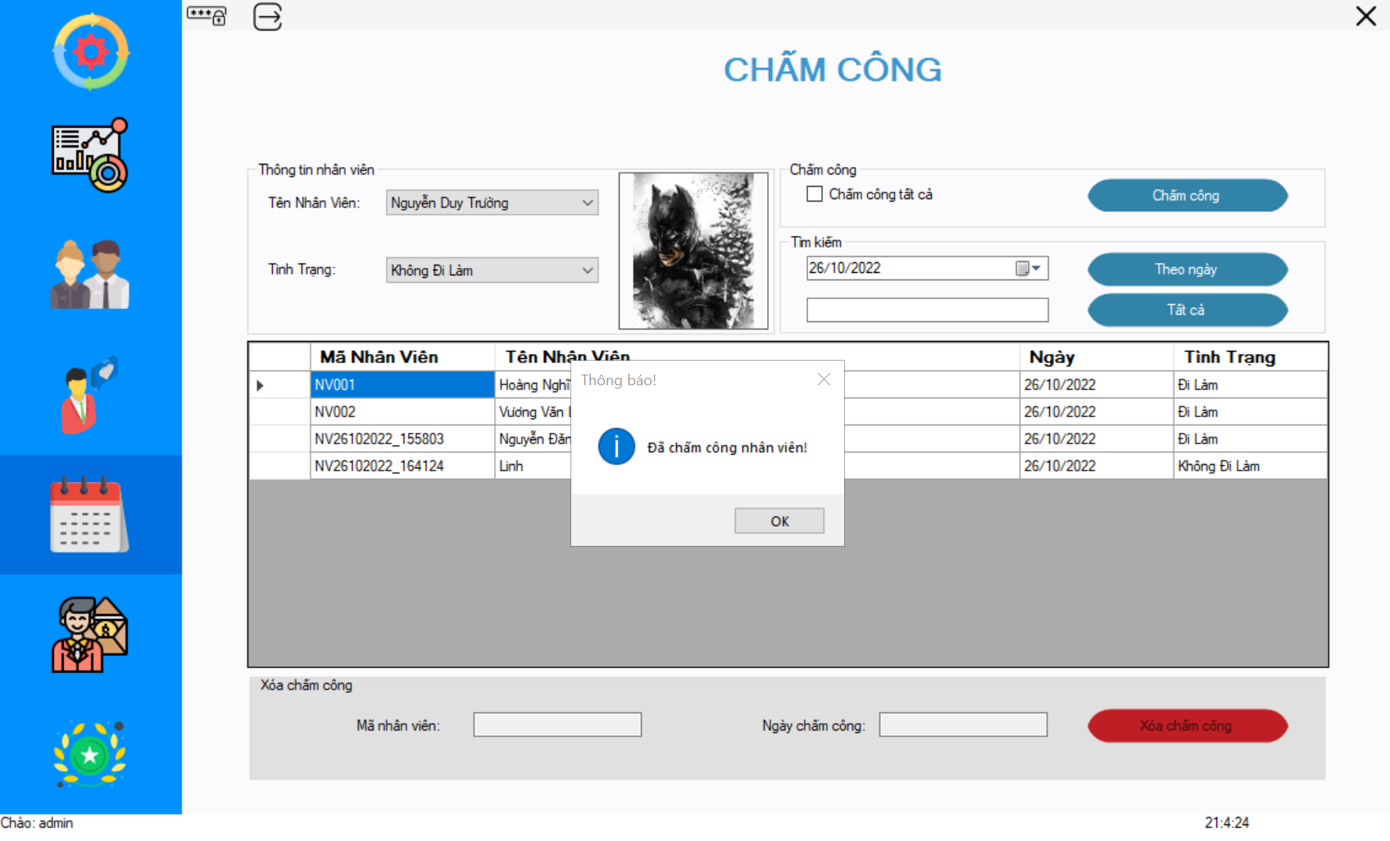

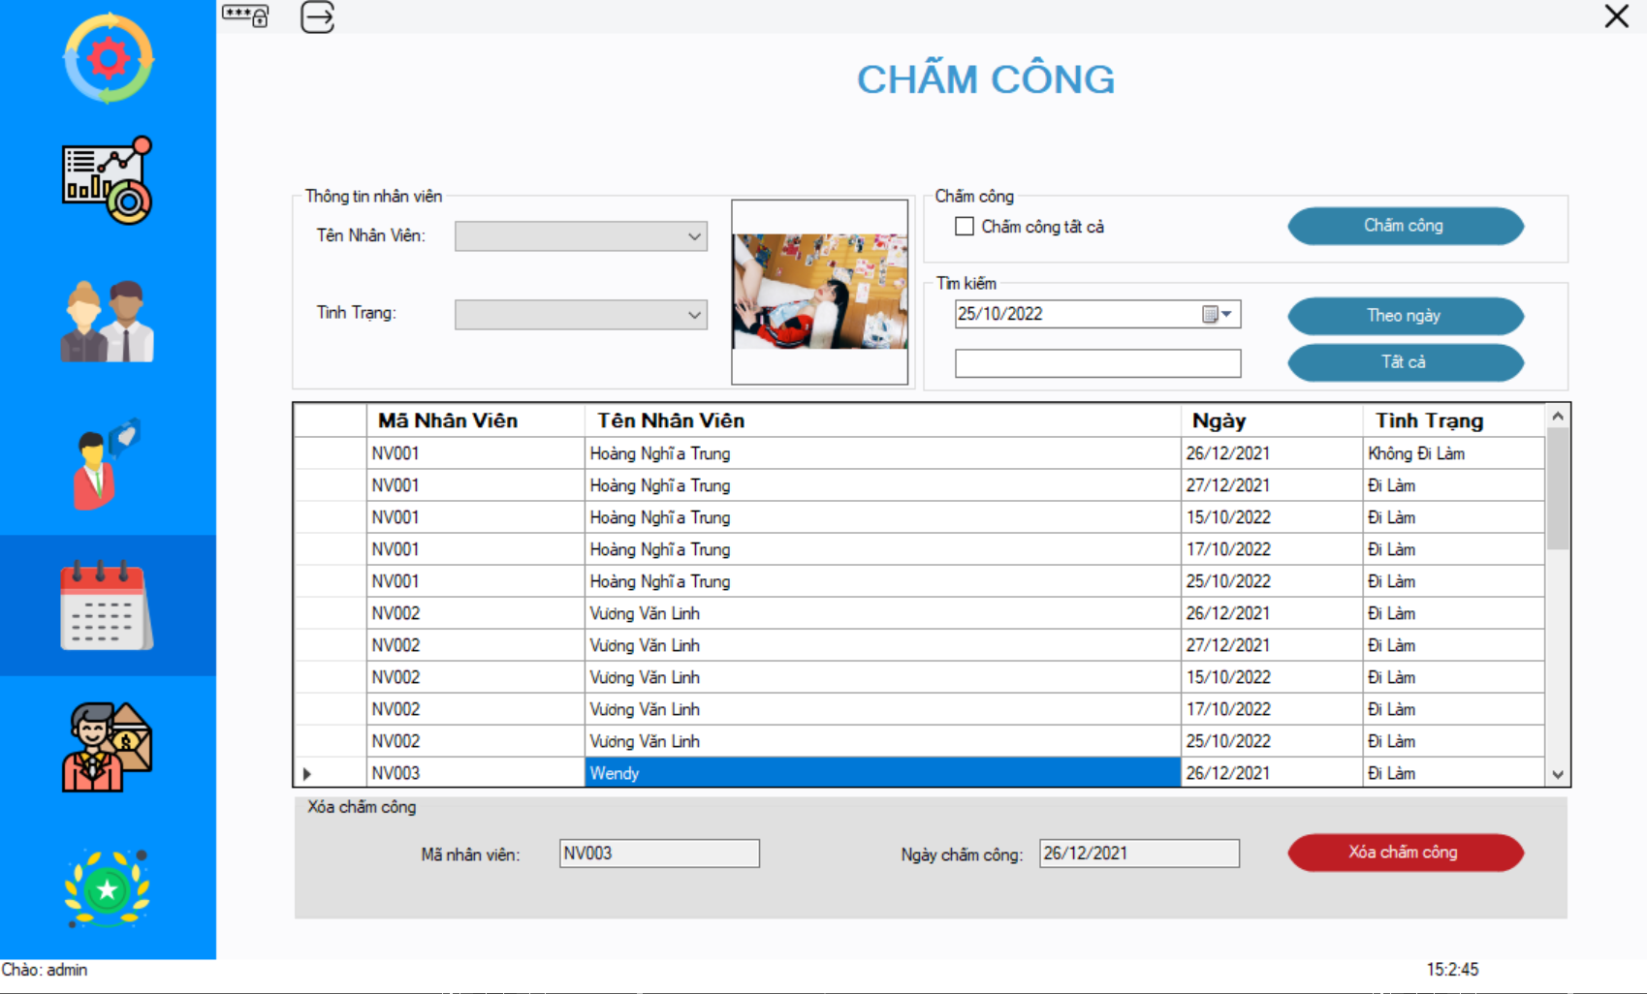

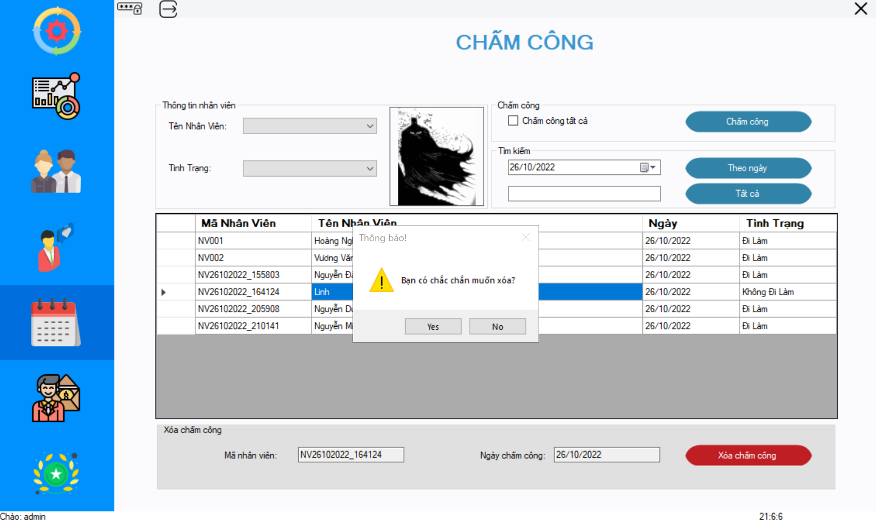

#### Hình 4.2.1 Giao diện chức năng quản lý chấm công

### 4.2.2 Test case GUI chức năng quản lý chấm công

|  |  |  |  |  |  |  |  |
| --- | --- | --- | --- | --- | --- | --- | --- |
| **Test case ID** | **Function** | **Test Data** | **Test Steps** | **Expected Results** | **Actual Result** | **Status** | **Tester** |
| TC01 | Môi trường kiểm thử |  | Run Code trên Visual Studio 2019 | Khởi chạy phần mềm Quản lý nhân sự | Phần mềm đã được khởi chạy | Pass | Hoàng Nghĩa Trung |
| TC02 | Kiểm tra Title heading giao diện Quản lý Chấm công |  | Bước 1. Đăng nhập hệ thống Bước 2. Chuyển hướng đến giao diện quản lý chấm công Bước 3. Kiểm tra Title heading giao diện Quản lý chấm công | . Hiển thị Title heading: CHẤM CÔNG . Color: RGB(62, 151, 207) . Font-family: Microsoft Sans Serif . Font-style: Bold, Uppercase . Font-size: 21px | Hiển thị đúng yêu cầu thiết kế | Pass |
| TC03 | Kiểm tra hiển thị màu của Button |  | Bước 1. Đăng nhập hệ thống Bước 2. Chuyển hướng đến giao diện quản lý chấm công Bước 3. Kiểm tra hiển thị màu Button "Chấm công", "Theo ngày", "Tất cả", "Xoá chấm công" | . Hiển thị Background-color Button "Chấm công", "Theo ngày", Tất cả": RGB(50, 131, 168) . Background-color Button "Xoá chấm công": RGB(190, 30, 36) . Text-color: White, Black | Hiển thị đúng yêu cầu thiết kế | Pass |
| TC04 | Disabled Button "Xoá chấm công" khi di chuyển đến giao diện Quản lý Chấm công |  | Bước 1. Đăng nhập hệ thống Bước 2. Chuyển hướng đến giao diện quản lý chấm công Bước 3. Check Disabled Button "Xoá chấm công" | Disabled Button "Xoá chấm công" | Hiển thị đúng như mong đợi | Pass |
| TC05 | Di chuyển con trỏ chuột vào các Button |  | Bước 1. Đăng nhập hệ thống Bước 2. Chuyển hướng đến giao diện quản lý chấm công Bước 3. Di chuyển chuột vào các Button | . Màu nền Button "Chấm công", "Theo ngày", "Tất cả" chuyển sang màu RGB(60, 157, 201) . Màu nền Button "Xoá chấm công" chuyển sang màu RGB(228, 36, 43) | Hiển thị đúng yêu cầu thiết kế | Pass |
| TC06 | Biểu tượng con trỏ chuột khi di chuyển đến các trường Button, Dropdownlist, CheckBox |  | Bước 1. Đăng nhập hệ thống Bước 2. Chuyển hướng đến giao diện quản lý chấm công Bước 3. Di chuyển chuột đến các Button, Dropdownlist, Checkbox xuất hiện trên giao diện | Con trỏ chuột có xuất hiện hình bàn tay | Hiển thị đúng yêu cầu thiết kế | Pass |
| TC07 | Di chuyển con trỏ chuột vào các Tab trên thanh điều hướng |  | Bước 1. Đăng nhập hệ thống Bước 2. Chuyển hướng đến giao diện quản lý chấm công Bước 3. Di chuyển con trỏ chuột đến các Tab trên thanh điều hướng | Màu nền chuyển sang màu  RGB(111, 202, 227) | Hiển thị đúng yêu cầu thiết kế | Pass |
| TC08 | Di chuyển con trỏ chuột vào các Tab trên thanh điều hướng |  | Bước 1. Đăng nhập hệ thống Bước 2. Chuyển hướng đến giao diện quản lý chấm công Bước 3. Di chuyển con trỏ chuột đến các Tab trên thanh điều hướng | Hiển thị Tooltip - Chú thích của Tab | Hiển thị đúng yêu cầu thiết kế | Pass |
| TC09 | Click chuột vào các Tab trên thanh điều hướng |  | Bước 1. Đăng nhập hệ thống Bước 2. Chuyển hướng đến giao diện quản lý chấm công Bước 3. Click chuột đến các Tab trên thanh điều hướng | Màu nền chuyển sang màu  rgb(0, 110, 220) | Hiển thị đúng yêu cầu thiết kế | Pass |
| TC10 | Click vào các Tab trên thanh điều hướng |  | Bước 1. Đăng nhập hệ thống Bước 2. Chuyển hướng đến giao diện quản lý chấm công Bước 3. Click chuột đến các Tab trên thanh điều hướng | Chuyển đến giao diện tương ứng với Tab đã chọn | Hiển thị đúng yêu cầu thiết kế | Pass |
| TC11 | Các Textbox |  | Bước 1. Đăng nhập hệ thống Bước 2. Chuyển hướng đến giao diện quản lý chấm công Bước 3. Kiểm tra Textbox | Các trường Text yêu cầu nhập: Rỗng | Hiển thị đúng yêu cầu thiết kế | Pass |
| TC12 | Thứ tự di chuyển trỏ trên màn hình khi nhấn phím Tab |  | Bước 1. Đăng nhập hệ thống Bước 2. Chuyển hướng đến giao diện quản lý chấm công Bước 3. Click con trỏ chuột vào trường Text Bước 4. Nhấn phím Tab | Con trỏ di chuyển lần lượt theo thứ tự: Từ trái qua phải, từ trên xuống dưới | Hiển thị đúng như mong đợi | Pass |
| TC13 | Thứ tự con trỏ di chuyển ngược lại trên màn hình khi nhấn Shift-Tab |  | Bước 1. Đăng nhập hệ thống Bước 2. Chuyển hướng đến giao diện quản lý chấm công Bước 3. Click con trỏ chuột vào trường Text Bước 4. Nhấn phím Shift + Tab | Con trỏ di chuyển ngược lại theo thứ tự: từ dưới lên trên, từ phải qua trái | Hiển thị đúng như mong đợi | Pass |

Hình 4.2.2 Bảng Testcase GUI chức năng quản lý chấm công

### 4.2.3 Test case Function chức năng quản lý chấm công

4.2.3.1 Test case Function Chấm công nhân viên

|  |  |  |  |  |  |  |  |
| --- | --- | --- | --- | --- | --- | --- | --- |
| **Test case ID** | **Function** | **Test Data** | **Test Steps** | **Expected Results** | **Actual Result** | **Status** | **Tester** |
| TC01 | Click Button "Chấm công" |  | Bước 1. Đăng nhập vào hệ thống  Bước 2. Chuyển hướng đến giao diện Quản lý chấm công Bước 3. Click Button "Chấm công" | Hệ thống sẽ hiển thị lỗi "Bạn chưa chọn tình trạng!" | Hiển thị như mong đợi | Pass | Hoàng Nghĩa Trung |
| TC02 | Để trống các trường Dropdownlist, Checkbox trống | . Tên Nhân Viên:  . Tình Trạng:  . Chấm công tất cả: | Bước 1. Đăng nhập vào hệ thống  Bước 2. Chuyển hướng đến giao diện Quản lý chấm công Bước 3. Để trống các trường Dropdownlist, Checkbox Bước 4. Click Button "Chấm công" | Hệ thống sẽ hiển thị lỗi "Bạn chưa chọn tình trạng!" | Hiển thị như mong đợi | Pass |  |
| TC03 | . Để trống trường Tên Nhân Viên . Để trống trường Tình Trạng | . Tên Nhân Viên:  . Tình Trạng: | Bước 1. Đăng nhập vào hệ thống  Bước 2. Chuyển hướng đến giao diện Quản lý chấm công  Bước 3. Để trống trường Tình Trạng, để trống trường Tình Trạng Bước 4. Click Button "Chấm công" | Hệ thống sẽ hiển thị lỗi "Bạn chưa chọn tình trạng!" | Hiển thị như mong đợi | Pass |  |
| TC04 | . Để trống trường Tên Nhân Viên . Chọn giá trị trường Tình trạng là "Đi làm" | . Tên Nhân Viên: . Tình Trạng: Đi làm | Bước 1. Đăng nhập vào hệ thống  Bước 2. Chuyển hướng đến giao diện Quản lý chấm công Bước 3. Để trống trường Tên Nhân Viên, Chọn giá trị trường Trình trạng là "Đi làm" Bước 4. Click Button "Chấm công" | Hệ thống sẽ hiển thị lỗi "Bạn chưa chọn nhân viên nào!" | Hiển thị như mong đợi | Pass |  |
| TC05 | . Để trống trường Tên Nhân Viên . Chọn giá trị trường Tình trạng là "Không Đi làm" | . Tên Nhân Viên: . Tình Trạng: Không đi làm | Bước 1. Đăng nhập vào hệ thống  Bước 2. Chuyển hướng đến giao diện Quản lý chấm công Bước 3. Để trống trường Tên Nhân Viên, Chọn giá trị trường Trình trạng là "Không đi làm" Bước 4. Click Button "Chấm công" | Hệ thống sẽ hiển thị lỗi "Bạn chưa chọn nhân viên nào!" | Hiển thị như mong đợi | Pass |  |
| TC06 | .Lựa chọn trường Tên Nhân Viên . Để trống trường Tình Trạng | . Tên Nhân Viên: Vương Văn Linh . Tình Trạng: | Bước 1. Đăng nhập vào hệ thống  Bước 2. Chuyển hướng đến giao diện Quản lý chấm công  Bước 3. Lựa chọn trường Tên Nhân Viên, Để trống trường Tình Trạng Bước 4. Click Button "Chấm công" | Hệ thống sẽ hiển thị lỗi "Bạn chưa chọn tình trạng!" | Hiển thị như mong đợi | Pass |  |
| TC07 | . Nhập trường Tên nhân viên là khoảng trắng . Để trống trường Tình Trạng | . Tên Nhân Viên: . Tình Trạng: | Bước 1. Đăng nhập vào hệ thống  Bước 2. Chuyển hướng đến giao diện Quản lý chấm công Bước 3. Nhập trường Tên Nhân Viên là khoảng trắng, để trống trường Tình Trạng Bước 4. Click Button "Chấm công" | Hệ thống sẽ hiển thị lỗi "Bạn chưa chọn tình trạng!" | Hiển thị như mong đợi | Pass |  |
| TC08 | Chọn trường Checkbox Chấm công tất cả |  | Bước 1. Đăng nhập vào hệ thống  Bước 2. Chuyển hướng đến giao diện Quản lý chấm công Bước 3. Chọn trường Checkbox Chấm công tất cả Bước 4. Click Button "Chấm công" | Hệ thống sẽ hiển thị lỗi "Bạn chưa chọn tình trạng!" | Hiển thị như mong đợi | Pass |  |
| TC09 | . Chọn giá trị trường Tên Nhân Viên .Chọn giá trị trường Tình Trạng là "Đi Làm" | . Tên Nhân Viên: Nguyễn Đăng Việt Anh . Tình Trạng: Đi làm | Bước 1. Đăng nhập vào hệ thống  Bước 2. Chuyển hướng đến giao diện Quản lý chấm công Bước 3. Chọn giá trị trường Tên Nhân Viên, chọn giá trị trường Tình Trạng là "Đi Làm" Bước 4. Click Button "Chấm công" | Hệ thống hiển thị thông báo "Đã chấm công nhân viên!" và hiện thị tại Table danh sách Chấm công nhân viên | Hiển thị như mong đợi | Pass |  |
| TC10 | . Chọn giá trị trường Tên Nhân Viên .Chọn giá trị trường Tình Trạng là "Không đi Làm" | . Tên Nhân Viên: Nguyễn Đăng Việt Anh . Tình Trạng: Không đi làm | Bước 1. Đăng nhập vào hệ thống  Bước 2. Chuyển hướng đến giao diện Quản lý chấm công Bước 3. Chọn giá trị trường Tên Nhân Viên, chọn giá trị trường Tình Trạng là "Không Đi Làm" Bước 4. Click Button "Chấm công" | Hệ thống hiển thị thông báo "Đã chấm công nhân viên!" và hiện thị tại Table danh sách Chấm công nhân viên | Hiển thị như mong đợi | Pass |  |
| TC11 | . Chọn giá trị trường Tên Nhân Viên .Chọn giá trị trường Tình Trạng là "Đi Làm" . Chọn trường Checbox Chấm công tất cả | . Tên Nhân Viên: Nguyễn Văn Tiến . Tình Trạng: Đi làm | Bước 1. Đăng nhập vào hệ thống  Bước 2. Chuyển hướng đến giao diện Quản lý chấm công Bước 3. Chọn giá trị trường Tên Nhân Viên, chọn giá trị trường Tình Trạng là "Đi Làm", Chọn trường Checbox Chấm công tất cả Bước 4. Click Button "Chấm công" | Hệ thống hiển thị thông báo "Đã chấm công nhân viên!" và hiện thị tại Table danh sách Chấm công nhân viên | Hiển thị như mong đợi | Pass |  |
| TC12 | . Chọn giá trị trường Tên Nhân Viên .Chọn giá trị trường Tình Trạng là "Không đi Làm" . Chọn trường Checbox Chấm công tất cả | . Tên Nhân Viên: Nguyễn Đăng Việt Anh . Tình Trạng: Không đi làm | Bước 1. Đăng nhập vào hệ thống  Bước 2. Chuyển hướng đến giao diện Quản lý chấm công Bước 3. Chọn giá trị trường Tên Nhân Viên, chọn giá trị trường Tình Trạng là "Không đi Làm", Chọn trường Checbox Chấm công tất cả Bước 4. Click Button "Chấm công" | Hệ thống hiển thị thông báo "Đã chấm công nhân viên!" và hiện thị tại Table danh sách Chấm công nhân viên | Hiển thị như mong đợi | Pass |  |
| TC13 | . Chọn giá trị trường Tình Trạng là "Đi làm" . Chọn trường Checkbox Chấm công tất cả | . Tình Trạng: Đi làm . Chấm công tất cả | Bước 1. Đăng nhập vào hệ thống  Bước 2. Chuyển hướng đến giao diện Quản lý chấm công Bước 3. Chọn giá trị trường Tình Trạng là "Đi làm", Chọn trường Checkbox Chấm công tất cả Bước 4. Click Button "Chấm công" | Hệ thống hiển thị thông báo "Đã chấm công nhân viên!" và hiện thị tại Table danh sách Chấm công nhân viên | Hiển thị như mong đợi | Pass |  |
| TC14 | . Chọn giá trị trường Tình Trạng là "Không đi làm" . Chọn trường Checkbox Chấm công tất cả | . Tình Trạng: Không đi làm . Chấm công tất cả | Bước 1. Đăng nhập vào hệ thống  Bước 2. Chuyển hướng đến giao diện Quản lý chấm công Bước 3. Chọn giá trị trường Tình Trạng là "Không đi làm", Chọn trường Checkbox Chấm công tất cả Bước 4. Click Button "Chấm công" | Hệ thống hiển thị thông báo "Đã chấm công nhân viên!" và hiện thị tại Table danh sách Chấm công nhân viên với tình trạng "Không đi làm" | Hệ thống hiển thị thông báo "Đã chấm công nhân viên!" và không phải tất cả nhân viên được chấm công với tình trạng "không đi làm" | Failure |  |
| TC15 | . Chọn giá trị trường Tình Trạng là "Đi làm" sau khi chấm công với Tình Trạng là Không đi làm . Chọn trường Checkbox Chấm công tất cả | . Tình Trạng: Đi làm . Chấm công tất cả | Bước 1. Đăng nhập vào hệ thống  Bước 2. Chuyển hướng đến giao diện Quản lý chấm công Bước 3. Chọn giá trị trường Tình Trạng là "Đi làm" sau khi chấm công với Tình Trạng là Không đi làm, Chọn trường Checkbox Chấm công tất cả Bước 4. Click Button "Chấm công" | Hệ thống hiển thị thông báo "Đã chấm công nhân viên!" và hiện thị tại Table danh sách Chấm công nhân viên với tình trạng "Đi làm" | Hiển thị như mong đợi | Pass |  |
| TC16 | . Chọn giá trị trường Tình Trạng là "Không đi làm" sau khi chấm công với Tình Trạng là Đi làm . Chọn trường Checkbox Chấm công tất cả | . Tình Trạng: Không đi làm . Chấm công tất cả | Bước 1. Đăng nhập vào hệ thống  Bước 2. Chuyển hướng đến giao diện Quản lý chấm công Bước 3. Chọn giá trị trường Tình Trạng là "Không đi làm" sau khi chấm công với Tình Trạng là Đi làm, Chọn trường Checkbox Chấm công tất cả Bước 4. Click Button "Chấm công" | Hệ thống hiển thị thông báo "Đã chấm công nhân viên!" và hiện thị tại Table danh sách Chấm công nhân viên | Hệ thống hiển thị thông báo "Đã chấm công nhân viên!" và không phải tất cả nhân viên được chấm công với tình trạng "Không đi làm" | Failure |  |

Hình 4.2.3.1 Bảng Testcase Function Chấm công nhân viên

4.2.3.2 Test case Function Tìm kiếm bảng chấm công

|  |  |  |  |  |  |  |  |
| --- | --- | --- | --- | --- | --- | --- | --- |
| **Test case ID** | **Function** | **Test Data** | **Test Steps** | **Expected Results** | **Actual Result** | **Status** | **Tester** |
| TC01 | Click Button "Theo ngày" |  | Bước 1. Đăng nhập vào hệ thống  Bước 2. Chuyển hướng đến giao diện Quản lý chấm công Bước 3. Click Button "Theo ngày" | Hệ thống hiển thị danh sách nhân viên đã được chấm công ngày hiện tại | Hiển thị như mong đợi | Pass | Hoàng Nghĩa Trung |
| TC02 | Click chọn giá trị tồn tại cho trường DateTimePicker (Theo ngày) | DateTimePicker: 22/11/2022 | Bước 1. Đăng nhập vào hệ thống  Bước 2. Chuyển hướng đến giao diện Quản lý chấm công Bước 3. Click chọn giá trị tồn tại cho trường DateTimePicker Bước 4. Click Button "Theo ngày" | Hệ thống hiển thị danh sách nhân viên đã được chấm công theo ngày đã được chọn mới | Hiển thị như mong đợi | Pass |  |
| TC03 | Click chọn giá trị khồng tồn tại cho trường DateTimePicker (Theo ngày) | DateTimePicker: 20/11/2021 | Bước 1. Đăng nhập vào hệ thống  Bước 2. Chuyển hướng đến giao diện Quản lý chấm công Bước 3. Click chọn giá trị không tồn tại cho trường DateTimePicker Bước 4. Click Button "Theo ngày" | Hệ thống hiển thị thông báo "Không tồn tại ngày này!" | Không hiện thông báo lỗi | Failure |  |
| TC03 | Click Button "Tất cả" | Button "Tất cả" | Bước 1. Đăng nhập vào hệ thống  Bước 2. Chuyển hướng đến giao diện Quản lý chấm công Bước 3. Click Button "Tất cả" | Hệ thống hiển thị danh sách nhân viên đã được chấm công của tất cả các ngày | Hiển thị như mong đợi | Pass |  |
| TC04 | Để trống trường Textbox Tìm kiếm tất cả |  | Bước 1. Đăng nhập vào hệ thống  Bước 2. Chuyển hướng đến giao diện Quản lý chấm công Bước 3. Để trống trường Textbox tìm kiếm tất cả Bước 4. Click Button "Tất cả" | Hệ thống hiển thị danh sách nhân viên đã được chấm công của tất cả các ngày | Hiển thị như mong đợi | Pass |  |
| TC05 | Nhập trường Textbox Tìm kiếm tất cả là khoảng trắng |  | Bước 1. Đăng nhập vào hệ thống  Bước 2. Chuyển hướng đến giao diện Quản lý chấm công  Bước 3. Nhập trường Textbox tìm kiếm tất cả là khoảng trắng Bước 4. Click Button "Tất cả" | Hệ thống hiển thị danh sách nhân viên đã được chấm công của tất cả các ngày | Hiển thị như mong đợi | Pass |  |
| TC06 | Nhập trường Textbox Tìm kiếm tất cả là kí tự chữ bất kì có giá trị tồn tại | Tìm kiếm tất cả: tr | Bước 1. Đăng nhập vào hệ thống  Bước 2. Chuyển hướng đến giao diện Quản lý chấm công  Bước 3. Nhập trường Textbox tìm kiếm tất cả là kí tự chữ bất kì Bước 4. Click Button "Tất cả" | Hệ thống hiển thị danh sách nhân viên đã được chấm công tất cả các ngày tồn tại ký tự chữ bất kì được nhập | Hiển thị như mong đợi | Pass |  |
| TC07 | Nhập trường Textbox tìm kiếm tất cả là kí tự số bất kì có giá trị tồn tại | Tìm kiếm tất cả: 55 | Bước 1. Đăng nhập vào hệ thống  Bước 2. Chuyển hướng đến giao diện Quản lý chấm công  Bước 3. Nhập trường Textbox tìm kiếm tất cả là kí tự số bất kì Bước 4. Click Button "Tất cả" | Hệ thống hiển thị danh sách nhân viên đã được chấm công tất cả các ngày tồn tại ký tự số bất kì được nhập | Hiển thị như mong đợi | Pass |  |
| TC08 | Nhập trường Textbox Tìm kiếm tất cả là kí tự bất kì có giá trị tồn tại | Tìm kiếm tất cả: nv26 | Bước 1. Đăng nhập vào hệ thống  Bước 2. Chuyển hướng đến giao diện Quản lý chấm công  Bước 3. Nhập trường Textbox tìm kiếm tất cả là kí tự bất kì Bước 4. Click Button "Tất cả" | Hệ thống hiển thị danh sách nhân viên đã được chấm công tất cả các ngày tồn tại ký tự bất kì được nhập | Hiển thị như mong đợi | Pass |  |
| TC09 | Nhập trường Textbox Tìm kiếm tất cả là kí tự chữ bất kì có giá trị không tồn tại | Tìm kiếm tất cả: tg | Bước 1. Đăng nhập vào hệ thống  Bước 2. Chuyển hướng đến giao diện Quản lý chấm công  Bước 3. Nhập trường Textbox tìm kiếm tất cả là kí tự chữ bất kì không tồn tại Bước 4. Click Button "Tất cả" | Hệ thống hiển thị thông báo "Không tồn tại nhân viên này!" | Không hiện thông báo lỗi | Failure |  |
| TC10 | Nhập trường Textbox Tìm kiếm tất cả là kí tự số bất kì có giá trị không tồn tại | Tìm kiếm tất cả: 54 | Bước 1. Đăng nhập vào hệ thống  Bước 2. Chuyển hướng đến giao diện Quản lý chấm công  Bước 3. Nhập trường Textbox tìm kiếm tất cả là kí tự số bất kì không tồn tại Bước 4. Click Button "Tất cả" | Hệ thống hiển thị thông báo "Không tồn tại nhân viên này!" | Không hiện thông báo lỗi | Failure |  |
| TC11 | Nhập trường Textbox Tìm kiếm tất cả là kí tự bất kì có giá trị không tồn tại | Tìm kiếm tất cả: nv54 | Bước 1. Đăng nhập vào hệ thống  Bước 2. Chuyển hướng đến giao diện Quản lý chấm công  Bước 3. Nhập trường Textbox tìm kiếm tất cả là kí tự bất kì không tồn tại Bước 4. Click Button "Tất cả" | Hệ thống hiển thị thông báo "Không tồn tại nhân viên này!" | Không hiện thông báo lỗi | Failure |  |
| TC12 | Tìm kiếm bản ghi đã bị xoá trước đấy | DateTimePicker: 26/10/2022 | Bước 1. Đăng nhập vào hệ thống  Bước 2. Chuyển hướng đến giao diện Quản lý chấm công Bước 3. Click một ô hoặc một hàng trong Table danh sách chấm công nhân viên đã được chấm công muốn xoá Bước 4. Click Button "Xoá chấm công" Bước 5. Click Button "Theo ngày" | Hệ thống hiển thị danh sách nhân viên đã được chấm công theo ngày đã được chọn rỗng | Hiển thị như mong đợi | Pass |  |

Hình 4.2.3.2 Bảng Testcase Function Tìm kiếm bảng chấm công

4.2.3.3 Test case Function Xoá chấm công

|  |  |  |  |  |  |  |  |
| --- | --- | --- | --- | --- | --- | --- | --- |
| **Test case ID** | **Function** | **Test Data** | **Test Steps** | **Expected Results** | **Actual Result** | **Status** | **Tester** |
| TC01 | Click Button "Xoá chấm công" |  | Bước 1. Đăng nhập vào hệ thống  Bước 2. Chuyển hướng đến giao diện Quản lý chấm công Bước 3. Click Button "Xoá chấm công" | Không thể thực hiện Click | Không thể thực hiện Click | Pass | Hoàng Nghĩa Trung |
| TC02 | Click một ô hoặc một hàng trong Table danh sách chấm công nhân viên đã được chấm công |  | Bước 1. Đăng nhập vào hệ thống  Bước 2. Chuyển hướng đến giao diện Quản lý chấm công Bước 3. Click một ô hoặc một hàng trong Table danh sách chấm công nhân viên đã được chấm công | Hệ thống sẽ hiển thị Popup Button "Xoá chấm công", và các thông tin đã được chấm công được hiển thị trên các trường Textbox | Hiển thị như mong đợi | Pass |  |
| TC03 | Click một ô hoặc một hàng trong Table danh sách chấm công nhân viên đã được chấm công muốn xoá |  | Bước 1. Đăng nhập vào hệ thống  Bước 2. Chuyển hướng đến giao diện Quản lý chấm công Bước 3. Click một ô hoặc một hàng trong Table danh sách chấm công nhân viên đã được chấm công muốn xoá Bước 4. Click Button "Xoá chấm công" | Hệ thống hiển thị Dialog cảnh báo "Bạn có chắc chắn muốn xóa?" | Hiển thị như mong đợi | Pass |  |
| TC04 | Click Button "Yes" trong Dialog cảnh báo |  | Bước 1. Đăng nhập vào hệ thống  Bước 2. Chuyển hướng đến giao diện Quản lý chấm công  Bước 3. Click một ô hoặc một hàng trong Table danh sách chấm công nhân viên đã được chấm công muốn xoá Bước 4. Click Button "Xoá chấm công" và hiển thị Dialog Bước 5. Click Button "Yes" | Hệ thống hiển thị thông báo "Xoá thành công!" và mọi dữ liệu liên quan đến chấm công nhân viên bị xoá | Hiển thị như mong đợi | Pass |  |
| TC05 | Click Button "No" trong Dialog cảnh báo |  | Bước 1. Đăng nhập vào hệ thống  Bước 2. Chuyển hướng đến giao diện Quản lý chấm công  Bước 3. Click một ô hoặc một hàng trong Table danh sách chấm công nhân viên đã được chấm công muốn xoá Bước 4. Click Button "Xoá chấm công" và hiển thị Dialog Bước 5. Click Button "No" | Dữ liệu không đổi | Hiển thị như mong đợi | Pass |  |
| TC05 | Click nhiều hơn một ô hoặc một hàng Table danh sách chấm công nhân viên đã được chấm công muốn xoá |  | Bước 1. Đăng nhập vào hệ thống  Bước 2. Chuyển hướng đến giao diện Quản lý chấm công  Bước 3. Click nhiều hơn một ô hoặc một hàng Table danh sách chấm công nhân viên đã được chấm công muốn xoá | Hệ thống sẽ hiển thị Popup Button "Xoá chấm công", và các thông tin đã được chấm công được hiển thị trên các trường Textbox | Hiển thị như mong đợi | Pass |  |
| TC06 | Click nhiều hơn một ô hoặc một hàng Table danh sách chấm công nhân viên đã được chấm công muốn xoá |  | Bước 1. Đăng nhập vào hệ thống  Bước 2. Chuyển hướng đến giao diện Quản lý chấm công  Bước 3. Click nhiều hơn một ô hoặc một hàng Table danh sách chấm công nhân viên đã được chấm công muốn xoá Bước 4. Click Button "Xoá chấm công" | Hệ thống hiển thị Dialog cảnh báo "Bạn có chắc chắn muốn xóa?" | Hiển thị như mong đợi | Pass |  |
| TC07 | . Click nhiều hơn một ô hoặc một hàng Table danh sách chấm công nhân viên đã được chấm công muốn xoá . Click Button "Yes" trong Dialog cảnh báo |  | Bước 1. Đăng nhập vào hệ thống  Bước 2. Chuyển hướng đến giao diện Quản lý chấm công  Bước 3. Click nhiều hơn một ô hoặc một hàng Table danh sách chấm công nhân viên đã được chấm công muốn xoá Bước 4. Click Button "Xoá chấm công" và hiển thị Dialog Bước 5. Click Button "Yes" | Hệ thống hiển thị thông báo "Xoá thành công!" và mọi dữ liệu liên quan đến nhiều hơn một nhân viên bị xoá hoàn toàn | Hệ thống hiển thông báo "Xoá thành công!" và chỉ có một dữ liệu nhân viên bị xoá | Failure |  |
| TC08 | . Click nhiều hơn một ô hoặc một hàng Table danh sách chấm công nhân viên đã được chấm công muốn xoá . Click Button "No" trong Dialog cảnh báo |  | Bước 1. Đăng nhập vào hệ thống  Bước 2. Chuyển hướng đến giao diện Quản lý chấm công  Bước 3. Click nhiều hơn một ô hoặc một hàng Table danh sách chấm công nhân viên đã được chấm công muốn xoá Bước 4. Click Button "Xoá chấm công" và hiển thị Dialog Bước 5. Click Button "No" | Dữ liệu không đổi | Hiển thị như mong đợi | Pass |  |

Hình 4.2.3.3 Bảng Testcase Function Xoá chấm công

4.3 Test case chức năng quản lý tiền lương

### 4.3.1 Giao diện chức năng quản lý tiền lương

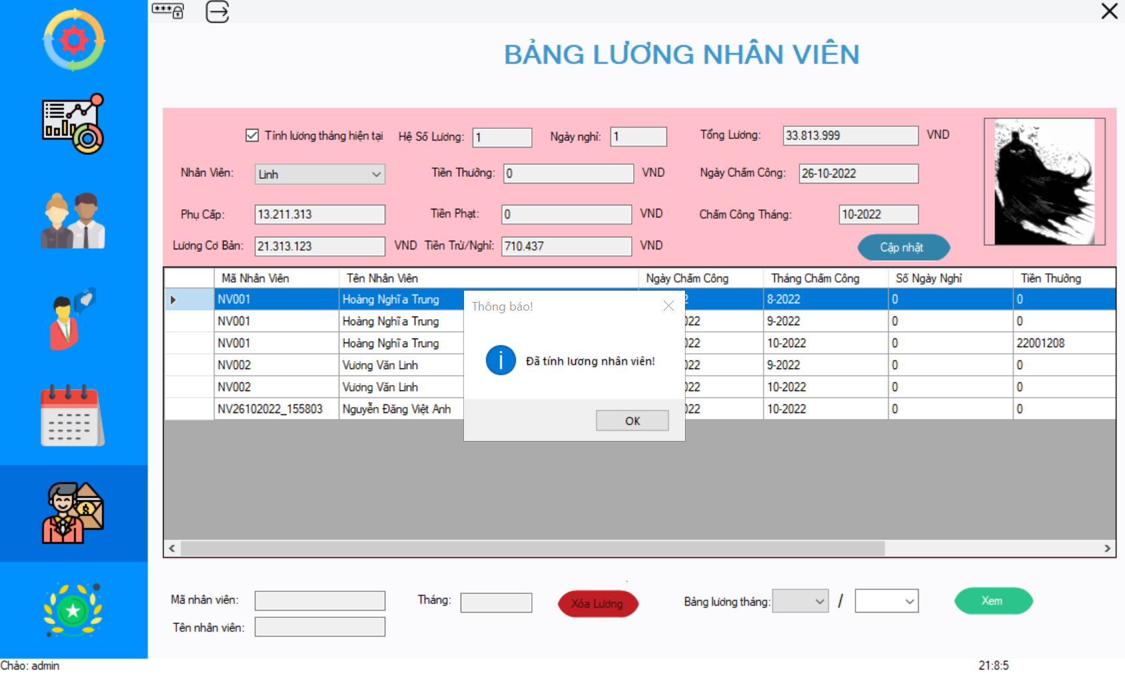

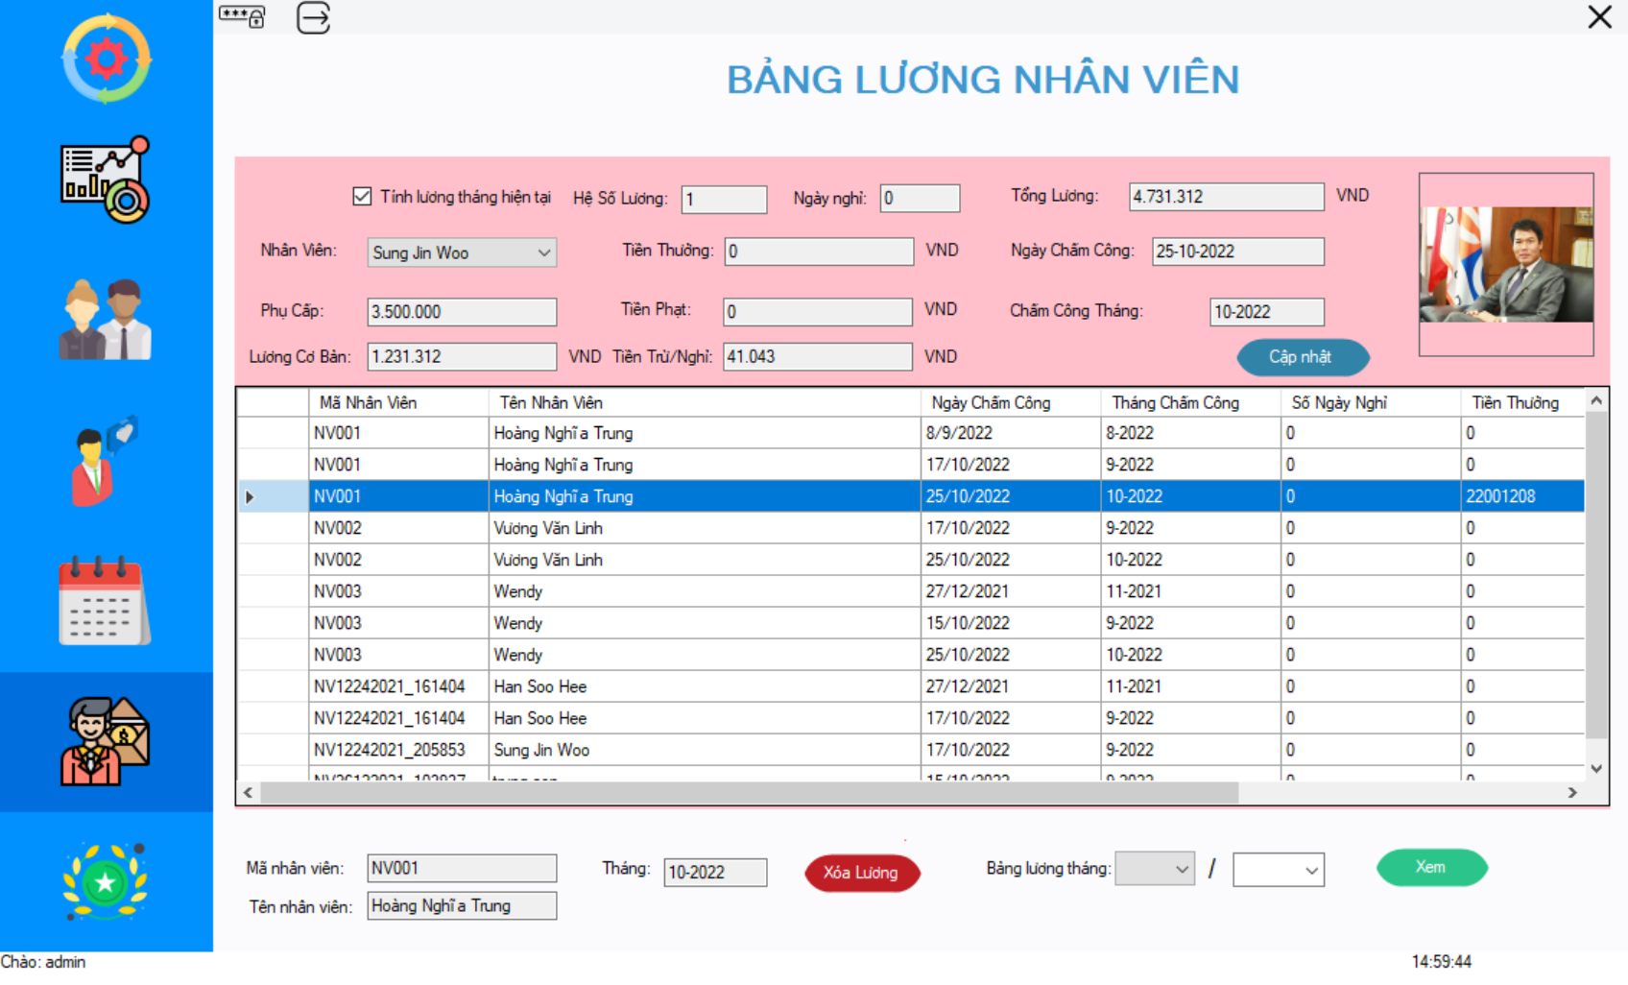

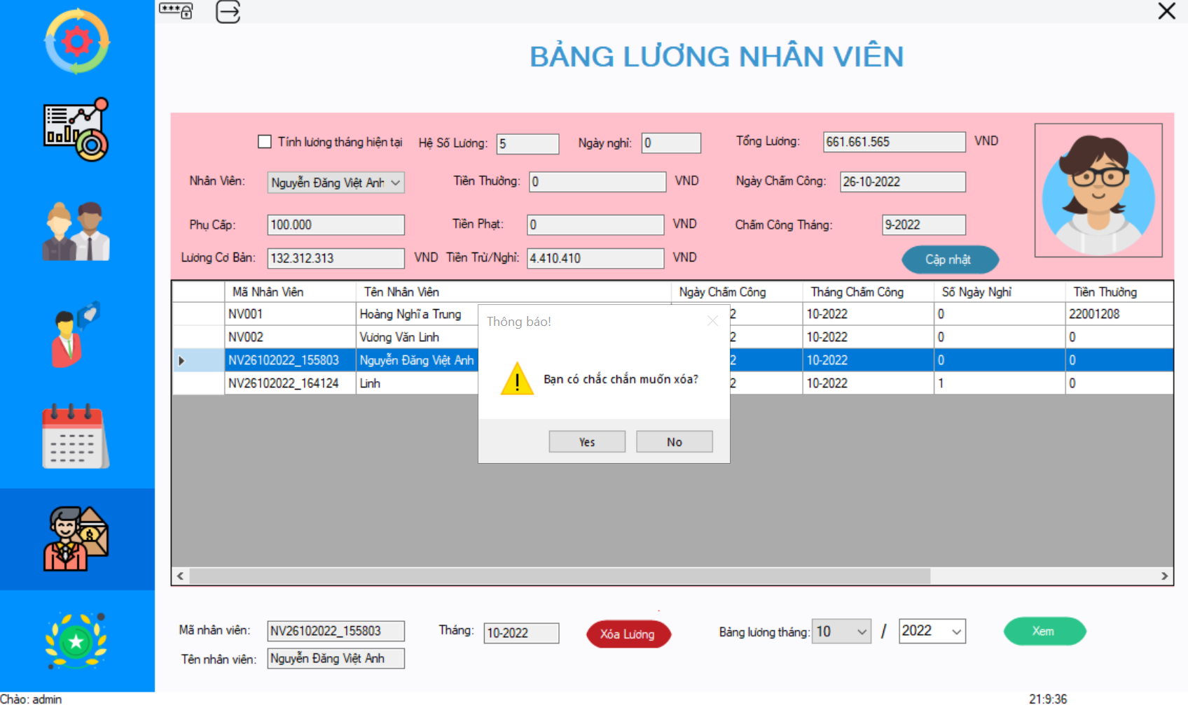

#### Hình 4.2.1 Giao diện chức năng quản lý tiền lương

### 4.3.2 Test case GUI chức năng quản lý tiền lương

|  |  |  |  |  |  |  |  |
| --- | --- | --- | --- | --- | --- | --- | --- |
| **Test case ID** | **Function** | **Test Data** | **Test Steps** | **Expected Results** | **Actual Result** | **Status** | **Tester** |
| TC01 | Môi trường kiểm thử |  | Run Code trên Visual Studio 2019 | Khởi chạy phần mềm Quản lý nhân sự | Phần mềm đã khởi chạy | Pass | Hoàng Nghĩa Trung |
| TC02 | Kiểm tra Title heading giao diện Quản lý tiền lương |  | Bước 1. Đăng nhập hệ thống Bước 2. Chuyển hướng đến giao diện Quản lý tiền lương Bước 3. Kiểm tra Title heading giao diện Quản lý tiền lương | . Hiển thị Title heading: BẢNG LƯƠNG NHÂN VIÊN . Color: RGB(62, 151, 207) . Font-family: Microsoft Sans Serif . Font-style: Bold, Uppercase . Font-size: 21px | Hiển thị đúng yêu cầu thiết kế | Pass |
| TC03 | Kiểm tra hiển thị màu của Button |  | Bước 1. Đăng nhập hệ thống Bước 2. Chuyển hướng đến giao diện Quản lý tiền lương Bước 3. Kiểm tra hiển thị màu Button "Cập nhật", "Xoá Lương", "Xem" | . Hiển thị Background-color Button "Cập nhật": RGB(50, 131, 168) . Background-color Button "Xoá Lương": RGB(190, 30, 36) . Background-color Button "Xem": RGB(43, 196, 138) . Text-color: White, Black | Hiển thị đúng yêu cầu thiết kế | Pass |
| TC04 | Disabled Button "Xoá Lương" khi di chuyển đến giao diện Quản lý tiền lương |  | Bước 1. Đăng nhập hệ thống Bước 2. Chuyển hướng đến giao diện Quản lý tiền lương Bước 3. Check Disabled Button "Xoá Lương" | Disabled Button | Hiển thị như mong đợi | Pass |
| TC05 | Di chuyển con trỏ chuột vào các Button |  | Bước 1. Đăng nhập hệ thống Bước 2. Chuyển hướng đến giao diện Quản lý tiền lương Bước 3. Di chuyển chuột vào các Button | . Màu nền Button "Cập nhật", "Xem" chuyển sang màu RGB(60, 157, 201) . Màu nền Button "Xoá Lương" chuyển sang màu RGB(228, 36, 43) . Màu nền Button "Xem" chuyển sang màu RGB(51, 235, 165) | Hiển thị đúng yêu cầu thiết kế | Pass |
| TC06 | Biểu tượng con trỏ chuột khi di chuyển đến các trường Button, Dropdownlist, CheckBox |  | Bước 1. Đăng nhập hệ thống Bước 2. Chuyển hướng đến giao diện Quản lý tiền lương Bước 3. Di chuyển chuột đến các Button, Dropdownlist xuất hiện trên giao diện | Con trỏ chuột có xuất hiện hình bàn tay | Hiển thị đúng yêu cầu thiết kế | Pass |
| TC07 | Di chuyển con trỏ chuột vào các Tab trên thanh điều hướng |  | Bước 1. Đăng nhập hệ thống Bước 2. Chuyển hướng đến giao diện Quản lý tiền lương Bước 3. Di chuyển con trỏ chuột đến các Tab trên thanh điều hướng | Màu nền chuyển sang màu  RGB(111, 202, 227) | Hiển thị đúng yêu cầu thiết kế | Pass |
| TC08 | Di chuyển con trỏ chuột vào các Tab trên thanh điều hướng |  | Bước 1. Đăng nhập hệ thống Bước 2. Chuyển hướng đến giao diện Quản lý tiền lương Bước 3. Di chuyển con trỏ chuột đến các Tab trên thanh điều hướng | Hiển thị Tooltip - Chú thích của Tab | Hiển thị đúng yêu cầu thiết kế | Pass |
| TC09 | Click chuột vào các Tab trên thanh điều hướng |  | Bước 1. Đăng nhập hệ thống Bước 2. Chuyển hướng đến giao diện Quản lý tiền lương Bước 3. Click chuột đến các Tab trên thanh điều hướng | Màu nền chuyển sang màu  rgb(0, 110, 220) | Hiển thị đúng yêu cầu thiết kế | Pass |
| TC10 | Click vào các Tab trên thanh điều hướng |  | Bước 1. Đăng nhập hệ thống Bước 2. Chuyển hướng đến giao diện Quản lý tiền lương Bước 3. Click chuột đến các Tab trên thanh điều hướng | Chuyển đến giao diện tương ứng với Tab đã chọn | Hiện thị đúng như mong đợi | Pass |
| TC11 | Các Textbox |  | Bước 1. Đăng nhập hệ thống Bước 2. Chuyển hướng đến giao diện Quản lý tiền lương Bước 3. Kiểm tra Textbox | Các trường Text yêu cầu nhập: Rỗng | Hiện thị đúng như mong đợi | Pass |
| TC12 | Thứ tự di chuyển con trỏ trên màn hình khi nhấn phím Tab |  | Bước 1. Đăng nhập hệ thống Bước 2. Chuyển hướng đến giao diện Quản lý tiền lương Bước 3. Click con trỏ chuột vào trường Text Bước 4. Nhấn phím Tab | Con trỏ di chuyển lần lượt theo thứ tự: Từ trái qua phải, từ trên xuống dưới | Hiển thị đúng như mong đợi | Pass |
| TC13 | Thứ tự con trỏ di chuyển ngược lại trên màn hình khi nhấn Shift-Tab |  | Bước 1. Đăng nhập hệ thống Bước 2. Chuyển hướng đến giao diện Quản lý tiền lương Bước 3. Click con trỏ chuột vào trường Text Bước 4. Nhấn phím Shift + Tab | Con trỏ di chuyển ngược lại theo thứ tự: từ dưới lên trên, từ phải qua trái | Hiển thị đúng như mong đợi | Pass |

Hình 4.3.2 Bảng Testcase GUI chức năng quản lý tiền lương

### 4.3.3 Testcase Function chức năng quản lý tiền lương

4.3.3.1 Testcase Function Tính lương

|  |  |  |  |  |  |  |  |
| --- | --- | --- | --- | --- | --- | --- | --- |
| **Test case ID** | **Function** | **Test Data** | **Test Steps** | **Expected Results** | **Actual Result** | **Status** | **Tester** |
| TC01 | Click Button "Cập nhật" |  | Bước 1. Đăng nhập vào hệ thống  Bước 2. Chuyển hướng đến giao diện Quản tính lương Bước 3. Click Button "Cập nhật" | Hệ thống sẽ hiển thị thông báo "Đã tính lương nhân viên!" và tính lương nhân viên tháng trước tháng hiện tại, và hiển thị trong Table danh sách tính lương nhân viên | Hiển thị như mong đợi | Pass | Hoàng Nghĩa Trung |
| TC02 | Để trống trường Checkbox Tính lương tháng hiện tại |  | Bước 1. Đăng nhập vào hệ thống  Bước 2. Chuyển hướng đến giao diện Quản lý tính lương Bước 3. Để trống trường Checkbox Tính lương tháng hiện tại | Trường Dropdownlist Nhân Viên hiển thị những nhân viên chưa được tính lương tháng trước | Hiển thị như mong đợi | Pass |
| TC03 | . Để trống trường Checkbox Tính lương tháng hiện tại . Chọn giá trị trường Dropdownlist Nhân Viên | Nhân Viên: Nguyễn Hồng Thái | Bước 1. Đăng nhập vào hệ thống  Bước 2. Chuyển hướng đến giao diện Quản lý tính lương Bước 3. Để trống trường Checkbox Tính lương tháng hiện tại, Chọn giá trị trường Dropdownlist Nhân Viên Bước 4. Click Button "Cập nhật" | Hệ thống sẽ hiển thị thông báo "Đã tính lương nhân viên!" và tính lương nhân viên tháng trước tháng hiện tại, và hiển thị trong Table danh sách tính lương nhân viên | Hiển thị như mong đợi | Pass |
| TC04 | Click trường Checkbox Tính lương tháng hiện tại |  | Bước 1. Đăng nhập vào hệ thống  Bước 2. Chuyển hướng đến giao diện Quản lý tính lương Bước 3. Click trường Checkbox Tính lương tháng hiện tại | Trường Dropdownlist Nhân Viên hiển thị những nhân viên chưa được tính lương tháng hiện tại | Hiển thị như mong đợi | Pass |
| TC05 | . Click trường Checkbox Tính lương tháng hiện tại . Chọn giá trị trường Dropdownlist Nhân Viên | Nhân Viên: Nguyễn Đăng Việt Anh | Bước 1. Đăng nhập vào hệ thống  Bước 2. Chuyển hướng đến giao diện Quản lý chấm công Bước 3. Click trường Checkbox tính lương tháng hiện tại, Chọn giá trị trường Dropdownlist Nhân Viên Bước 4. Click Button "Cập nhật" | Hệ thống sẽ hiển thị thông báo "Đã tính lương nhân viên!" và tính lương nhân viên tháng hiện tại, và hiển thị trong Table danh sách tính lương nhân viên | Hiển thị như mong đợi | Pass |
| TC06 | Chọn trường Dropdownlist Nhân Viên cho nhân viên muốn tính lương trùng Ngày tính lương đã tồn tại | Nhân Viên: Nguyễn Đăng Việt Anh | Bước 1. Đăng nhập vào hệ thống  Bước 2. Chuyển hướng đến giao diện Quản lý tính lương Bước 3. Chọn trường Dropdownlist Nhân Viên cho nhân viên muốn tính lương trùng Ngày tính lương đã tồn tại Bước 4. Click Button "Cập nhật" | Hệ thống hiển thị thông báo "Đã tính lương nhân viên!" và lưu thay đổi dữ liệu | Hiện thị thông báo lỗi Insert Database, hiện thị thống báo "Đã tính lương nhân viên", và không thay đổi dữ liệu cũ | Failure |
| TC07 | Chọn trường Dropdownlist Nhân Viên cho nhân viên muốn tính lương trùng Ngày tính lương đã tồn tại |  | Bước 1. Đăng nhập vào hệ thống  Bước 2. Chuyển hướng đến giao diện Quản lý tính lương Bước 3. Chọn trường Dropdownlist Nhân Viên cho nhân viên muốn tính lương trùng Ngày tính lương đã tồn tại Bước 4. Click Button "Cập nhật" | Hệ thống sẽ hiển thị lỗi "Ngày hôm nay đã tính lương!" | Hiện thị thông báo lỗi Insert Database và hiện thị thống báo "Đã tính lương nhân viên" | Failure |
| TC08 | Chọn trường Dropdownlist Nhân Viên cho nhân viên muốn tính lương trùng Ngày tính lương đã tồn tại | Nhân Viên: Nguyễn Đăng Việt Anh | Bước 1. Đăng nhập vào hệ thống  Bước 2. Chuyển hướng đến giao diện Quản lý tính lương Bước 3. Chọn trường Dropdownlist Nhân Viên cho nhân viên muốn tính lương trùng Ngày tính lương đã tồn tại Bước 4. Click Button "Cập nhật" | Hệ thống sẽ hiển thị lỗi "Ngày hôm nay đã tính lương!" | Hiện thị lỗi "The connection was not closed. The connection's current state is open" và hiện thị thống báo "Đã tính lương nhân viên" | Failure |
| TC09 | . Chọn trường Dropdownlist Nhân Viên cho nhân viên hợp lệ muốn tính lương . Để trống trường Checkbox Tính lương tháng hiện tại |  | Bước 1. Đăng nhập vào hệ thống  Bước 2. Chuyển hướng đến giao diện Quản lý tính lương Bước 3. Chọn trường Dropdownlist Nhân Viên cho nhân viên hợp lệ muốn tính lương Bước 4. Để trống trường Checkbox Tính lương tháng hiện tại Bước 5. Click Button "Cập nhật" | Hệ thống sẽ hiển thị thông báo "Đã tính lương nhân viên!" và tính lương nhân viên tháng trước tháng hiện tại, và hiển thị trong Table danh sách tính lương nhân viên | Hiện thị lỗi "The connection was not closed. The connection's current state is open" và hiện thị thống báo "Đã tính lương nhân viên" | Failure |
| TC10 | . Chọn trường Dropdownlist Nhân Viên cho nhân viên hợp lệ muốn tính lương . Click trường Checkbox Tính lương tháng hiện tại | Nhân Viên: Nguyễn Văn Tiến | Bước 1. Đăng nhập vào hệ thống  Bước 2. Chuyển hướng đến giao diện Quản lý tính lương Bước 3. Chọn trường Dropdownlist Nhân Viên cho nhân viên hợp lệ muốn tính lương Bước 4. Click trường Checkbox Tính lương tháng hiện tại Bước 5. Click Button "Cập nhật" | Hệ thống sẽ hiển thị thông báo "Đã tính lương nhân viên!" và tính lương nhân viên tháng hiện tại, và hiển thị trong Table danh sách tính lương nhân viên | Hiện thị lỗi "The connection was not closed. The connection's current state is open" và hiện thị thống báo "Đã tính lương nhân viên" | Failure |

Hình 4.3.3.1 Bảng Testcase Function Tính lương

4.3.3.2 Testcase Function Tìm kiếm bảng lương

|  |  |  |  |  |  |  |  |
| --- | --- | --- | --- | --- | --- | --- | --- |
| **Test case ID** | **Function** | **Test Data** | **Test Steps** | **Expected Results** | **Actual Result** | **Status** | **Tester** |
| TC01 | Click Button "Xem" | Button "Xem" | Bước 1. Đăng nhập vào hệ thống  Bước 2. Chuyển hướng đến giao diện Quản lý tính lương Bước 3. Click Button "Xem" | Hệ thống hiển thị Table danh sách tính lương tất cả nhân viên | Không hiển thị | Failure | Hoàng Nghĩa Trung |
| TC02 | Để trống trường Bảng lương tháng |  | Bước 1. Đăng nhập vào hệ thống  Bước 2. Chuyển hướng đến giao diện Quản lý tính lương Bước 3. Để trống trường Bảng lương tháng Bước 4. Click Button "Xem" | Hệ thống hiển thị Table danh sách tính lương tất cả nhân viên | Không hiển thị | Failure |
| TC03 | Nhập trường Bảng lương tháng là khoảng trắng |  | Bước 1. Đăng nhập vào hệ thống  Bước 2. Chuyển hướng đến giao diện Quản lý tính lương Bước 3. Nhập trường Bảng lương tháng là khoảng trắng Bước 4. Click Button "Xem" | Hệ thống hiển thị Table danh sách tính lương tất cả nhân viên | Không hiển thị | Failure |
| TC04 | Để trống trường Bảng lương tháng - Textbox Năm |  | Bước 1. Đăng nhập vào hệ thống  Bước 2. Chuyển hướng đến giao diện Quản lý tính lương Bước 3. Để trống trường Bảng lương tháng - Textbox Năm, trường Bảng lương tháng - Dropdownlist Tháng chọn giá trị hợp lệ Bước 4. Click Button "Xem" | Hệ thống hiển thị lỗi "Trường Bảng lương tháng không được để trống!" | Không hiển thị thống báo lỗi | Failure |
| TC05 | Để trống trường Bảng lương tháng - Dropdownlist Tháng |  | Bước 1. Đăng nhập vào hệ thống  Bước 2. Chuyển hướng đến giao diện Quản lý tính lương Bước 3. Để trống trường Bảng lương tháng - Dropdownlist Tháng, trường Bảng lương tháng - Textbox Năm chọn giá trị hợp lệ Bước 4. Click Button "Xem" | Hệ thống hiển thị lỗi "Trường này không được để trống!" | Không hiển thị thống báo lỗi | Failure |
| TC06 | Nhập trường Bảng lương tháng đúng định dạng | Nhập 09/ 2022 | Bước 1. Đăng nhập vào hệ thống  Bước 2. Chuyển hướng đến giao diện Quản lý tính lương Bước 3. Nhập trường Bảng lương tháng đúng định dạng  Bước 4. Click Button "Xem" | Hệ thống hiển thị danh sách tính lương nhân viên | Hiển thị như mong đợi | Pass |
| TC07 | Nhập trường Bảng lương tháng không đúng định dạng | Nhập 09/ 20aa | Bước 1. Đăng nhập vào hệ thống  Bước 2. Chuyển hướng đến giao diện Quản lý tính lương Bước 3. Nhập trường Bảng lương tháng không đúng định dạng  Bước 4. Click Button "Xem" | Hệ thống hiện thị lỗi "Trường này phải là số!" | Không hiển thị thống báo lỗi | Failure |
| TC08 | Nhập trường Bảng lương tháng thời gian tính lương không tồn tại | Nhập 09/ 1990 | Bước 1. Đăng nhập vào hệ thống  Bước 2. Chuyển hướng đến giao diện Quản lý tính lương Bước 3. Nhập trường Bảng lương tháng thời gian tính lương không tồn tại Bước 4. Click Button "Xem" | Hệ thống hiển thị Table danh sách tính lương nhân viên rỗng | Hiển thị như mong đợi | Pass |
| TC09 | Nhập trường Bảng lương tháng là kí tự chữ bất kì | Nhập 10/ abc | Bước 1. Đăng nhập vào hệ thống  Bước 2. Chuyển hướng đến giao diện Quản lý tính lương Bước 3. Nhập trường Bảng lương tháng là kí tự chữ bất kì Bước 4. Click Button "Xem" | Hệ thống hiện thị lỗi "Trường này phải là số!" | Hiển thị như mong đợi | Pass |
| TC10 | Tìm kiếm bản ghi đã xoá trước đó |  | Bước 1. Đăng nhập vào hệ thống  Bước 2. Chuyển hướng đến giao diện Quản lý tính lương Bước 3. Click một ô hoặc một hàng trong Table danh sách tính lương nhân viên đã được tính muốn xoá Bước 4. Click Button "Xoá Lương" Bước 5. Click Button "Xem" | Hệ thống hiển thị Table danh sách tính lương nhân viên rỗng | Hiển thị như mong đợi | Pass |

Hình 4.3.3.2 Bảng Testcase Function Tìm kiếm

4.3.3.3 Testcase Function Xoá bảng lương

|  |  |  |  |  |  |  |  |
| --- | --- | --- | --- | --- | --- | --- | --- |
| **Test case ID** | **Function** | **Test Data** | **Test Steps** | **Expected Results** | **Actual Result** | **Status** | **Tester** |
| TC01 | Click Button "Xoá Lương" | Button "Xoá Lương" | Bước 1. Đăng nhập vào hệ thống  Bước 2. Chuyển hướng đến giao diện Quản lý tính lương Bước 3. Click Button "Xoá Lương" | Disabled Button | Disabled Button | Pass | Hoàng Nghĩa Trung |
| TC02 | Click một ô hoặc một hàng trong Table danh sách tính lương nhân viên đã được tính | Một ô và một hàng trong Table danh sách tính lương nhân viên | Bước 1. Đăng nhập vào hệ thống  Bước 2. Chuyển hướng đến giao diện Quản lý tính lương Bước 3. Click một ô hoặc một hàng trong Table danh sách tính lương nhân viên đã được tính | Hệ thống sẽ hiển thị Popup Button "Xoá Lương", và các thông tin đã được tính lương được hiển thị trên các trường Textbox Mã Nhân Viên, Tên Nhân Viên, Tháng | Hiển thị như mong đợi | Pass |
| TC03 | Click một ô hoặc một hàng trong Table danh sách tính lương nhân viên đã được tính muốn xoá | Một ô và một hàng trong Table danh sách tính lương nhân viên | Bước 1. Đăng nhập vào hệ thống  Bước 2. Chuyển hướng đến giao diện Quản lý tính lương Bước 3. Click một ô hoặc một hàng trong Table danh sách tính lương nhân viên đã được tính muốn xoá Bước 4. Click Button "Xoá Lương" | Hệ thống hiển thị Dialog cảnh báo "Bạn có chắc chắn muốn xóa?" | Hiển thị như mong đợi | Pass |
| TC04 | Click Button "Yes" trong Dialog cảnh báo | Button "Yes" trong Dialog cảnh báo | Bước 1. Đăng nhập vào hệ thống  Bước 2. Chuyển hướng đến giao diện Quản lý tính lương Bước 3. Click một ô hoặc một hàng trong Table danh sách tính lương nhân viên đã được tính muốn xoá Bước 4. Click Button "Xoá" và hiển thị Dialog Bước 5. Click Button "Yes" | Hệ thống hiển thị thông báo "Xoá thành công!" và mọi dữ liệu liên quan đến lương nhân viên bị xoá | Hiển thị như mong đợi | Pass |
| TC05 | Click Button "No" trong Dialog cảnh báo | Button "No" trong Dialog cảnh báo | Bước 1. Đăng nhập vào hệ thống  Bước 2. Chuyển hướng đến giao diện Quản lý tính lương Bước 3. Click một ô hoặc một hàng trong Table danh sách tính lương nhân viên đã được tính muốn xoá Bước 4. Click Button "Xoá" và hiển thị Dialog Bước 5. Click Button "No" | Dữ liệu không đổi | Hiển thị như mong đợi | Pass |
| TC06 | Click nhiều hơn một ô hoặc một hàng Table danh sách tính lương nhân viên đã được tính lương muốn xoá |  | Bước 1. Đăng nhập vào hệ thống  Bước 2. Chuyển hướng đến giao diện Quản lý tính lương  Bước 3. Click nhiều hơn một ô hoặc một hàng Table danh sách tính lương nhân viên đã được tính lương muốn xoá | Hệ thống sẽ hiển thị Popup Button "Xoá Lương", và các thông tin đã được tính lương được hiển thị trên các trường Textbox Mã Nhân Viên, Tên Nhân Viên, Tháng | Hiển thị như mong đợi | Pass |
| TC07 | Click nhiều hơn một ô hoặc một hàng Table danh sách tính lương nhân viên đã được tính lương muốn xoá |  | Bước 1. Đăng nhập vào hệ thống  Bước 2. Chuyển hướng đến giao diện Quản lý tính lương Bước 3. Click nhiều một ô hoặc một hàng trong Table danh sách tính lương nhân viên đã được tính muốn xoá Bước 4. Click Button "Xoá Lương" | Hệ thống hiển thị Dialog cảnh báo "Bạn có chắc chắn muốn xóa?" | Hiển thị như mong đợi | Pass |
| TC08 | . Click nhiều hơn một ô hoặc một hàng Table danh sách tính lương nhân viên đã được tính lương muốn xoá . Click Button "Yes" trong Dialog cảnh bảo |  | Bước 1. Đăng nhập vào hệ thống  Bước 2. Chuyển hướng đến giao diện Quản lý tính lương  Bước 3. Click nhiều hơn một ô hoặc một hàng Table danh sách tính lương nhân viên đã được tính lương muốn xoá Bước 4. Click Button "Xoá Lương" và hiển thị Dialog Bước 5. Click Button "Yes" | Hệ thống hiển thị thông báo "Xoá thành công!" và mọi dữ liệu liên quan đến nhiều hơn một nhân viên bị xoá hoàn toàn | Hệ thống hiển thị thông báo "Xoá thành công!" và chỉ có một dữ liệu bị xoá | Failure |
| TC09 | . Click nhiều hơn một ô hoặc một hàng Table danh sách tính lương nhân viên đã được tính lương muốn xoá . Click Button "No" trong Dialog cảnh bảo |  | Bước 1. Đăng nhập vào hệ thống  Bước 2. Chuyển hướng đến giao diện Quản lý tính lương  Bước 3. Click nhiều hơn một ô hoặc một hàng Table danh sách tính lương nhân viên đã được tính lương muốn xoá Bước 4. Click Button "Xoá Lương" và hiển thị Dialog Bước 5. Click Button "No" | Dữ liệu không đổi | Hiển thị như mong đợi | Pass |

Hình 4.3.3.3 Bảng Testcase Function Xoá

# Kết luận

Kiểm thử phần mềm hiện nay vẫn là vấn đề hết sức quan trọng với các tổ chức phát triển phần mềm. Trong quá trình thực hiện báo cáo của mình do thời gian nghiên cứu và kinh nghiệm bản thân còn hạn chế nên còn một só phần của báo cáo nghiên cứu chưa được sâu.

Sau một thời gian thực hiện báo cáo dưới sự hướng dẫn của cô **Lê Thị Trang Linh** báo cáo của em đã thực hiện tốt được các mục tiêu đề ra và đạt được những kết quả sau:

**Kết quả đạt được:**

Trình bày đầy đủ và chính xác các vấn đề tổng quan về phần mềm, công nghệ phần mềm, lỗi phần mềm, các vấn đề liên quan đến kiểm thử phần mềm:

Giới thiệu công cụ kiểm thử TestComplete

Áp dụng các kiến thức môn học đã nghiên cứu để thực hiện kiểm thử những chức năng của Desktop Application, các chức năng: Quản lý nhân viên, quản lý chấm công, quản lý tính lương.

**Hạn chế:**

Mặc dù đã cố gắng hết sức trong thời gian thực hiện đề tài nhưng với kinh nghiệm còn hạn chế nên báo cáo môn học không thể tránh khỏi những thiếu sót:

Chưa áp dụng kiểm thử Manual trong DB

Chưa áp dụng kiểm thử hiệu năng.